Челябинская область

Кунашакский муниципальный район

УТВЕРЖДЕНА
Решением Собрания депутатов
Кунашакского муниципального района
от 29.11.2022 г. № 72

Стратегия
социально-экономического развития
Кунашакского муниципального района
Челябинской области
до 2035 года

с. Кунашак
2022 год
СОДЕРЖАНИЕ
 | Стр.
Введение  Историческая справка | 3  7
Раздел I. Характеристика социально–экономического потенциала  Кунашакского муниципального района | 12
Глава 1. Природно-ресурсный потенциал  Глава 2. Население и трудовые ресурсы, уровень жизни  2.1 Демографическая ситуация и миграционное развитие  2.2 Развитие рынка труда, обеспечение занятости | 12  15  15  18
Глава 3. Реальный сектор экономики  Глава 4. Муниципальное управление | 23  38
Раздел II. Пространственное социально-экономическое  развитие территории  Раздел III. Развитие информационного общества (Стратегия) | 40  42
Раздел IV. Инвестиционная политика | 51
Раздел V. SWOT-анализ социально-экономического положения | 54
Раздел VI. Описание сценариев социально-экономического развития  Кунашакского муниципального района  Раздел VII. Приоритетные направления, цели, задачи и  механизмы реализации Стратегии  Глава 1. Население и трудовые ресурсы, уровень жизни  Глава 2. Реальный сектор экономики  Глава 3. Коммунальное хозяйство и инфраструктура  Глава 4. Транспорт и связь  Глава 5. Развитие отраслей социальной сферы и гражданского общества  Глава 6. Муниципальное управление  Глава 7. Ресурсная обеспеченность  Глава 8. Туризм | 55  56  57  58  59  61  62  68  70  71
Раздел VIII.Этапы реализации Стратегии, сценарный прогноз, оценка финансовых ресурсов, механизм реализации, ожидаемые результаты Стратегии | 75
Глава 1. Этапы реализации Стратегии | 75
Глава 2. Сценарный прогноз реализации Стратегии  Глава 3. Оценка потребности в финансовых ресурсах  Глава 4. Механизмы реализации Стратегии  Глава 5. Ожидаемые результаты реализации Стратегии | 77  79  81  84
Раздел IX. Основные параметры социально-экономических показателей реализации Стратегии к 2035 году | 86
Приложение 1. Основные показатели социально-экономического развития до 2035 года по инерционному сценарию  Приложение 2. Основные показатели социально-экономического развития до 2035 года по базовому сценарию  Приложение 3. Основные показатели социально-экономического развития до 2035 года по целевому сценарию  Приложение 4. Перечень ключевых проектов социально-экономического развития Кунашакского муниципального района, обеспечивающих реализацию Стратегии и требующих соответствующего финансирования из различных источников  Раздел IX. Оценка финансовых ресурсов реализации Стратегии | 87  89  91  94  98

Введение

Стратегия социально-экономического развития Кунашакского муниципального района на период до 2035 года (далее – Стратегия) – основной документ стратегического планирования, определяющий цели и задачи муниципального управления и социально-экономического развития муниципального образования на долгосрочный период.
Стратегия служит основой для формирования системы стратегического планирования – единого механизма обеспечения согласованного взаимодействия участников стратегического планирования при осуществлении разработки и реализации документов стратегического планирования, а также мониторинга и контроля их реализации.
Основой для разработки Стратегии являются следующие документы:
- Указ Президента Российской Федерации от 28.04.2008 года № 607 «Об оценке эффективности деятельности органов местного самоуправления городских округов и муниципальных районов»;
- Указ Президента Российской Федерации от 07.05.2018 № 204 «О национальных целях и стратегических задачах развития Российской Федерации на период до 2024 года»;
- Федеральный закон от 28 июня 2014г. № 172-ФЗ «О стратегическом планировании в Российской Федерации»;
- Основы государственной политики регионального развития Российской Федерации на период до 2025 года, утвержденные Указом Президента Российской Федерации от 16 января 2017 года № 13;
- Стратегия экологический безопасности Российской Федерации на период до 2025 года, утвержденная Указом Президента Российской Федерации от 19 апреля 2017 года № 176;
- Стратегия развития информационного общества в российской Федерации на 2017-2030 годы, утвержденная Указом Президента Российской Федерации от 9 мая 2017 года № 203;
- Стратегия экономической безопасности Российской Федерации на период до 2030 года, утвержденная Указом Президента Российской Федерации от 13 мая 2017 года № 208;
- Стратегия социально-экономического развития Уральского федерального округа на период до 2020 года, утвержденная распоряжением Правительства Российской Федерации от 6 октября 2011 года № 1757-р;
- Стратегия развития малого и среднего предпринимательства в Российской Федерации на период до 2030 года, утвержденной распоряжением Правительства Российской Федерации от 2 июня 2016 года № 1083-р;
- Концепция стратегии пространственного развития Российской Федерации, разработанной в соответствии с постановлением Правительства Российской Федерации от 20 августа 2015 года № 870 «О содержании, составе, порядке разработки и утверждения стратегии пространственного развития Российской Федерации, а также о порядке осуществления мониторинга и контроля ее реализации;
- Закон Челябинской области от 27 ноября 2014г. № 63-ЗО «О стратегическом планировании в Челябинской области»;
- Прогноз долгосрочного социально-экономического развития Российской Федерации на период до 2030 года, разработанного Министерством экономического развития Российской Федерации;
- Стратегия национальной безопасности Российской Федерации и Доктрина информационной безопасности Российской Федерации, утвержденные Президентом Российской Федерации, иные нормативные правовые акты Российской Федерации, определяющие направления применения информационных и коммуникационных технологий в Российской Федерации, нормативные правовые акты Челябинской области, определяющие направления применения коммуникационных технологий в Челябинской области;
- Стратегия социально-экономического развития Челябинской области на период до 2035 года, разработанной в соответствии с распоряжением Правительства Челябинской области от 06.03.2017г. № 89-рп;
- постановление Администрации Кунашакского муниципального района от 01.12.2017 г. № 2429 «О порядке разработки и корректировки стратегии социально-экономического развития 2035 Кунашакского муниципального района»;
- распоряжение администрации Кунашакского муниципального района от 05.03.2018 г. № 142-р «О разработке стратегии социально-экономического развития Кунашакского муниципального района на период до 2035 года, об утверждении положения и состава рабочей группы по разработке стратегии социально-экономического развития Кунашакского муниципального района до 2035 года».
- прогнозы социально-экономического развития Кунашакского муниципального района на среднесрочный и долгосрочный период;
- Методические рекомендации по участию муниципальных образований в разработке стратегии социально-экономического развития Челябинской области на период до 2035 года, утвержденных приказом Министерства экономического развития Челябинской области от 15.06.2017г. № 145;
- муниципальные программы Кунашакского муниципального района.
Стратегия учитывает положения федеральных и региональных нормативно-правовых актов, и нормативных актов органов местного самоуправления Кунашакского муниципального района.
Стратегия обеспечивает преемственность стратегических приоритетов, целей и задач Стратегии социально-экономического развития Кунашакского муниципального района до 2020 года (далее – Стратегия-2020), утвержденной Решением Собрания депутатов Кунашакского муниципального района от 25.06.2008 г. № 60 «Об утверждении Стратегии социально – экономического развития Кунашакского муниципального района до 2020 года».
Организация и функционирование системы стратегического планирования основываются на следующих главных принципах:
- разработка и реализация документов стратегического планирования осуществляются участниками стратегического планирования последовательно с учетом результатов реализации ранее принятых документов стратегического планирования и с учетом этапов их реализации;
- выбор способов и методов достижения целей социально-экономического развития Кунашакского муниципального района должен основываться на необходимости достижения заданных результатов с наименьшими затратами ресурсов в соответствии с документами стратегического планирования, разрабатываемыми в рамках планирования и программирования;
- при определении целей и задач социально-экономического развития Кунашакского муниципального района участники стратегического планирования должны исходить из возможности достижения целей и решения задач в установленные сроки с учетом ресурсных ограничений и рисков;
- при разработке и утверждении (одобрении) документов стратегического планирования, разрабатываемых в рамках планирования и программирования, должны быть определены источники финансового и иного ресурсного обеспечения мероприятий, предусмотренных этими документами, в пределах ограничений, определяемых документами стратегического планирования, разрабатываемыми в рамках прогнозирования;
- должна быть обеспечена возможность оценки достижения целей социально- экономического развития Кунашакского муниципального района с использованием количественных и (или) качественных целевых показателей, критериев и методов их оценки, используемых в процессе стратегического планирования;
- показатели, содержащиеся в документах стратегического планирования и дополнительно вводимые при их корректировке, должны соответствовать целям социально-экономического
развития и обеспечения национальной безопасности Российской Федерации.
Стратегия является базовым документом долгосрочного развития, ее мероприятия направлены на повышение конкурентоспособности Кунашакского муниципального района, рост качества жизни населения, эффективное использование экономического потенциала района.
Стратегия содержит определение долгосрочных стратегических целей, приоритетов и задач развития Кунашакского муниципального района, является основой для разработки документов территориального планирования, плана мероприятий по реализации Стратегии и муниципальных программ Кунашакского муниципального района.
Практическая реализация системы стратегического планирования на уровне Кунашакского муниципального района означает следующее:
- формирование базы муниципальных нормативно-правовых актов, необходимых для разработки, актуализации и утверждения Стратегии и иных документов стратегического планирования;
К документам стратегического планирования, разрабатываемым на уровне Кунашакского муниципального района, относятся:
1) Стратегия социально-экономического развития муниципального образования;
2) план мероприятий по реализации стратегии социально-экономического развития муниципального образования;
3) прогноз социально-экономического развития муниципального образования на среднесрочный и долгосрочный период;
4) муниципальные программы.
- открытое информационное сопровождение процесса разработки и реализации документов стратегического планирования;
- координация и согласование целей и задач по приоритетным направлениям социально-экономического развития Кунашакского муниципального района;
- синхронизация и согласование приоритетов социально-экономического развития Кунашакского муниципального района с федеральными и региональными приоритетами развития, закрепленными в документах стратегического планирования Российской Федерации и Челябинской области;
- координация и обеспечение единства инструментария практической реализации документов стратегического планирования как на горизонтальном (по приоритетам развития), так и на вертикальном уровне (Стратегия, прогноз социально-экономического развития, план по реализации Стратегии, муниципальные программы);
- финансовое и ресурсное обеспечение проектов и мероприятий, предусмотренных документами стратегического планирования, за счет средств бюджетов всех уровней и внебюджетных источников, достигаемое путем формирования благоприятного инвестиционного климата, привлечения финансирования федеральных и региональных государственных программ, программ институтов развития, использования различных форм муниципально-частного партнерства;
- мониторинг и контроль реализации документов стратегического планирования.
При разработке Стратегии проанализировано социально-экономическое развитие района за последние 10 лет, определены сильные и слабые стороны, возможности и угрозы, а также проведена оценка конкурентоспособности региона.
При разработке Стратегии использовались: метод экспертных оценок, метод сценарного прогнозирования, экономико-математические методы, SWOT- анализ.
Проект Cтратегии прошел публичное обсуждение. В процессе его разработки ключевые принципы и положения рассматривались при проведении рабочих совещаний с представителями бизнеса, органов власти района, общественных советов, созданных при исполнительных органах власти Кунашакского муниципального района.
В Стратегии используются понятия и термины в их значении, в каких они определены в действующих нормативных правовых актах Российской Федерации и Челябинской области.
Стратегия содержит:
- оценку достигнутых целей социально-экономического развития Кунашакского муниципального района за 2010-2021 годы;
- цели, задачи и направления социально-экономической политики Кунашакского муниципального района;
- показатели достижения целей социально-экономического развития Кунашакского муниципального района;
- сроки и этапы реализации Стратегии; ожидаемые результаты реализации Стратегии;
- оценку финансовых ресурсов, необходимых для реализации Стратегии;
- информацию о муниципальных программах Кунашакского муниципального района (приложение 1).

Историческая справка

В XII-XIV веках башкирское племя сальют кочевало в междуречье Белой и Ика. В конце XIV века вследствие войны между Тимуром и Тохтамышем они направились на север и северо-восток и расселились в долинах рек Исеть, Сылва и Чусовая. Освоение Россией Пермского края и Сибири и падение Сибирского ханства вынудило сальютцев уйти на юг и юго-восток и занять территорию расселения к югу от Исети, в бассейне рек Синара и Теча. С XIX века на землях сальютов стали жить сынрянцы - потомки тюркизированных в Западной Сибири угров. Земли кочевий и поселений зауральских (исетских) башкир-сальютов и сынрянцев составляли 7 волостей Екатеринбургского и Шадринского уездов Пермской губернии.
27 - 30 января 1918 г. в Сарино прошел первый съезд Советов Аргаяшского кантона (в который входила территория современного Кунашакского района), провозгласивший советскую власть. Постановлением ВЦИК от 3 сентября 1919 г. была создана Челябинская губерния. Аргаяшский кантон представлял собой анклав, входящий в республику Башкортостан, окруженный территорией Челябинской губернии. На территории Аргаяшского кантона, в 1923 г. насчитывалось 17 328 мелких хозяйств. В конце 1923 г. кантон состоял из волостей: Аргаяшской, Буринской, Кунашакской, Мухамет-Кулуевской. Там действовало 50 сельсоветов с 208 населенными пунктами, в которых проживало 62 342 человека. По переписи населения 1926 г. в Аргаяшском кантоне насчитывалось уже 100851 жителей, из них башкир - 40984, русских - 31 897, мишаров - 17532. 20 августа 1930 г. Президиум Центрального Исполнительного Комитета и Совет Народных Комиссаров Башкирской АССР приняли постановление "О ликвидации в Башкирской АССР деления на кантоны и об установлении административного деления на районы и районной системы управления". На территории Аргаяшского кантона были образованы два района: Аргаяшский и Кунашакский, входившие в состав Республики Башкортостан.
Название села Кунашак переводится с башкирского, как "здесь переночуем". Версия - "Куначаг-быз", "Ещё здесь переночуем", изложенная в книге "Кунашак - земля предков", послужила основой для композиции герба и флага Кунашакского района.

Территория Кунашакского района составляла 3563 кв. км, в районе было 18 национальных сельских Советов, делопроизводство велось на башкирском языке, который был государственным языком Башкирской АССР. Население - 55801 человек (27119 - мужского и 28672 - женского пола), плотность населения - 15, 7 человека на 1 кв. км. Национальный состав: башкиры - 28903, татары - 291, мишары - 17056, русские - 9482.
Постановлением Президиума ВЦИК от 17 января 1934 г. Уральская область была разукрупнена. Образована Челябинская область, в которую вошли Аргаяшский и Кунашакский районы. Кунашакский район образован в 1930 году в составе Башкирской ACCР в 1934 году при разделении Уральской области на Свердловскую, Челябинскую и Обско-Иртышскую. Кунашакский район был передан в состав Челябинской области. В современных границах утверждён 12 января 1965 года Указом Президиума Верховного Совета РСФСР. Кунашакский район расположен на северо-востоке Челябинской области. Граничит с Курганской и Свердловской областями, Аргаяшским, Каслинским, Красноармейским, Сосновским районами, городами Озёрск, Снежинск.
1 февраля 1963 г. был образован Кунашакский сельский район, в него была дополнительно включена территория Каслинского района. 12 января 1965 года Указом Президиума Верховного Совета РСФСР Кунашакский район был утвержден в современных границах. С начала 1990-х годов в Кунашакском районе, 48% населения которого составляют башкиры, под башкирскими сине-зелено-белыми национальными флагами и государственными флагами Башкортостана проходили многочисленные заседания башкирских курултаев, на которых выдвигались требования присоединения к Республике Башкортостан Кунашакского и Аргаяшского районов Челябинской области.

Это даже нашло свое отражение на значке, выпущенном в 2000 году к 70-летию создания Кунашакского района. В основу значка положено взятое из герба 1999 года соседнего Аргаяшского района изображение скачущего в лучах солнца красного коня, сопровожденного изображениями тростника-курая и сегмента шестерни, в окружении колосьев, на которых изображены ленты цветов флага Российской Федерации (бело-сине-красная), Республики Башкортостан (сине-бело-зеленая) и красно-бело-зеленая, повторяющая, вероятно, цвета флага местного этнического движения сынрянцев, созданного, очевидно, на основе флага Венгрии, чтобы подчеркнуть свою историческую принадлежность к угорским народам.
Герб Кунашакского района был создан местным жителем Фаритом Имангуловым совместно с Константином Мочёновым (Союз геральдистов России), утвержден 19 марта 2003 года решением N 3 Кунашакского районного Совета депутатов и внесен в Государственный геральдический регистр Российской Федерации за N 1280 с официальным описанием.
В развитии экономики района большую роль играет рыболовство. Одним из ведущих предприятий этой отрасли является МУП "Балык". Из года в год увеличивается вылов рыбы, рыбопродуктивность озер, производительность и эффективность труда. Предприятие работает рентабельно, постоянно развивает производственно-хозяйственную базу. Администрация района и в дальнейшем намерена оказывать поддержку и помощь в развитии рыбного хозяйства, как одной из перспективных отраслей экономики.
Большой вклад в пополнение местного бюджета вносит ООО «Уральская мясная компания», которая ежегодно наращивает темпы производственной мощности. Птицефабрика является крупнейшим налогоплательщиком района, благодаря которой создано более 1 тыс. рабочих мест.
Следует отметить успешную производственную деятельность «Куяшского потребительского общества».
Серьезное внимание уделяет администрация дальнейшему развитию и совершенствованию малого бизнеса. В районе зарегистрированы и успешно работают 127 малых предприятий и 416 индивидуальных предпринимателей. Всего в сфере малого бизнеса работают более 1000 человек. Учитывая, что развитие малого предпринимательства в районе является одним из приоритетных направлений в подъеме экономики, разработана муниципальная программа, в рамках которой предоставляются информационно-консультационные услуги СМСП по вопросам ведения предпринимательской деятельности, организация и проведение районных конкурсов, «круглых столов», совещаний по вопросам предпринимательской деятельности, проведение торговых ярмарок.
Ведущая отрасль экономики района - сельское хозяйство, ориентированное на производство продукции растениеводства (полеводство с выращиванием преимущественно зерновых и зернобобовых культур), животноводство (мясомолочное направление). Почвенно-климатические условия на территории района создают предпосылки для развития животноводства и земледелия.
Одно из важных направлений в работе администрации района – это развитие агропромышленного комплекса, который в общем объеме производимых товаров, работ и оказываемых услуг занимает 77%.
За отчётный 2021 год производственную деятельность на территории Кунашакского муниципального района осуществляли 10 сельскохозяйственных предприятий и 20 в статусе ИП и К(Ф)Х.
Аграрной отрасли района в 2021 году удалось сохранить достигнутые показатели 2020 года:
- Посевная площадь – 30 тыс. га
- в том, числе
- Зерновые культуры – 15,8 тыс. га
- Кормовые культуры – 12,9 тыс. га
- Масличные – 2,65 тыс. га
- Картофель – 0,025 тыс. га
В 2021 году, благодаря использованию урожайных сортов зерновых культур, хозяйствами района всех форм собственности удалось собрать 23 500 тонн зерна, результат урожайности 15,1 ц/га. Наивысшая урожайность была получена в хозяйствах ОАО «Племзавод Россия» - 34,4 ц/га, ООО «Гарант» - 15,0 ц/га, К(Ф)Х Корниенко А.В. - 25 ц/га, ООО «Рыбзавод Балык» - 16 ц/га, ИП Нигаматьянов Р.Н. - 14,5 ц/га, ИП К(Ф)Х Шигапов И.Х. - 14 ц/га.
Масличная культура (горчица) в ООО СХ «Новая» была убрана с площади 400 га, урожайность составила 8,0 ц/га, при областном показателе 7,5 ц/га.
Для успешного проведения зимовки общественного скота всего заготовлено 4,4 тыс. тонн, это обеспечивает на 1 условную голову крупного рогатого скота 38,9 ц.к.ед кормов.
В 2019 году началось возрождение молочного животноводства, которое было утеряно 9 лет назад. На сегодня оно пока не такое большое 122 головы в том числе коров 72 головы, нам в этом вопросе есть над чем работать. Развитие молочного животноводства будет стимулом к возрождению возделывания пропашных культур для производства сочных кормов.
В 2021 году сельхозпредприятиями проведена работа по освоению залежных земель. Распахано 4200 га заброшенных земель. Эту работу проводили хозяйства:
- Племзавод «Россия» - 1105 га
- ООО «Сосновское» - 500 га
- К(Ф)Х «Гизатуллин С.И.» - 400 га
- К(Ф)Х «Сайфутдинов Р.Г.» - 300 га
- ИП «Шайхитдинов В.И.» - 500 га
- ООО «Рыбзавод Балык» - 500 га
- К(Ф)Х Серьгин А.Р. - 400 га
Численность постоянного население района на 01.01.2022 года 27 946 человек.
Нам необходимо развивать сельское хозяйство в разрезе снабженческо-сбытовой кооперации при имеющимся потенциале квалифицированных специалистов имеющим большой опыт работы в сельском хозяйстве, но не востребованных в нынешнее время после кризиса начала 90-х XX века, когда многие хозяйства стали не рентабельны и были удушены политикой нашего государства.
Сельскохозяйственные предприятия должны приносить положительный эффект от своей деятельности не только показательными цифрами для района но и играют первостепенную роль для развития нашего района давая стабильную основу для создания фундамента экономики, наш район изначально должен делать упор именно на сельское хозяйство помогая им мы можем чувствовать уверенность в завтрашнем дне.
Мы можем рассчитывать на наши силы только в том случае, если сможем правильно и грамотно скоординировать работу наших сельских хозяйств, которые имеют ещё невостребованный потенциал, это касается тех хозяйств, которые действует и могут развиваться, т.к. у них есть материально- техническая база и остались квалифицированные кадры в районе среди сельского населения, которые смогут применить свой опыт на деле.
Таким образом, в районе наметилась положительная тенденция развития сельскохозяйственного производства. Основными задачами на будущее остаются: повышение результативности производства, привлечение инвесторов для возделывания земель, создания благоприятных условий для развития личных подсобных и крестьянско-фермерских хозяйств по увеличению производства и сбыта продукции сельского хозяйства.

Раздел I. Характеристика социально-экономического развития

Кунашакского муниципального района

Глава 1 . Природно-ресурсный потенциал

Кунашакский район расположен на северо-востоке Челябинской области в лесостепной зоне. Территория района составляет 3,2 тыс. кв. км, что составляет 3,6 % общей площади области. Расстояние от районного центра до г. Челябинска - 72 км. Кунашакский район граничит на северо-западе с Каслинским районом, на юго-западе – с Сосновским, на западе – с Аргаяшским, на востоке – с Красноармейским районом, на северо-востоке – с Курганской и Свердловской областями.
Район делится на 9 сельских поселений. На территории района расположено 73 населенных пунктов. Максимальная отдаленность населенных пунктов от районного центра составляет 90 км.
В пределах района расположено более 50 озер, общая их площадь составляет 32 631 га, или 10,2 % территории. Самые крупные озера: Уелги – 60,3 кв. км, Тишки – 25,5 кв. км, Большой Куяш – 21,1 кв. км, Калды – 7,9 кв. км. Крупные реки – Теча (243 км) и Синара (148 км) - берут начало в Каслинском районе.
Ведущая отрасль экономики района - сельское хозяйство. Почвенно-климатические условия на территории района создают предпосылки для развития животноводства и земледелия.
В районе имеется зараженная вследствие радиационных выбросов территория – в Муслюмовском муниципалитете у реки Теча.
На территории района находится часть земель Восточно-Уральского государственного заповедника, созданного в 1966 г. в головной части так называемого Восточно-Уральского радиационного следа, образовавшегося при аварии на химкомбинате ФГУП ПК "Маяк" в 1957 г. В заповеднике произрастает 393 вида растений, 4 из них занесены в Красную книгу России: венерин башмачок пурпурный, лилия царские кудри, прострел весенний и прострел осенний. Фауна позвоночных животных включает 283 вида. Встречается ряд редких видов птиц: балобан, орлан-белохвост, беркут, сапсан и др. Сотрудники заповедника ведут работу по радиоэкологии, генетике, специальному природопользованию, возвращению зараженных площадей в рыбохозяйственное и сельскохозяйственное производство. В список памятников природы внесены озера Чебакуль, участки долин рек Караболка и Багаряк в их устье, а также Клюквенное болото возле озера Суртаныш. На территории района на озерах Чебакуль и Калды расположены 13 баз отдыха.
Кунашакский район обеспечен такими видами полезных ископаемых, как строительные и балластные пески, кирпичные и огнеупорные глины, кремнистое сырье, минеральные краски, строительные камни. Разведанные Теченское и Муслюмовское мелкие месторождения кирпичных глин могут полностью удовлетворить запросы и потребности строительной индустрии района. Нижнедеревенское и Чекуровские проявления огнеупорных глин могут использоваться местной промышленностью как сырье для изготовления лицевого кирпича и керамической плитки.
Кунашакский район один из наиболее перспективных на Урале по открытию промышленных месторождений глауконитсодержащего сырья. Глауконит и глауконитсодержащие породы находят широкое применение в промышленности и сельском хозяйстве, они используются как водоумягчитель, в качестве абсорбента при очистке сточных вод и нефтепродуктов от солей тяжелых металлов и радиоактивных элементов. Глауконит является хорошим поглотителем долгоживущих радиоактивных изотопов цезия и стронция.
Единственные перспективные площади по россыпи золота являются речные песчано-галечные отложения низов мысовской свиты в пределах долин рек Караболки и Синары между поселком Чекурово на юго-западе и поселка Карино на северо-востоке. Золото мелких и средних классов, высокопробное. С песками мысовской свиты, связаны россыпи минералов титана и циркония между поселками Бол.Кизилово и Новая. Полезным ископаемым для района является медно-цинковые колчеданные руды – Султановское медноколчеданное месторождение.
Сырьевая база природных ресурсов Кунашакского района:
- Участок «Утес» – облицовочный камень (мрамор);
- Чекуровский участок – золото, ильмениты, циркон, глаукониты, огнеупорные глины;
- Уелгинский участок – строительный камень (порфириты);
- Канзафаровский участок – строительный камень (порфириты);
- Усть-Багарякский участок – облицовочный камень (мраморизованные известняки);
- Каринский участок – глауконит;
- Султановский участок – медные руды;
- Муринский участок – гипс и облицовочный камень;
- Тахталымский участок – медно-порфировые руды;
- Куяшский участок – кирпичные глины;
- Муслюмовский участок – строительный песок;
- Усмановский участок – строительный камень.

Глава 2. Население и трудовые ресурсы, уровень жизни

2.1 Демографическая ситуация и миграционное развитие

По данным Всероссийской переписи населения 2010 года численность населения района составляла 30,11 тыс. человек. Среднегодовая численность населения за 2021 год составила 28 122 человека (0,82 % от численности населения Челябинской области). Всего в Кунашакском районе 73 населенных пунктов. На диаграмме 1 представлена численность населения района в разрезе сельских поселений.

Диаграмма 1
Численность населения сельских поселений, тыс. человек
(% от общей численности населения района)
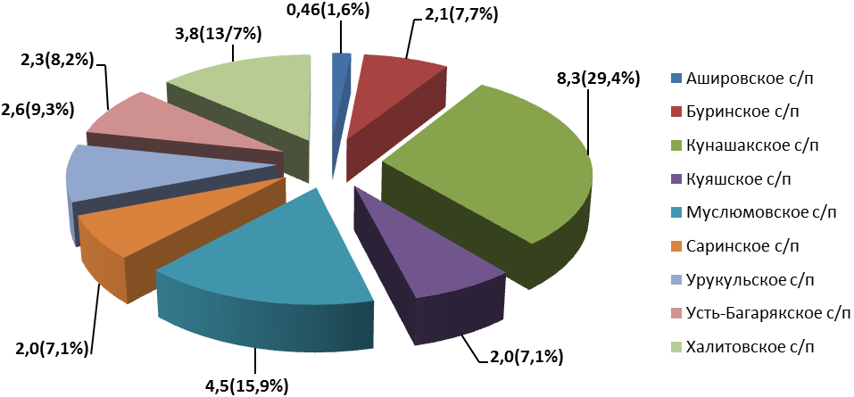
На территории района с 2015 года регистрируется естественная убыль населения, т.е. количество умерших превышает число родившихся. В 2021 году на территории района родилось 155 детей, умерло за этот же период 292 человека. Естественная убыль населения составила 137 человек.

Диаграмма 2
Общие коэффициенты рождаемости, смертности, естественного
прироста (убыли) населения в расчете на 1000 человек на период с 2010 по 2020 год и с 2021 по 2035 год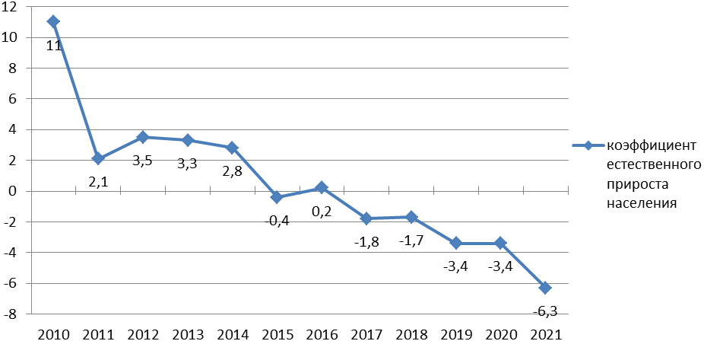

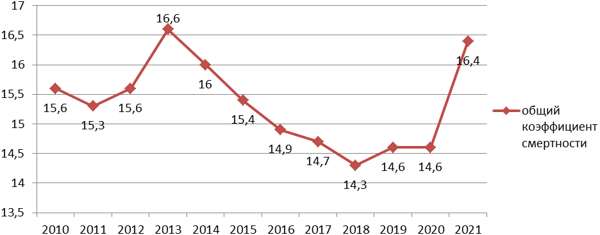

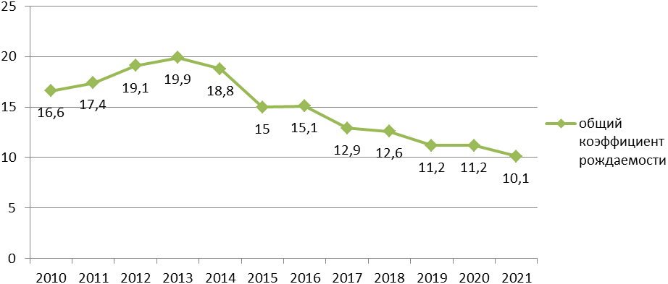

Диаграмма 3
Общие коэффициенты рождаемости, смертности
населения в расчете на 1000 человек на период с 2021 по 2035 год

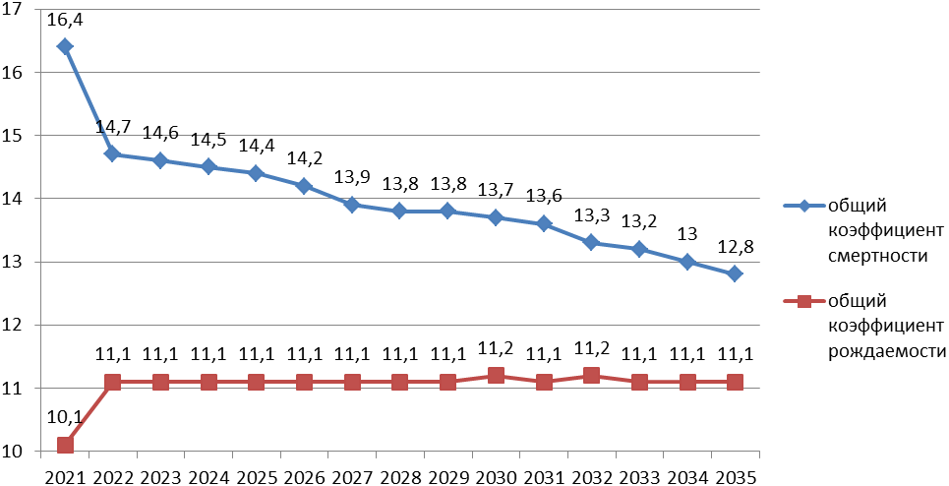
На изменение численности района оказывают влияние и миграционные процессы. В 2020 году миграционный приток составил 11 человек, а в 2021 году был миграционный отток населения в количестве 176 человек.
Показатели миграционного движения населения в динамике представлены в диаграмме 4.
Миграционный прирост на период 2010-2021 гг
Диаграмма 4
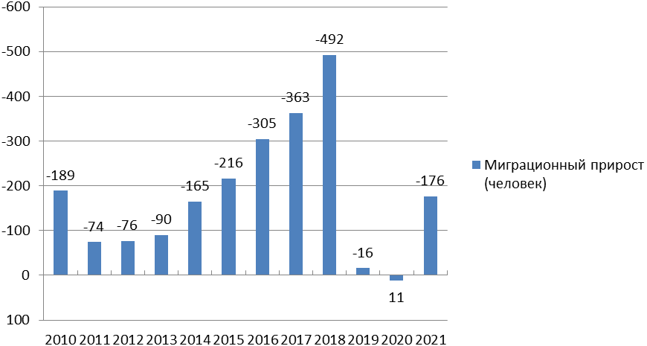

Миграционный прирост на период 2020-2035 гг
Диаграмма 5
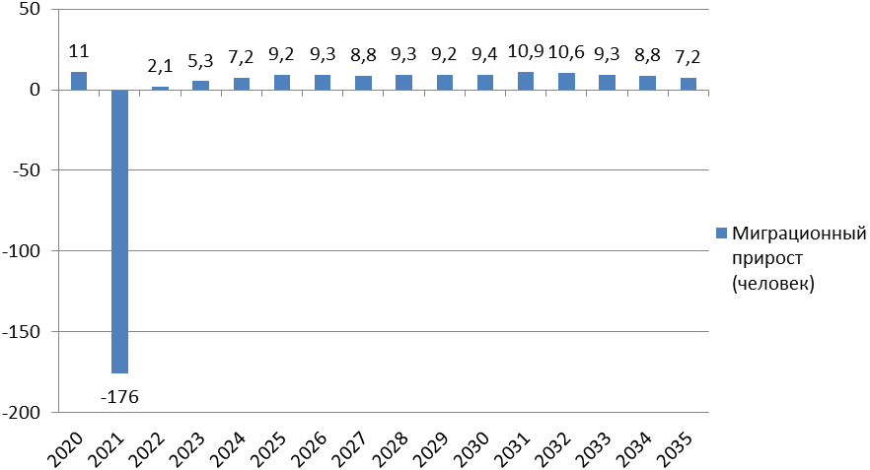

Национальный состав населения Кунашакского муниципального района, по данным переписи 2010 года, представлен в диаграмме 6.
Диаграмма 6
Национальный состав населения Кунашакского муниципального района по данным переписи 2010 года, (в % от общей численности населения)
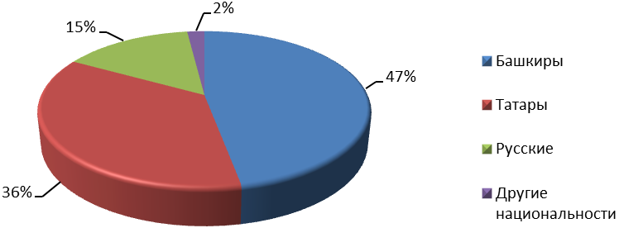
2.2. Развитие рынка труда, обеспечение занятости

Процессы, происходящие в области занятости и безработицы оказывают влияние на все сферы жизнедеятельности муниципального образования – как на экономическое положение, в том числе финансовое, так и на уровень и качество жизни его жителей.
По данным ВПН-2010 экономически активное население района составляет 14271 чел. (47,4 % от численности населения 2010 года), из них занято в экономике 12831 чел. (89,9 % от экономически активного населения).
Диаграмма 7

Уровень образования занятого населения Кунашакского муниципального района по данным переписи 2010 года, (в % от общей численности населения)
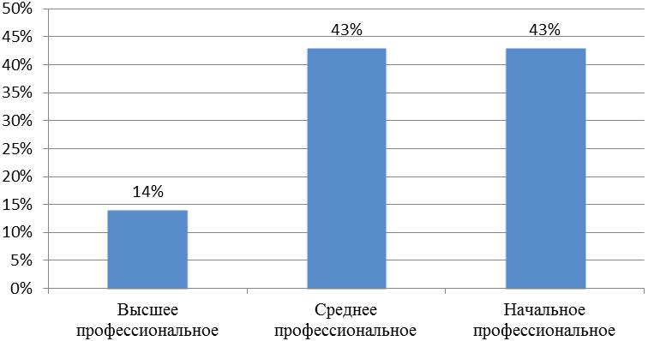
Из работающего на крупных и средних предприятиях района населения, 31,5% работает в отрасли образования, 19,6% в промышленном производстве, в здравоохранении и предоставлении социальных услуг – 13,8%, работает в сфере государственного управления – 14,8%. Уровень безработицы в Кунашакском муниципальном районе на 31.12.2021 года составляет 1,48 %.
Среднегодовая численность работников крупных и средних организаций, среднемесячная заработная плата указаны на диаграммах 8-11.
Диаграмма 8
Среднегодовая численность работников крупных и средних предприятий (тыс. человек)

Диаграмма 9
Среднегодовая численность работников крупных и средних предприятий (тыс. человек) на период с 2022-2035 гг
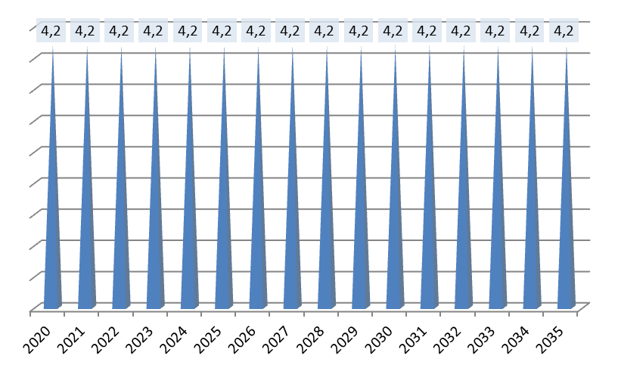
Диаграмма 10
Среднемесячная заработная плата работников крупных и средних предприятий
(рублей)
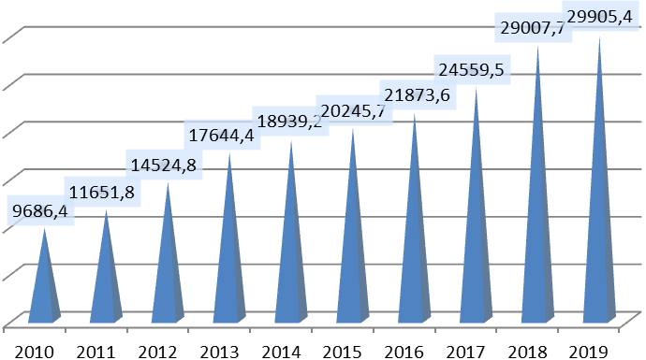

Диаграмма 11
Среднемесячная заработная плата работников крупных и средних предприятий
(рублей) на период с 2020-2035 гг

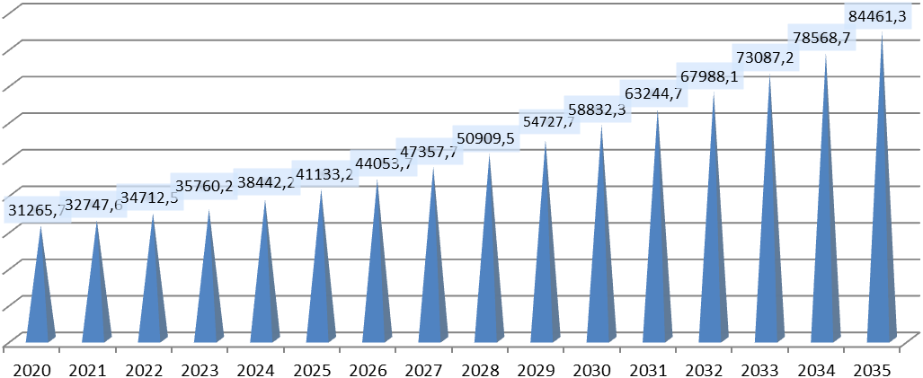 За период 2010-2021 годов в Кунашакском муниципальном районе сложилась тенденция роста заработной платы. Среднемесячная номинальная заработная плата работников крупных и средних организаций в 2021 году составила 32 747,6 рублей, что на 107,9 % выше уровня 2020 года.
На основе стратегического анализа существующего социально-экономического и пространственного положения Кунашакского муниципального района, выявления сильных и слабых сторон, возможностей и угроз развития определяются цели и задачи социально-экономического развития.
Главная цель Стратегии – «Комфортная и полноценная жизнь в районе».
Главная цель согласуется со стратегической (главной) целью Стратегии социально-экономического развития Челябинской области до 2035 года «Рост численности, благосостояния, продолжительности и качества жизни населения Челябинской области».
Главная цель – «Комфортная и полноценная жизнь в любимом районе» – разбивается на семь целей:
- повышение качества жизни населения, развитие социальной инфраструктуры;
- развитие отраслей экономики как постоянного места работы жителей;
- развитие инноваций;
- улучшение экологической обстановки;
- активизация межмуниципального сотрудничества;
- инфраструктурное развитие территории;
- совершенствование местного самоуправления.

Для реализации стратегической цели развития в социальном блоке необходимо сконцентрировать усилия на решении следующих девяти стратегических задач:
Цель 1 «Повышение качества жизни населения, развитие социальной инфраструктуры»:
Задачи:
- создание комфортной среды проживания, благоустройство территории;
- повышение обеспеченности населения качественным жильем;
- организация и обеспечение доступности качественного образования, соответствующего требованиям инновационного развития и современным потребностям общества;
- создание условий для повышения доступности и качества здравоохранения;
- создание условий для развития физической культуры и спорта;
- сохранение и развитие культурного и духовно-нравственного потенциала, формирование регионального центра творческих индустрий;
- обеспечение всестороннего развития и самореализации молодежи;
- реализация социальной политики;
- обеспечение безопасности населения.
Ожидаемые результаты:
- увеличение численности населения;
- увеличение удельного веса молодых людей в общей численности населения;
- рост численности людей, планирующих связать свою будущую жизнь и развитие с Кунашаком;
- повышение качества социальных услуг и услуг сельского хозяйства;
- рост реальной заработной платы населения;
- снижение уровня безработицы;
- мониторинг индекса многомерной бедности;
- рост количества и качества мероприятий в районе;
- повышение коэффициента брачности, снижение коэффициента разводимости;
- снижение социальной напряженности;
- повышение уровня удовлетворенности горожан жизнью в районе;
- повышение уровня узнаваемости района, цитируемости (упоминаемости) в СМИ, социальных сетях в позитивном контексте;
- увеличение числа обращений к цифровым ресурсам района;
- снижение уровня преступности.

Для реализации шести стратегических целей в экономической политике необходимо сконцентрировать усилия на решении следующих 13 стратегических задач:
Цель 1 «Развитие отраслей экономики как постоянного места работы жителей»:
Задачи:
- развитие промышленности и привлечение инвестиций;
- развитие туризма;
- развитие малого и среднего предпринимательства;
Цель 2 «Развитие инноваций»:
Задачи:
- внедрение инновационных технологий в городскую среду;
Цель 3 «Улучшение экологической обстановки»:
Задачи:
- достижение нормативных показателей состояния экологии;
- ликвидация накопленного экологического ущерба;
Цель 4 «Активизация межмуниципального сотрудничества»:
Задачи:
- участие в региональном туристско-рекреационном кластере;
Цель 5 «Инфраструктурное развитие территории»:
Задачи:
- развитие транспортной инфраструктуры поселений;
- развитие систем коммунальной инфраструктуры поселений.
Цель 6 «Совершенствование местного самоуправления»:
Задачи:
- повышение эффективности деятельности местного самоуправления;
- повышение эффективности использования муниципальной собственности;
- повышение эффективности управления муниципальными финансами.

Глава 3. Реальный сектор экономики

Предприятия Кунашакского муниципального района. Поддержка малого и среднего предпринимательства района.
Распределение организаций по Кунашакскому муниципальному образованию в разрезе видов экономической деятельности
Всего | 250
Сельское, лесное хозяйство, охота, рыболовство и рыбоводство | 26
Добыча полезных ископаемых | 2
Обрабатывающие производства | 28
Обеспечение электрической энергией, газом и паром; кондиционирование воздуха | 1
Водоснабжение; водоотведение, организация сбора и утилизация отходов, деятельность по ликвидации загрязнений | 3
Строительство | 23
Торговля оптовая и розничная; ремонт автотранспортных средств и мотоциклов | 41
Транспортировка и хранение | 8
Деятельность гостиниц и предприятий общественного питания | 5
Деятельность в области информации и связи | 1
Деятельность финансовая и страховая | 2
Деятельность по операциям с недвижимым имуществом | 7
Деятельность профессиональная, научная и техническая | 3
Деятельность административная и сопутствующие дополнительные услуги | 3
Государственное управление и обеспечение военной безопасности; социальное обеспечение | 28
Образование | 32
Деятельность в области здравоохранения и социальных услуг | 6
Деятельность в области культуры, спорта, организаций досуга и развлечений | 6
Предоставление прочих видов услуг | 25

Распределение индивидуальных предпринимателей по Кунашакскому муниципальному образованию в разрезе видов экономической деятельности
Всего | 513
Сельское, лесное хозяйство, охота, рыболовство и рыбоводство | 38
Обрабатывающие производства | 28
Водоснабжение; водоотведение, организация сбора и утилизация отходов, деятельность по ликвидации загрязнений | 2
Строительство | 46
Торговля оптовая и розничная; ремонт автотранспортных средств и мотоциклов | 255
Транспортировка и хранение | 64
Деятельность гостиниц и предприятий общественного питания | 13
Деятельность в области информации и связи | 7
Деятельность финансовая и страховая | 1
Деятельность по операциям с недвижимым имуществом | 5
Деятельность профессиональная, научная и техническая | 16
Деятельность административная и сопутствующие дополнительные услуги | 11
Образование | 7
Деятельность в области здравоохранения и социальных услуг | 2
Деятельность в области культуры, спорта, организаций досуга и развлечений | 4
Предоставление прочих видов услуг | 14

Сельское хозяйство - является ведущей системообразующей сферой экономики района, формирующей агропромышленный рынок, продовольственную и экономическую безопасность, трудовой и поселенческий потенциал района. Основными экономическими факторами развития отрасли сельского хозяйства служат наличие земельных ресурсов, высокая обеспеченность сельхозугодиями, в том числе пашнями, стабильный объем производства мяса и молока, устойчивый внутренний и внешний спрос на продукцию отрасли. Эти факторы создают стимул для развития в районе производства и переработки сельскохозяйственной продукции.
В то же время в отрасли существует ряд проблем, к ним относятся:
- низкая продуктивность, обусловленная техническим и технологическим отставанием отрасли, высоким уровнем износа техники, оборудования сельскохозяйственных производственных помещений;
- дефицит квалифицированных кадров на селе, связанный с не обустроенностью сельских территорий, их низкой социальной привлекательностью для проживания.
Основной задачей развития отрасли является повышение эффективности и устойчивого развития производства, переработки и реализации сельскохозяйственной продукции.
Наращивание объемов сельхозпроизводства будет обеспечено путем:
- обеспечения государственной и муниципальной поддержки сельскохозяйственного производства, заключающейся в предоставлении субсидий;
- создания благоприятных условий для привлечения инвестиций в отрасль, в том числе в рамках государственно - частного партнерства;
- поддержка малых форм хозяйствования;
- создания условий по привлечению и закреплению молодых кадров, в том числе путем реализации мер по обеспечению жильем молодых семей и молодых специалистов, работающих в организациях агропромышленного комплекса и социальной сферы;
- обеспечения сбыта сельскохозяйственной продукции в результате создания сельскохозяйственных потребительских кооперативов, создания производств по переработке продукции и ее хранению;
- строительства объектов животноводства (ферм, комплексов);
- обеспечения качественной кормовой базой.
Сельскохозяйственное производство играет не только экономическую роль, но и обеспечивает занятость, самозанятость населения, доходы населения сельских территорий, поэтому на территориях необходимо добиваться развития малых форм хозяйствования, переход ЛПХ в крестьянские (фермерские) хозяйства.
Агропромышленный комплекс района представляют: ООО "Гарант", ООО "Прибрежное", СПК "Грезы", ООО Рыбозавод"Балык", ООО СХ "Новая", МУП "Балык", и 16 крестьянско-фермерских хозяйств. Основное направление в растениеводстве – кормопроизводство. Сельскохозяйственные организации полностью обеспечивают свою животноводческую отрасль грубыми и сочными кормами. Основное направление в животноводстве - молочное скотоводство. Кроме этого, на территории района осуществляет деятельность ООО «Уральская мясная компания» (птицеводство).

Диаграмма 12
Выпуск продукции сельского хозяйства, (млн. рублей)
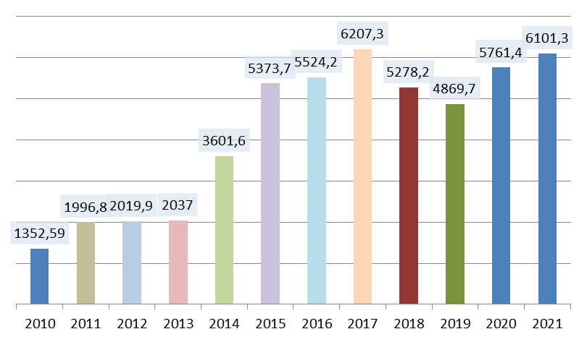

Диаграмма 13
Объём отгруженных товаров собственного производства, выполненных работ и услуг собственными силами по «чистым» видам деятельности крупных и средних организаций Кунашакского муниципального района, (млн. рублей)

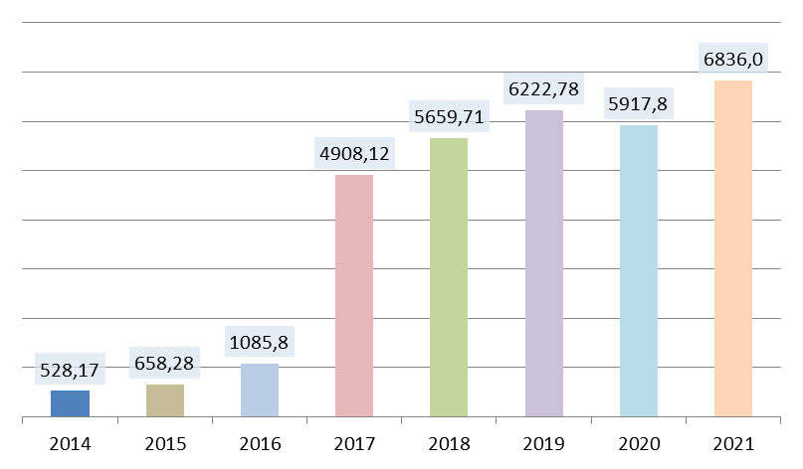

Диаграмма 14
Индекс промышленного производства
(% к предыдущему году в сопоставимых ценах)
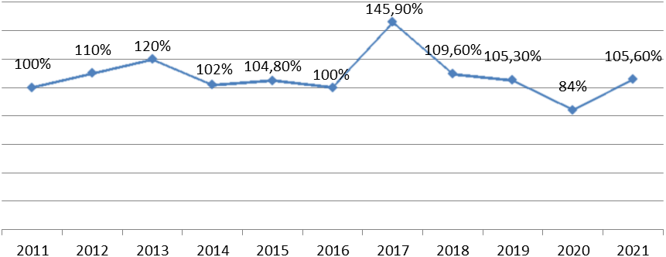

Малый и средний бизнес представлен практически во всех сферах экономики. Общее количество граждан, занятых в малом и среднем бизнесе составляет 3,6%. С целью создания благоприятных условий для развития этого сектора экономики в районе идет реализация муниципальной программы «Развитие малого и среднего предпринимательства в Кунашакском муниципальном районе на 2020-2022 годы». Субъектам малого и среднего предпринимательства оказывается информационно-консультационные услуги, организация и проведение районных конкурсов, «круглых столов», совещаний по вопросам предпринимательской деятельности, проведение торговых ярмарок, разработано 4 нормативно-правовых актов, регулирующих предпринимательскую деятельность. В целях повышения финансовой устойчивости малых форм хозяйствования в сельской местности, администрация Кунашакского района своевременно информирует сельхозтоваропроизводителей о субсидировании из областного и федерального бюджетов, оказывает консультационную помощь и сопровождение документов для субсидирования. На территории района избран общественный представитель Уполномоченного по защите прав предпринимателей в Челябинской области по Кунашакскому муниципальному району. В районе работает общественный координационный Совет по развитию малого и среднего предпринимательства Кунашакского муниципального района. Совет обеспечивает взаимодействие субъектов малого предпринимательства с органами власти и местного самоуправления.
Уменьшение объема инвестиций в основной капитал к 2015 году обусловлено окончанием строительства производственных мощностей ООО «Уральская мясная компания».

Диаграмма 15
Объём инвестиций в основной капитал, (млн. рублей)
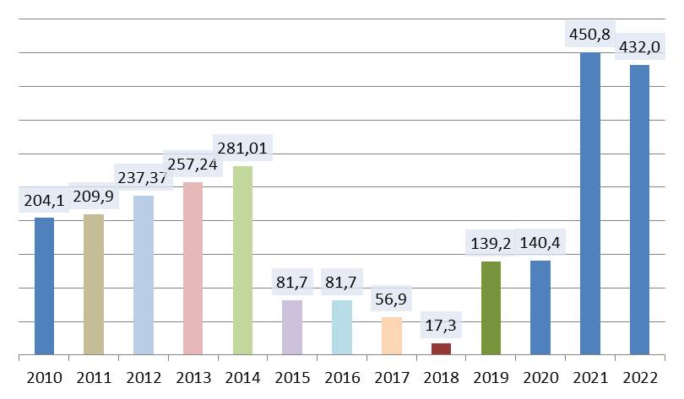

Диаграмма 16
Объём инвестиций в основной капитал (за исключением бюджетных средств)
в расчете на одного человека, рублей

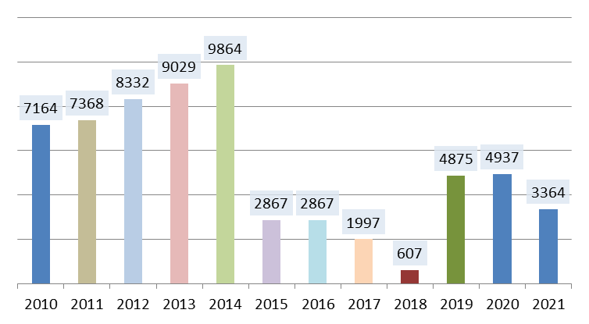

Коммунальное хозяйство и инфраструктура. Одним из главных приоритетов деятельности органов местного самоуправления является создание максимально комфортных условий для проживания населения. А это, в первую очередь, улучшение жилищных условий и предоставление коммунальных услуг хорошего качества.
Определяющим направлением строительства жилья является индивидуальное жилищное строительство.

Диаграмма 17
Ввод в действие жилых домов
( кв. метров)
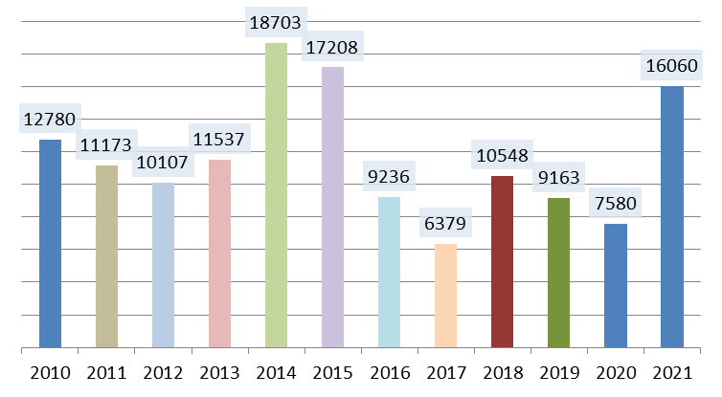

Диаграмма 18
Благоустройство жилищного фонда на начало 2022 года

Водопровод  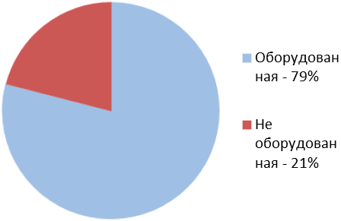 | Канализация  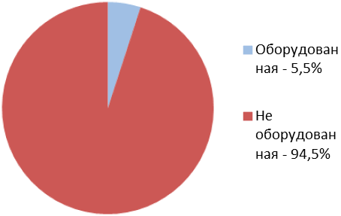
Отопление  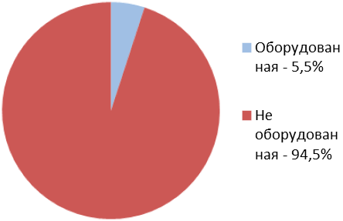 | Горячее водоснабжение  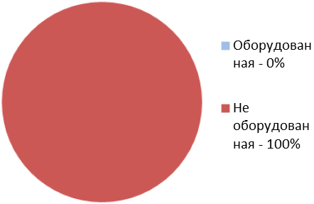
В районе существует проблема ветхо-аварийного жилья. На 01.08.2022 г. площадь ветхого и аварийного жилищного фонда составила 7878,42 тыс. кв. метров и составила 1 % жилищного фонда района. В соответствии с условиями областной адресной программы «Переселение в 2019-2025 годах граждан из аварийного жилищного фонда в городах и районах Челябинской области» включено в план по переселению 16 домов (99 квартир) в с.Халитово, д.Тахталым ж.д.ст., п.Разъезд №2 ж.д.ст., п.Разъезд №5 ж.д.ст., п.Кунашак, ж.д.ст., 91 км, признанные аварийными и подлежащими сносу до 01.01.2017г. Должны быть переселены в срок до 01.09.2023 г., общей площадью 3896,66 кв.м. Еще 14 домов (90 квартир) признаны после 01.01.2017г., общей площадью 3981,76 кв. м.
В целях создания условий для увеличения объемов жилищного строительства, осуществления государственной поддержки граждан при приобретении и строительстве жилья, на территории Кунашакского муниципального района разработана, утверждена и действует муниципальная программа «Обеспечение доступным и комфортным жильем граждан Российской Федерации в Кунашакском муниципальном районе Челябинской области на 2020-2022 годы». Реализация программы предусмотрена по следующим направлениям:
- «оказание молодым семьям государственной поддержки для улучшения жилищных условий»
В 2021 году 45 семей, из них 9 молодых, получили социальную выплату на общую сумму 92 218,97 тыс. рублей на улучшение своих жилищных условий. Кроме этого, в рамках реализации программы «Комплексное развитие сельских территорий» 2 семьи также улучшили свои жилищные условия, размер выплат составил 2,846 290 млн. рублей.
- «модернизация объектов коммунальной инфраструктуры»
В рамках реализации подпрограммы в 2021 году было направлено 79,643 млн.рублей, из них:
- 1,820 млн.рублей (тепловые сети)
- 20,652 млн.рублей (водопроводные сети)
- 57,171 млн. рублей (строительство газопроводов)
В 2021 году построено 29 километров газопроводных сетей (д. Чебакуль, с.Новобурино, д.Малый Куяш, д.Усманово, д. Кулужбаево).
Острый вопрос – состояние водопроводной системы. На начало 2022 года протяженность уличной водопроводной сети составляет 161,31 километров, из них 5 километров нуждаются в срочной замене. Требует внимания и состояние канализационных сетей. Протяженность канализационной сети 38 километров.
Протяженность тепловых сетей в двухтрубном исчислении составляет 21,93 километра.
В ведении жилищно-коммунальных предприятий района находится 39 котельных, из них 30 газовых (76,9%).
В районе реализуются программы по энергосбережению муниципального района. Работы по снижению затрат на энергоресурсы остаются приоритетным направлением в коммунальном хозяйстве.
Транспортная сеть. По территории района проходит ветка федерального значения Южно-Уральской железной дороги протяженностью 71 километра с железнодорожными станциями Муслюмово и Кунашак, где возможна остановка поездов.
Протяженность федеральной автомобильной дороги М-5 «Урал» Челябинск-Екатеринбург, имеющей важнейшее значение для экономики Челябинской области и всей Российской Федерации в целом, по территории Кунашакского района составляет 29,5 километров. Протяженность областных автомобильных дорог общего пользования по территории Кунашакского района составляет по состоянию на 01.01.2022 г. 342 километров.
Протяженность автомобильных дорог общего пользования местного значения, находящихся в собственности Кунашакского района, составляет по состоянию на 01.01.2022 г. 856,7 километров.

Связь. Информационно - коммуникационный комплекс является важнейшим звеном развития современного общества. Развитие инфраструктуры связи и телекоммуникаций, внедрение новых информационных технологий в сферы жизнедеятельности человека и в производство, расширение спектра информационно-коммуникационных услуг, предоставляемых населению и бизнесу, ведут к росту качества жизни населения, повышению эффективности производства в реальном секторе экономики, в конечном счете - к становлению современного информационного общества.
Для района основным фактором, препятствующим интеграции в глобальное информационное общество, является цифровое неравенство его территорий, выражающееся в резком сокращении количества доступных телекоммуникационных услуг по мере удаления от районного центра. Сегодня около 7% (1994 человека) жителей района испытывают дефицит телекоммуникационных услуг в связи с неразвитой инфраструктурой. Сотовая связь ловит местами (точками) в 34% от всей доли населенных пунктов Кунашакского района.
На территории района предоставляют услуги мобильной связи четыре основных оператора: Теле2, МТС, МегаФон, Билайн.
Все социально-значимые объекты на территории района обеспечены фиксированной телефонной связью и услугами интернет.
Основным оператором фиксированной связи является филиал ПАО «Ростелеком», доля которого в общем объеме связи услуг составляет около 82%.
Социальная инфраструктура. По состоянию на 01.01.2022 г. в Кунашакском муниципальном районе функционирует 8 дошкольных образовательных учреждений и 16 дошкольных групп при общеобразовательных организациях, которые посещают 1275 воспитанника. Охват детей 1-7 лет дошкольным образованием составил 55,1 %. Указом Президента Российской Федерации «О мерах по реализации государственной политики в области образования и науки» от 07.05.2012 г. № 599 поставлена задача обеспечения 100% доступности дошкольного образования для детей в возрасте от 3 до 7 лет. Данная задача в районе выполнена. Продолжается целенаправленная работа по расширению сети организаций дошкольного образования. На 01.01.2022 г. очередность детей на устройство в МДОО составила 130 детей в возрасте от 2 мес. и до 3-х лет, из них 50 детей от 1,5 до 3 лет.

В 2020 году организовали работу коррекционной группы для детей с нарушением речи в МКДОУ «Детский сад «Родничок» с. Сары на 12 мест и группу для детей с задержкой психического развития в МКДОУ «Детский сад «Миляш» с. Кунашак на 8 мест.
Существует дефицит мест в детских садах с. Кунашак.
В 2021-2022 учебном году в системе образования района в статусе юридических лиц функционировали 17 общеобразовательных организаций, в том числе 10 школы, реализующие программы основного общего образования, 9 школ - среднего общего образования.
На 1 сентября 2021 года в общеобразовательных организациях района обучается 2964 учащихся, из них в кадетских классах –99 человек. Наполняемость классов на начало 2021-2022 учебного года в среднем по району составила 14 человек.
Диаграмма 19-20
Доля детей в возрасте 1 - 6 лет, получающих дошкольную образовательную услугу и (или) услугу по их содержанию в муниципальных образовательных учреждениях, в общей численности детей в возрасте 1 - 6 лет (%)  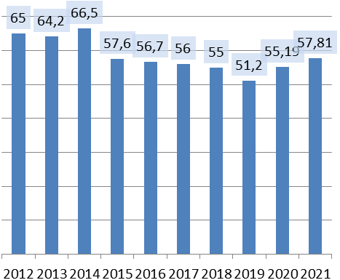 | Доля детей в возрасте 1 - 6 лет, состоящих на учете для определения в муниципальные дошкольные образовательные учреждения, в общей численности детей в возрасте 1 - 6 лет (%)  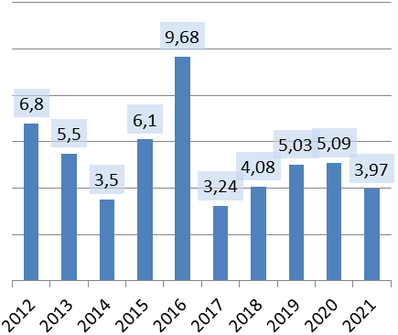

Доля выпускников муниципальных общеобразовательных учреждений, не получивших аттестат о среднем (полном) образовании, в общей численности выпускников муниципальных учреждений (%)  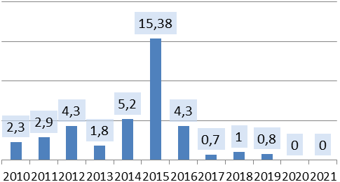 | Диаграмма 21-22  Доля детей в возрасте 5-18 лет, получающих услуги по дополнительному образованию в организациях различной организационно-правовой формы и формы собственности, в общей численности детей данной возрастной группы, (%)  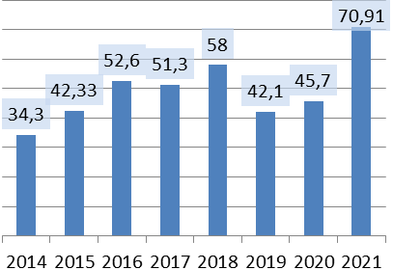

Диаграмма 23

Расходы бюджета муниципального образования на общее образование в расчете на 1 обучающегося в муниципальных общеобразовательных учреждениях, (тыс.рублей)
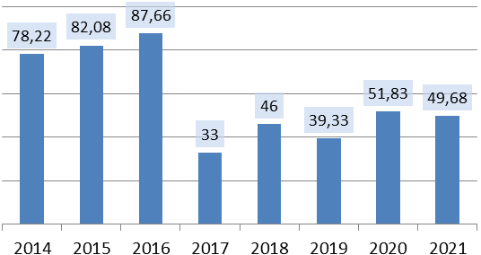

Здравохранение. Структура Государственного бюджетного учреждения здравоохранения «Районная больница с. Кунашак»
1. Амбулаторно поликлиническая служба мощностью 660 посещений в смену
- 5 центрами общей врачебной практики,
- 1 врачебной амбулаторией,
- 36 фельдшерско-акушерских пунктов,
- дневной стационар на 47 коек.
2. Круглосуточный стационар, на 76 коек:
- терапевтическое отделение 37 коек,
- хирургическое отделение 18 коек,
- детское отделение 11 коек,
- гинекологическое отделение 5 коек.
3. Скорая медицинская помощь:
- 2 бригады в ЦРБ,
- 4 филиала по району.
4. Административно-хозяйственная часть.
В ГБУЗ «Районная больница с. Кунашак» обслуживается 24356чел. населения, в т.ч. взрослого – 19012 человек, детей и подростков – 5344 человек.
Фактическое количество посещений амбулаторно-поликлинического звена учреждения составило за 2021 год – 108 033 посещения, процент выполнения государственного задания по посещениям составил 60,9%. По стационарным подразделениям за 2021 года фактически выполнено 13 400 койка/дня или 55,3% , пролечено 1 466 пациента или 65,4 % от годового планового объема по заданию (2240 пролеченных больных). Средняя длительность пребывания больного на койке составила 9,1 дней. Функция работы койки = 241 день.
По Программе Развитие здравоохранения в Кунашакском муниципальном районе на 2020-2021 г.г. предусмотрены средства в сумме 1 650,93 тыс. руб. Реализация программных мероприятий происходит через муниципальные учреждения Кунашакского муниципального района.
Ремонты в сфере здравоохранения
№ п/п | Наименование объекта (отделения) | сумма, руб. | в рамках программы | период реализации
1 | капитальный ремонт палиативного отделения | 311 926,53 | Собственные доходы | 2019
2 | капитальный ремонт рентген кабинета | 211 833,51 | Собственные доходы | 2019
3 | ремонт ренген- кабинета | 470 000,00 | Государственная программа Челябинской области «Развитие здравоохранения Челябинской области» | 2019
4 | капитальный ремонт амбулатории п. Дружный | 1 222 729,43 | Государственная программа Челябинской области «Развитие здравоохранения Челябинской области» | 2019
5 | капитальный ремонт терапевтического отделения | 497 927,33 | Государственная программа Челябинской области «Развитие здравоохранения Челябинской области» | 2019
6 | ремонт поликлиники | 1 859 000,00 | Государственная программа Челябинской области «Развитие здравоохранения Челябинской области» | 2019
7 | Капитальный ремонт паллиативного отделения | 1 461 269,72 | Собственные доходы | 2019
8 | Ремонт коридора 1 эт. Поликлиники | 908 396,13 | Государственная программа Челябинской области «Развитие здравоохранения Челябинской области» | 2020
9 | Ремонтные работы перехода с детского отделения в детскую поликлинику | 90 023,00 | Собственные доходы | 2020
10 | Ремонт амбулатории п. Дружный | 57 615,00 | Собственные доходы | 2020
11 | Текущий ремонт поликлиники (монтаж подвесного потолка) | 72 199,20 | Собственные доходы | 2020
12 | Капатальный ремонт стационара (педиатрия) | 1 901 169,20 | Государственная программа Челябинской области «Развитие здравоохранения Челябинской области» | 2020
13 | Ремонтные работы гардероба в подвале поликлиники | 94 824,00 | Собственные доходы | 2020
14 | Ремонтные работы гардероба в подвале поликлиники | 187 000,00 | Государственная программа Челябинской области «Развитие здравоохранения Челябинской области» | 2020
15 | Ремонтные работы лестничной клетки | 98 664,00 | Государственная программа Челябинской области «Развитие здравоохранения Челябинской области» | 2020
16 | Ремонт гардеробной | 92 534,00 | Государственная программа Челябинской области «Развитие здравоохранения Челябинской области» | 2020
17 | Капатальный ремонт стационара (терапия) | 3 404 568,48 | Государственная программа Челябинской области «Развитие здравоохранения Челябинской области» | 2020
18 | Капатальный ремонт стационара (педиатрия) | 394 213,03 | Государственная программа Челябинской области «Развитие здравоохранения Челябинской области» | 2020
19 | Капатальный ремонт стационара (педиатрия) | 317 596,35 | Государственная программа Челябинской области «Развитие здравоохранения Челябинской области» | 2020
20 | Капатальный ремонт стационара (терапия) | 497 361,89 | Государственная программа Челябинской области «Развитие здравоохранения Челябинской области» | 2020
21 | Капатальный ремонт стационара (терапия, помещение приема пищи) | 317 137,23 | Государственная программа Челябинской области «Развитие здравоохранения Челябинской области» | 2020
22 | Ремонт паллиативного отделения | 97 611,00 | Собственные доходы | 2020
23 | ремонт терапевтического отделения | 499 875,65 | Собственные доходы | 2021
24 | ремонт терапевтического отделения | 357 858,40 | Собственные доходы | 2021
25 | ремонт терапевтического отделения | 72 149,13 | Собственные доходы | 2021
26 | капитальный ремонт ФАП д. Нугуманово | 2 196 865,19 | Федеральная программа Модернизация первичного звена Здравоохранения Челябинской области | 2021
27 | капитальный ремонт ФАП д. Сураково | 2 423 635,74 | Федеральная программа Модернизация первичного звена Здравоохранения Челябинской области | 2021
28 | капитальный ремонт ФАПов п.Дружный и д. Б. Казакбаева | 15 654 611,77 | Федеральная программа Модернизация первичного звена Здравоохранения Челябинской области | 2022
29 | капитальный ремонт ФАП д. с. Новое Курманово | 1 974 257,52 | Федеральная программа Модернизация первичного звена Здравоохранения Челябинской области | 2021
30 | капитальный ремонт ФАП д. Кубагушево | 2 245 902,00 | Федеральная программа Модернизация первичного звена Здравоохранения Челябинской области | 2021
31 | капитальный ремонт ФАП д. Аминево | 1 900 829,08 | Федеральная программа Модернизация первичного звена Здравоохранения Челябинской области | 2021
32 | ремонт гардероба | 41 280,00 | Государственная программа Челябинской области «Развитие здравоохранения Челябинской области» | 2021
33 | Капитальный ремонт стационара (отделочные работы детского отделения) | 310 006,36 | Государственная программа Челябинской области «Развитие здравоохранения Челябинской области» | 2021
34 | Капитальный ремонт стационара (отделочные работы детского отделения) | 149 866,59 | Государственная программа Челябинской области «Развитие здравоохранения Челябинской области» | 2021
35 | капитальный ремонт терапевтического отделения | 261 621,27 | Государственная программа Челябинской области «Развитие здравоохранения Челябинской области» | 2021
36 | Капитальный ремонт кровли детского отделения в с.Кунашак | 1 596 996,23 | Государственная программа Челябинской области «Развитие здравоохранения Челябинской области» | 2021
37 | Капитальный ремонт кровли здания стационара в с.Кунашак | 2 827 486,30 | Государственная программа Челябинской области «Развитие здравоохранения Челябинской области» | 2021
38 | Капитальный ремонт ФАП д. Султанова | 2 369 160 | Федеральная программа Модернизация первичного звена Здравоохранения Челябинской области | 2022
39 | Ремонт фасада детского корпуса с.Кунашак | 2 632 824,03 | Государственная программа Челябинской области «Развитие здравоохранения Челябинской области» | 2022
40 | Ремонт фасада хирургического и терапевтического стационара в с.Кунашак | 7 028 118,40 | Государственная программа Челябинской области «Развитие здравоохранения Челябинской области» | 2022
41 | Ремонт воздушной ЛЭП 0,4 кВ на территории ГБУЗ с.Кунашак | 500 000 | Государственная программа Челябинской области «Развитие здравоохранения Челябинской области» | 2022

Строительство в сфере здравоохранения
№ п/п | наименование ФАП | сумма | период реализации
1 | Т.Караболка | 7 400 000 | 2020
2 | Канзафарова | 5 967 294,16 | 2019
3 | Строительство гаража на 6 мест | 19 497 58 | 2022 (2023)

Культура. Для наших жителей осуществляют свою деятельность 80 учреждений культуры.
В период с 2017 года построен 1 клуб, отремонтировано 22 клуба и 15 библиотек, 1 музей и 1 школа искусств. Общая стоимость работ составляет порядка 52 млн. руб.
Оснащено материально-технической базой 24 объекта культуры. Общая сумма составляет около 10 млн.руб.
В настоящее время идет строительство дома культуры в п. Муслюмово ж.д. ст. на сумму 40,2 млн. руб.
Практически каждый третий житель Кунашакского муниципального района находится в поле зрения социальной службы и получает определенную поддержку: субсидии на оплату жилого помещения и коммунальных услуг, социальные выплаты семьям с детьми, социальные выплаты отдельным категориям граждан (участникам ВОВ, труженикам тыла, ветеранам труда, и т.д.), поэтому одной из основных задач органов местного самоуправления остается помощь и защита социально незащищенных граждан.
Библиотечное обслуживание.
Всего в Кунашакском муниципальном районе действуют 30 библиотек.
Доступность библиотечных услуг:
– соблюдение нормативов обеспеченности библиотеками населения в разрезе муниципальных образований – 103,6 %
– среднее число жителей на одну библиотеку - 947
– число населенных пунктов и жителей, не имеющих возможности доступа к библиотечным услугам: 3 населенных пункта, 428 жителей.
– число библиотек, работающих по сокращенному графику -25
Спорт. 2019 год - Приобретено и установлено технологическое оборудование для малой спортивной площадки «Уличные тренажеры» на сумму 3124,8 тыс. руб. (обл. бюджет);
-Завершено строительство лыжной базы в с. Кунашак – 218,838 тыс. руб. (местный бюджет);
-Завершено строительство спортивной площадки для городошного спорта на сумму 495688 руб. (местный бюджет).
2020 год - завершено строительство ФОКа «Тренировочный зал для борьбы» в с. Кунашак на сумму 20,89 млн. руб.
- Приобретены 2 хоккейные коробки в с.Сары и с. Халитово на сумму 1 590 тыс. руб.
- завершен капитальный ремонт плоскостных сооружений Центрального стадиона в с.Кунашак на сумму 53,5 млн. руб. срок сдачи объекта 01.08.2021г.
- Приобретена и установлена модульная лыжная база на сумму 5,06 млн. руб. (ОБ).
- Проведено благоустройство территории лыжной базы на сумму 1 млн. 10 тыс. руб. (МБ).
2022 год начато строительство спортивного зала с. Халитово на сумму 79,4 млн. руб.
За период с 2022 по 2023 год планируется:
- Приобретение и монтаж крытого ледового катка в с. Кунашак;
-Реконструкция административного здания Центрального стадиона;
-Приобретение хоккейных коробок в сельские поселения;
-Приобретение модульных хоккейных раздевалок;
-Строительство лыже-роллерной трассы

Диаграмма 25
Доля населения, систематически занимающихся физической культурой и спортом (%)
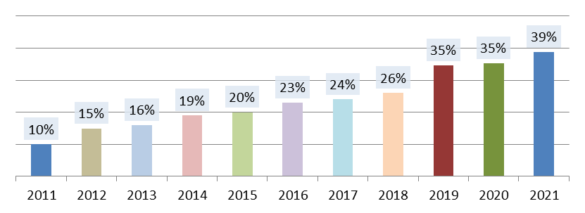

Глава 4. Муниципальное управление

Экономическую основу местного самоуправления составляют находящиеся в муниципальной собственности имущество, средства бюджета муниципального района, а также имущественные права муниципального района. В состав консолидированного бюджета Кунашакского муниципального района входят бюджет Кунашакского муниципального района и девяти сельских поселений. Бюджет утверждается представительными органами каждого муниципального образования на трехлетний период. Разделение полномочий между органами местного самоуправления муниципальных образований осуществляется в рамках Федерального закона «Об общих принципах местного самоуправления в Российской Федерации» от 6.10.2003г. № 131-ФЗ. Кроме того, заключаются соглашения между районом и муниципальными образованиями, входящими в состав Кунашакского муниципального района, о передаче части своих полномочий по решению вопросов местного значения. Консолидированный бюджет Кунашакского муниципального района формируется из налоговых и неналоговых доходов местного бюджета, нецелевых и целевых межбюджетных трансфертов из других бюджетов бюджетной системы. Ежегодно при исполнении бюджета муниципального образования наблюдается ежегодный рост доходной части консолидированного бюджета. Но необходимо отметить, что рост доходной части бюджета обеспечен как увеличением налоговых и неналоговых доходов бюджета, так и межбюджетных трансфертов из других бюджетов бюджетной системы.
Структура налоговых и неналоговых доходов бюджета включает в себя доходы от местных налогов и доходы от отчислений федеральных и областных налогов и сборов.
Доходы от отчислений федеральных и областных налогов и сборов имеют удельный вес в структуре доходов бюджета (18,3%), от налога на доходы физических лиц (72,7%), а, следовательно, сумма поступлений налоговых и неналоговых доходов в большей степени зависит от изменений федерального и областного законодательства. Так, дополнительный норматив отчислений от налога на доходы физических лиц изменяется ежегодно согласно Закона Челябинской области о бюджете на финансовый год, как в сторону увеличения, так и в сторону уменьшения более чем на 5%. С 2014 года в бюджет муниципального образования не зачисляется транспортный налог, но установлен норматив отчисления в местный бюджет налогов на акцизы. Налог, взимаемый в связи с применением упрощенной системы налогообложения, не подлежал зачислению в местный бюджет с 2012 года, но в 2017 году норматив отчисления установлен вновь. С 01.01.2020 года в связи с пандемией единый налог на вмененный доход был уменьшен с 15% на 7,5% в целях поддержки малого и среднего предпринимательства в тяжелый период. С 01.01.2021 года единый налог на вмененный доход полностью отменен.
Увеличение межбюджетных трансфертов из других бюджетов бюджетной системы обусловлено увеличением целевых межбюджетных трансфертов.
Соответственно динамика расходов также имеет положительную тенденцию, как за счет собственных средств муниципальных образований, так и за счет межбюджетных трансфертов из федерального и областного бюджетов. Увеличиваются в первую очередь расходы на заработную плату работников муниципальных учреждений социальной сферы и органов местного самоуправления, на социальные выплаты и на топливно-энергетические ресурсы.
В связи с переходом на планирование бюджета в рамках бюджетирования, ориентированного на результат, расходная часть районного бюджета в 2021 году сформирована в программном формате. 90,2% расходов (или 1 683 560,190 тыс. руб.) реализовано в 2021 году в рамках государственных и муниципальных программ. Непрограммные направления деятельности составили 139 087,125 тыс. руб. или 9,8 %.
Расходы районного бюджета в 2021 году составили 1 822 647,315 тыс. руб., что в сравнении с прошлым годом стали выше на 19,0 % (1 531 283,665).
Управление муниципальной собственностью предполагает решение вопросов местного значения путем наиболее целесообразного использования муниципального имущества с извлечением из него максимального дохода. Один из важных источников наполняемости бюджета – использование муниципального имущества.
Реестр земель сельскохозяйственного назначения на 01.01.2022 год. Кадастровая стоимость (руб.) Кунашакского муниципального района составляет - 61105711,58 руб., Куяшского сельского поселения – 581400,00 руб., Н-Буринского сельского поселения – 413050,00 руб., Муслюмовского сельского поселения – 661510,00 руб., Урукульского сельского поселения – 835380,00 руб., Саринского сельского поселения – 2418650,00 руб., Ашировского сельского поселения – 5722620,00 руб. Всего кадастровая стоимость земель сельскохозяйственного назначения составила 72586646,06 руб.
Реестр собственности объекта Кунашакского муниципального района составляет 803 объектов, в том числе:
- объекты водоотведения (канализация) – 321;
- объекты теплоснабжения – 47;
- объекты газоснабжения – 91;
- объекты водоснабжения ( вода, скважины) – 46;
- объекты жилищного фонда – 598;
Доходная часть бюджета за 2021 год исполнена в сумме 1 853 030,490 тыс. рублей. В том числе:
- налоговые и неналоговые – 353 638,986 тыс. рублей;
в том числе:
- доходы от использования имущества, находящегося в государственной и муниципальной собственности – 8 820,912 тыс. рублей;
- доходы от оказания платных услуг и компенсации затрат государства – 15 156,652 тыс. рублей;
- доходы от продажи материальных и нематериальных активов – 26 698,661 тыс. рублей;
- штрафы, санкции, возмещение ущерба – 3 060,558 тыс. рублей;
- безвозмездные поступления – 1 499 391,504 тыс. рублей.

Раздел II. Пространственное социально-экономическое развитие территории

Перспективы пространственного развития предстоит определять с учетом решения задачи обеспечения устойчивого развития направленного на обеспечение сочетания эффективной специализации. При этом требуется обеспечение гармоничного и сбалансированного развития экономики и социальной сферы. Пространственными центрами местного значения являются административно-хозяйственные центры сельских поселений.
Основным фактором, влияющим на сложившиеся расселение и размещение производственных сил, является развитие инфраструктуры, а также упор в специализации на сельское хозяйство.
Сельскохозяйственное производство, а также первичная переработка сельхозпродукции, как сравнительно менее зависимые от энергетики и транспорта отрасли экономики, расположены практически во всех сельских поселениях. Однако и эти отрасли испытывают трудности в связи с недостаточным развитием инфраструктуры.
Непосредственным инструментом реализации пространственных стратегических направлений является Схема территориального развития муниципального образования.
Конкретные стратегические направления развития сельских поселений Кунашакского муниципального района с учетом перспектив пространственного развития изложены в таблице 1. При этом сельским поселениям при разработке документов стратегического планирования рекомендуется руководствоваться выделенными отраслевыми приоритетами.

Стратегические направления развития сельских поселений Кунашакского муниципального района с учетом перспектив пространственного развития
Таблица 1
№п/п | Сельское поселение | Стратегические приоритеты развития
1 | Ашировское | Аграрно-производственная деятельность
2 | Буринское | Животноводство
3 | Кунашакское | Развитие сферы услуг, промышленность, аренда
4 | Куяшское | Туристская инфраструктура
5 | Муслюмовское | Агропищевое производство
6 | Саринское | Рекреация
7 | Урукульское | Плодово-ягодное производство
8 | Усть-Багарякское | Аграрно-производственная деятельность
9 | Халитовское | Рыбопромысловое хозяйство

Исходя из приоритетов развития и размещения производственных сил, определяются стратегические приоритеты пространственного развития района:
1) реализации единой политики в области градостроительства и архитектуры на территории Кунашакского муниципального района.
Для достижения данной цели необходимо решение следующих задач:
- обеспечение устойчивого развития территории на основе территориального планирования, градостроительного зонирования и документации по планировке территории Кунашакского муниципального района;
- упрощение и усовершенствование административных процедур при осуществлении строительства и реконструкции.
2) устойчивое функционирование и развитие инфраструктуры жизнеобеспечения населения, а также комплексное решение проблемы по развитию жилищной сферы, обеспечивающей доступность жилья, безопасные и комфортные условия проживания в нем.
Для достижения данной цели необходимо решение следующих задач:
- обеспечение земельных участков коммунальной инфраструктурой для активизации комплексного освоения территорий в целях жилищного строительства;
- обеспечение населения Кунашакского муниципального района объектами социальной сферы;
- обеспечение безопасного пребывания на объектах социальной сферы и соответствие их современным требованиям и стандартам;
- обновление материально-технической базы отраслей здравоохранения, образования, культуры, спорта и социального обслуживания населения.
- обеспечение жильем отдельных категорий граждан установленных федеральным и областным законодательством;
- осуществление сноса и переселение граждан из многоквартирных домов, признанных в установленном порядке аварийными и подлежащими сносу;
- улучшение жилищных условий молодых семей, предоставление социальных выплат на строительство (приобретение) жилья, развитие ипотечного кредитования;
- эффективное использование бюджетных средств в целях достижения выше поставленных задач.

Раздел III. Развитие информационного общества (Стратегия)

Настоящая Стратегия определяет цели, задачи, меры и механизмы по реализации внутренней и внешней политики Кунашакского муниципального района в сфере применения информационных и коммуникационных технологий, направленные на развитие информационного общества.
Основными принципами настоящей Стратегии являются:
- обеспечение прав граждан на доступ к информации;
- обеспечение свободы выбора средств получения знаний при работе с информацией;
- сохранение традиционных и привычных для граждан (отличных от цифровых) форм получения товаров и услуг;
- приоритет традиционных российских духовно-нравственных ценностей и соблюдение основанных на этих ценностях норм поведения при использовании информационных и коммуникационных технологий;
- обеспечение законности и разумной достаточности при сборе, накоплении и распространении информации о гражданах и организациях;
- обеспечение государственной защиты интересов российских граждан в информационной сфере.
Целью настоящей Стратегии является создание условий для формирования в Кунашакском муниципальном районе общества знаний.
Настоящая Стратегия призвана способствовать обеспечению следующих интересов граждан Кунашакского муниципального района:
- развитие человеческого потенциала;
- обеспечение безопасности граждан и государства;
- развитие свободного, устойчивого и безопасного взаимодействия граждан и организаций, органов местного самоуправления;
- повышение эффективности муниципального управления, развитие экономики и социальной сферы;
- формирование цифровой экономики.
Обеспечение национальных интересов при развитии информационного общества осуществляется путем реализации следующих задач:
- формирование информационного пространства с учетом потребностей граждан и общества в получении качественных и достоверных сведений;
- развитие информационной и коммуникационной инфраструктуры;
- применение российских информационных и коммуникационных технологий;
- формирование новой технологической основы для развития экономики и социальной сферы;
- обеспечение национальных интересов в области цифровой экономики.
В целях развития информационного общества создаются условия для формирования пространства знаний и предоставления доступа к нему, совершенствования механизмов распространения знаний, их применения на практике в интересах личности, общества и государства.
Формирование информационного пространства с учетом потребностей граждан и общества в получении качественных и достоверных сведений.
Целями формирования информационного пространства, основанного на знаниях (далее – информационное пространство знаний), являются обеспечение прав граждан на объективную, достоверную, безопасную информацию и создание условий для удовлетворения их потребностей в постоянном развитии, получении качественных и достоверных сведений, новых компетенций, расширении кругозора.
Формирование информационного пространства знаний осуществляется путем реализации образовательных и просветительских проектов, создания для граждан общедоступной системы взаимоувязанных знаний и представлений, обеспечения безопасной информационной среды для детей, продвижения русского языка в мире, поддержки традиционных (отличных от доступных с использованием сети "Интернет") форм распространения знаний.
Меры и механизмы. Для формирования информационного пространства знаний необходимо:
- проводить мероприятия в области духовно-нравственного воспитания граждан;
- реализовать просветительские проекты, направленные на обеспечение доступа к знаниям, достижениям современной науки и культуры;
- проводить мероприятия по сохранению культуры и общероссийской идентичности народов Российской Федерации;
- сформировать безопасную информационную среду на основе популяризации информационных ресурсов, способствующих распространению традиционных российских духовно-нравственных ценностей;
- усовершенствовать механизмы обмена знаниями;
- обеспечить использование Национальной электронной библиотеки и иных государственных информационных систем, включающих в себя объекты исторического, научного и культурного наследия народов Российской Федерации, а также доступ к ним максимально широкого круга пользователей;
- обеспечить условия для научно-технического творчества, включая создание площадок для самореализации представителей образовательных и научных организаций;
- обеспечить совершенствование дополнительного образования для привлечения детей к занятиям научными изысканиями и творчеством, развития их способности решать нестандартные задачи;
- использовать и развивать различные образовательные технологии, в том числе дистанционные, электронное обучение, при реализации образовательных программ;
- установить устойчивые культурные и образовательные связи с проживающими за рубежом соотечественниками, иностранными гражданами и лицами без гражданства, являющимися носителями русского языка, в том числе на основе информационных и коммуникационных технологий;
- формировать и развивать правосознание граждан и их ответственное отношение к использованию информационных технологий, в том числе потребительскую и пользовательскую культуру;
- обеспечить создание и развитие систем нормативно-правовой, информационно- консультативной, технологической и технической помощи в обнаружении, предупреждении, предотвращении и отражении угроз информационной безопасности граждан и ликвидации последствий их проявления;
- совершенствовать механизмы ограничения доступа к информации, распространение которой в Российской Федерации запрещено федеральным законом, и ее удаления;
- использовать механизмы законодательного регулирования деятельности средств массовой информации, а также средств обеспечения доступа к информации, которые по многим признакам могут быть отнесены к средствам массовой информации, но не являются таковыми (интернет-телевидение, новостные агрегаторы, социальные сети, сайты в сети "Интернет", мессенджеры);
- принять меры по эффективному использованию современных информационных платформ для распространения достоверной и качественной информации российского производства;
- использовать доступные, качественные и легальные медиапродукты и сервисы российского производства;
- принять меры поддержки традиционных средств распространения информации (радио-, телевещание, печатные средства массовой информации, библиотеки).
Развитие информационной и коммуникационной инфраструктуры.
Целью развития информационной и коммуникационной инфраструктуры (далее - информационная инфраструктура) является обеспечение свободного доступа граждан и организаций, органов государственной власти Российской Федерации, органов местного самоуправления к информации на всех этапах ее создания и распространения.
В целях решения задач недопущения подмены, искажения, блокирования, удаления, снятия с каналов связи и иных манипуляций с информацией развитие информационной инфраструктуры осуществляется:
- на уровне программного обеспечения и сервисов, предоставляемых с использованием сети "Интернет";
- на уровне информационных систем и центров обработки данных;
- на уровне сетей связи (линии и средства связи, инфраструктура российского сегмента сети "Интернет", технологические и выделенные сети связи, сети и оборудование интернета вещей).
Меры и механизмы. Для устойчивого функционирования информационной инфраструктуры необходимо:
- обеспечить единство регулирования, централизованные мониторинг и управление функционированием информационной инфраструктуры на уровне информационных систем и центров обработки данных, а также на уровне сетей связи;
- обеспечить поэтапный переход органов местного самоуправления к использованию инфраструктуры электронного правительства, входящей в информационную инфраструктуру Челябинской области, Российской Федерации;
- обеспечить использование российских криптоалгоритмов и средств шифрования при электронном взаимодействии с федеральными органами исполнительной власти, органами государственной власти субъектов Российской Федерации, государственных внебюджетных фондов, органов местного самоуправления между собой, а также с гражданами и организациями;
- скоординировать действия, направленные на подключение объектов к информационной инфраструктуре Челябинской области и Российской Федерации;
- заменить импортное оборудование, программное обеспечение и электронную компонентную базу российскими аналогами, обеспечить технологическую и производственную независимость и информационную безопасность;
- обеспечить комплексную защиту информационной инфраструктуры, в том числе с использованием государственной системы обнаружения, предупреждения и ликвидации последствий компьютерных атак на информационные ресурсы и системы критической информационной инфраструктуры;
- проводить непрерывный мониторинг и анализ угроз, возникающих в связи с внедрением новых информационных технологий, для своевременного реагирования на них;
- обеспечить единство сетей электросвязи, в том числе развитие и функционирование сетей связи органов местного самоуправления, а также интегрированной сети связи для нужд безопасности и обеспечения правопорядка.
Для предоставления безопасных и технологически независимых программного обеспечения и сервисов необходимо:
- использовать российское общесистемное и прикладное программное обеспечение, телекоммуникационное оборудование и пользовательские устройства для широкого использования гражданами, субъектами малого, среднего и крупного предпринимательства, органами местного самоуправления, в том числе на основе обработки больших объемов данных, применения облачных технологий и интернета вещей;
- использовать встроенные средства защиты информации для применения в российских информационных и коммуникационных технологиях;
- обеспечить использование российских информационных и коммуникационных технологий в органах местного самоуправления.
Для защиты данных в образовании необходимо:
- совершенствовать нормативно-правовое регулирование в сфере обеспечения безопасной обработки информации (включая ее поиск, сбор, анализ, использование, сохранение и распространение) и применения новых технологий, уровень которого должен соответствовать развитию этих технологий и интересам общества;
- обеспечить баланс между своевременным внедрением современных технологий обработки данных и защитой прав граждан, включая право на личную и семейную тайну;
- упорядочить алгоритмы обработки данных и доступа к таким данным;
- обеспечить обработку данных на российских серверах при электронном взаимодействии лиц, находящихся на территории Российской Федерации, а также передачу таких данных на территории Российской Федерации с использованием сетей связи российских операторов;
- обеспечить регулирование и координацию действий при создании и ведении информационных ресурсов в образовании в целях соблюдения принципа разумной достаточности при обработке данных;
- проводить мероприятия по противодействию незаконным обработке и сбору сведений о гражданах, в том числе персональных данных граждан, на территории неуполномоченными и неустановленными лицами, а также используемым ими техническим средствам.
Для эффективного управления сетями связи, обеспечения их целостности, единства, устойчивого функционирования и безопасности работы необходимо:
- использовать централизованную систему мониторинга и управления единой сетью электросвязи Российской Федерации;
- использовать системы, обеспечивающие возможность устойчивого, безопасного и независимого функционирования российского сегмента сети "Интернет";
- принять участие в обеспечении надежности и доступности услуг связи в районе;
- принять участие в создании условий для расширения использования в сетях связи телекоммуникационного оборудования и программного обеспечения, исключающих возможность несанкционированного управления ими и не содержащих составных частей, и элементов, замена, ремонт или производство которых в течение срока службы невозможны на территории Российской Федерации;
- поддерживать инфраструктуру традиционных услуг связи (почтовая электросвязь).
Для обеспечения функционирования социальных, экономических и управленческих систем с использованием российского сегмента сети "Интернет" необходимо:
- принять меры по обеспечению устойчивого функционирования местного сегмента сети "Интернет";
- реализовывать государственную политику в части, касающейся государственного управления инфраструктурой российского сегмента сети "Интернет";
- использовать технические и законодательные меры по предотвращению нарушений работы сети "Интернет" и отдельных ее ресурсов на территории в результате целенаправленных действий.
Применение российских информационных и коммуникационных технологий.
Целью получения государством и гражданами новых технологических преимуществ, использования и обработки информации, доступа к ней, получения знаний, формирования новых рынков и обеспечения лидерства на них является применение созданных российских информационных и коммуникационных технологий.
Основными направлениями развития российских информационных коммуникационных технологий, перечень которых может быть изменен по мере появления новых технологий, являются:
- конвергенция сетей связи и создание сетей связи нового поколения;
- обработка больших объемов данных;
- искусственный интеллект;
- доверенные технологии электронной идентификации и аутентификации, в том числе в кредитно-финансовой сфере;
- облачные и туманные вычисления;
- интернет вещей и индустриальный интернет;
- робототехника и биотехнологии;
- радиотехника и электронная компонентная база;
- информационная безопасность.
Формирование новой технологической основы для развития экономики и социальной сферы.
Целью создания новой технологической основы для развития экономики и социальной сферы является повышение качества жизни граждан на основе широкого применения отечественных информационных и коммуникационных технологий, направленных на повышение производительности труда, эффективности производства, стимулирование экономического роста, привлечение инвестиций, повышение конкурентоспособности, обеспечение устойчивого и сбалансированного долгосрочного развития.
Основными задачами применения информационных и коммуникационных технологий для развития социальной сферы, системы муниципального управления, взаимодействия граждан и органов местного самоуправления являются:
- использование различных технологических платформ для дистанционного обучения в целях повышения доступности качественных образовательных услуг;
- совершенствование механизмов предоставления финансовых услуг в электронной форме и обеспечение их информационной безопасности;
- стимулирование организаций в целях обеспечения работникам условий для дистанционной занятости;
- развитие технологий электронного взаимодействия граждан, организаций, государственных органов, органов местного самоуправления наряду с сохранением возможности взаимодействия граждан с указанными организациями и органами без применения информационных технологий;
- применение в органах местного самоуправления новых технологий, обеспечивающих повышение качества муниципального управления;
- совершенствование механизмов электронной демократии;
- обеспечение возможности использования информационных и коммуникационных технологий при проведении опросов и переписи населения;
- создание основанных на информационных и коммуникационных технологиях систем управления и мониторинга во всех сферах общественной жизни.
Основными задачами применения информационных технологий в сфере взаимодействия органов местного самоуправления и бизнеса, формирования новой технологической основы в экономике являются:
- своевременное распространение достоверных сведений о различных аспектах социально-экономического развития, в том числе данных официального статистического учета;
- создание условий для развития электронного взаимодействия участников экономической деятельности, в том числе финансовых организаций и органов местного самоуправления;
- использование инфраструктуры электронного правительства для оказания муниципальных, а также востребованных гражданами коммерческих и некоммерческих услуг;
- продвижение внедрения электронного документооборота, создание условий для повышения доверия к электронным документам, осуществление в электронной форме идентификации и аутентификации участников правоотношений;
- обеспечение доступности электронных форм коммерческих отношений для предприятий малого и среднего бизнеса;
- сокращение административной нагрузки на субъекты хозяйственной деятельности вследствие использования информационных и коммуникационных технологий при проведении проверок органами муниципального контроля (надзора) и при сборе данных официального статистического учета;
- создание электронной системы представления субъектами хозяйственной деятельности отчетности в органы местного самоуправления, а также сохранение возможности представления документов традиционным способом;
- внедрение систем повышения эффективности труда в муниципальных организациях.
Обеспечение национальных интересов в области цифровой экономики.
В процессе реализации национальных интересов в области цифровой экономики необходимо:
- вносить предложения по внесению в законодательство Челябинской области, Российской Федерации изменений, направленных на обеспечение соответствия нормативно- правового регулирования темпам развития цифровой экономики и устранение административных барьеров;
- обеспечить защиту данных путем использования российских информационных и коммуникационных технологий в области защиты информации;
- обеспечить защиту данных от несанкционированной и незаконной трансграничной передачи иностранным организациям;
- проводить мероприятия по защите прав российских потребителей при продаже товаров с использованием сети "Интернет" и дистанционном оказании услуг.
Перечень показателей реализации настоящей стратегии и этапы ее реализации.
В целях осуществления мониторинга реализации настоящей Стратегии администрация Кунашакского муниципального района утверждает перечень показателей ее реализации и значения этих показателей, отражающие:
- оценку развития информационных и коммуникационных технологий в Кунашакском муниципальном районе;
- оценку развития информационного общества в Кунашакском муниципальном районе.
Показатели, характеризующие развитие информационного общества в Кунашакском муниципальном районе приведены в приложении 2.
Этапы реализации настоящей Стратегии определяются в плане ее реализации, который разрабатывается и утверждается постановлением администрации Кунашакского муниципального района.
План реализации настоящей Стратегии включает в себя следующие основные мероприятия:
- разработка статистического инструментария для оценки реализации настоящей Стратегии и мониторинга достижения значений показателей ее реализации;
- принятие муниципальных нормативных правовых актов, направленных на реализацию настоящей Стратегии;
- внесение изменений в муниципальные программы органов местного самоуправления Кунашакского муниципального района.
Управление реализацией настоящей Стратегии.
Реализация настоящей Стратегии обеспечивается согласованными действиями органов местного самоуправления и организаций Кунашакского муниципального района.
Финансовое обеспечение реализации настоящей Стратегии осуществляется за счет бюджетных ассигнований федерального бюджета, бюджета Челябинской области, консолидированного бюджета района, средств внебюджетных источников.
Согласованное планирование настоящей Стратегией, осуществляется на основе документов стратегического планирования с использованием механизмов обеспечения стратегического управления в сфере развития информационного общества, реализуемых органами местного самоуправления.
Мероприятия по реализации настоящей Стратегии учитываются при формировании и корректировке муниципальных программ.
В соответствии с планом реализации настоящей Стратегии в муниципальные программы вносятся необходимые изменения.
План реализации настоящей Стратегии, кроме перечня основных мероприятий по ее реализации, включает в себя задачи и порядок координации деятельности и взаимодействия органов местного самоуправления и организаций Кунашакского муниципального района при реализации настоящей Стратегии.
Оценка эффективности результатов деятельности по реализации настоящей Стратегии проводится ежегодно.

Раздел IV. Инвестиционная политика

Целью инвестиционной политики Кунашакского муниципального района является формирование благоприятного инвестиционного климата и обеспечение поддержки инвестиционной деятельности, способствующих росту уровня и качества жизни населения.
Достижение цели возможно на основе реализации задачи по формированию имиджа Кунашакского муниципального района как территории, благоприятной для осуществления инвестиционной деятельности, в том числе за счет упрощения прохождения согласительных и разрешительных процедур при реализации инвестиционных проектов.
Меры и механизмы:
- поддержание на официальном сайте Кунашакского муниципального района в актуальном состоянии раздела «Инвестиционная деятельность»;
- формирование конкурентной среды;
- ведение реестра ключевых инвестиционных проектов на территории Кунашакского муниципального района;
- ведение перечня и описание свободных земельных участков предоставляемых или возможным для предоставления по итогам торгов или иным образом для целей строительства или не связанных с ним;
- ведение перечня нормативно-правовых актов, регулирующих инвестиционную деятельность в муниципальном образовании и размещение его на официальном сайте Кунашакского муниципального района;
- проведение экспертизы действующих муниципальных нормативно-правовых актов, затрагивающих вопросы осуществления предпринимательской и инвестиционной деятельности;
- реализация «дорожных карт» по внедрению целевых моделей на территории Кунашакского муниципального района: достижение показателей целевых моделей упрощения процедур ведения бизнеса и повышения инвестиционной привлекательности;
- использование механизма муниципально-частного партнерства;
- проведение мониторинга предпринимателей Кунашакского муниципального района по наличию (отсутствию) административных барьеров и оценки ими состояния конкурентной среды и размещение результатов на официальном сайте Кунашакского муниципального района;
- отражение в годовом отчете Главы Кунашакского муниципального района о результатах своей деятельности и о результатах деятельности администрации Кунашакского муниципального района информации об инвестиционной деятельности.

Перечень инвестиционных проектов, реализуемых и планируемых к реализации на территории Кунашакского муниципального района
Таблица 2
Наименование  проекта | Срок реализации | Объем инвестиций, млн.рублей.
К(Ф)Х Камалова М.Х. питомник плодово-ягодных и лесотехнических культур | 2022 | 30
К(Ф)Х Лознян О.О. разведение крупно-рогатого скота молочного направления, производство молочной продукции, в том числе сырных | 2021-2022 | 38
К(Ф)Х Сайфутдинов Р.Г. молочный завод на ст.Тахталым | 2018-2030 | 18
Разработка земельного участка под сельский туризм и пляжный отдых, база отдыха «Фишер», с.Большой Куяш | Декабрь 2027 года | 202,40
Организация и развитие туристического комплекса на берегу озера Куяш, Андреев Арсений Дмитриевич | Декабрь 2025 года | 22,5
Строительство туристического комплекса на базе осетровой фермы «Фишка» | Декабрь 2025 года | 20
Проект «Реконструкция нежилого здания рыбоводческого комплекса в с. Сары для выращивания форелевой рыбы» | 2021-2022 | 6

Источниками инвестиций в объекты социальной сферы, жилищного строительства, коммунального хозяйства Кунашакского муниципального района являются средства федерального, областного бюджетов и консолидированного бюджета района, привлеченные средства финансово-кредитных организаций и собственные средства предприятий и граждан.
В целях создания режима максимального благополучия для субъектов инвестиционной деятельности Кунашакского муниципального района оказывается поддержка предприятиям по реализации инвестиционных проектов в рамках действия:
- линии прямых обращений напрямую к Главе Кунашакского муниципального района или его заместителям;
- общественного координационного совета по развитию малого и среднего предпринимательства;
- действующего законодательства Российской Федерации, Челябинской области и муниципальных нормативно-правовых актов Кунашакского муниципального района.
Создание благоприятного инвестиционного климата, повышение инвестиционной привлекательности района, формирование условий для мобилизации внутренних и увеличения притока внешних инвестиционных ресурсов в экономику района, расширение источников инвестирования и повышение их эффективности для обеспечения экономического роста будут способствовать росту уровня и качества жизни населения Кунашакского муниципального района.

Схема 1

Раздел VI. SWОT – анализ социально-экономического положения Кунашакского муниципального района
Сильные стороны | Возможности
Кунашакский муниципальный район преимущественно ориентирован на сельское хозяйство и в будущем приоритет направлен на добычу полезных ископаемых. Кунашакский район имеет богатую природно-ресурсную базу. Почвенно-климатические условия на территории района создают предпосылки для развития животноводства и растениеводства.  Лидирующем положением за последние 5 лет в регионе пользуется рыбная отрасль. Треть всей добытой рыбы в области принадлежит Кунашакскому району.  Среди районов Челябинской области Кунашакский район занимает:  16-е место по численности населения.  2-е место по поголовью птиц.  2-е место по поголовью овец и коз.  9-е место по продукции сельского хозяйства.  5-е место по индексу производства продукции сельского хозяйства. | -Умелое использование богатых земельных и водных ресурсов для развития сельского хозяйства и рыболовства с привлечением рабочей силы местного населения.  -Привлечение инвестиций в отрасли с перспективной направленностью в частности строительство и добыча полезных ископаемых.  -Перехода на инновационный путь развития с применением новейших технологий.  -Значительный рост денежных доходов населения и заработной платы.  -Увеличение средней продолжительности жизни, снижение смертности населения, повышение рождаемости.  -Улучшение экологической обстановки.
Слабые стороны | Угрозы
-Слабая конкурентоспособность сельского хозяйства.  -Минимальная обеспеченность инвестициями инфраструктурной отрасли.  -Неблагоприятная экологическая обстановка в деревне Муслюмово.  -Южный Урал является зоной рискового земледелия.  -Неудовлетворительное состояние автомобильных дорог.  -Недостаточный уровень газификации района.  -Высокий уровень населения, нуждающегося в улучшении жилищный условий. | -Риск заражения радиацией в результате катастрофы ПО «Маяк».  -Ухудшение экономической конъюнктуры, снижение спроса на продукцию сельского хозяйства.  -Ухудшение экологической обстановки

Раздел VI. Описание сценариев социально-экономического развития

Кунашакского муниципального района

Стратегия разработана в трех сценариях: инерционный, базовый и целевой.
Инерционный (консервативный) сценарий основывается на сохранении текущих тенденций развития в условиях жестких ресурсных ограничений. В рамках данного сценария отсутствует активная политика в ответ на вызовы, стоящие перед районом. Невысокий уровень инвестиций служит ограничивающим фактором для роста благосостояния населения.
Базовый сценарий развития основывается на более позитивном влиянии факторов развития. В условиях умеренных ресурсных ограничений, предполагаемых в данном сценарии, экономика не позволяет осуществить необходимые структурные изменения, в результате ряд негативных тенденций, происходящих в инерционном сценарии, будут реализовываться и в базовом. К таким тенденциям относятся старение и сокращение населения, повышение межмуниципального и межрегионального развития с соседними регионами с целью встраивания округа в социально-экономические процессы соседних муниципальных образований.
Целевой сценарий развития строится с одной стороны на оценке существующих факторов развития, а с другой – на активизации политики развития и окажет позитивное влияние на рост доходов населения. Развитие экономики по целевому сценарию предполагает комплексную модернизацию жизнедеятельности Кунашакского муниципального района, диверсификацию экономики района, максимальное снижение демографических проблем в долгосрочной перспективе. Это положительно скажется на экономическом росте, а соответственно, на доходной части бюджета Кунашакского муниципального района, что позволит обеспечить социальные обязательства перед населением.
Преимущества, недостатки и риски сценариев
№п/п | Наименование | Описание
1 | 2 | 3
- Инерционный сценарий
1.1 | Преимущества | Инерционный сценарий предполагает пассивную политику. Преимуществом данного сценария является отсутствие высоких бюджетных расходов. При реализации пессимистических прогнозов развития мира/России отсутствие активной политики не приведет к сильному отставанию района.
1.2 | Недостатки | Сохранение и укрепление структурных проблем в районе. Более быстрый рост других территорий способен снизить конкурентоспособность Кунашакского муниципального района, как в области экономики, так и в уровне и качестве жизни населения. Увеличение доли населения старше трудоспособного возраста ограничит долгосрочные перспективы развития района.
1.3 | Риски | Риск падения конкурентоспособности.  Риск миграционного оттока населения.  Риск утраты перспектив долгосрочного развития.
2. Базовый сценарий
2.1 | Преимущества | Базовый сценарий обеспечивает решения основных вызовов, стоящих перед районом, что создаст перспективы для экономического роста.  Обеспечивает баланс между уровнем затрат, необходимых для реализации данного сценария и эффектом от их реализации.  Сохранение текущих позиций района в регионе.
2.2 | Недостатки | Не позволяет в полной мере реализовать возможности, которые имеет Кунашакский муниципальный район. Отсутствие решения демографических вызовов, стоящих перед районом.
2.3 | Риски | Риск умеренной конкурентоспособности по сравнению с территориями-лидерами в Челябинской области
3. Целевой сценарий
3.1 | Преимущества | Формирование условий для опережающего развития. Значительное повышение качества жизни и привлечение миграционных потоков в район.
3.2 | Недостатки | Высокий уровень затрат на реализацию. Временное увеличение общей демографической нагрузки из-за роста продолжительности жизни и уровня рождаемости.
3.3 | Риски | Риск низких темпов роста в мире и России, способные существенно ограничить проводимую активную политику. Риск сложностей в интеграции миграционных потоков.

Раздел VII. Приоритетные направления, цели, задачи и механизмы реализации Стратегии

Определение приоритетов, целей, задач, мер и механизмов социально-экономического развития Кунашакского муниципального района.
Главной стратегической целью развития Кунашакского муниципального района является повышение качества жизни населения на основе использования природо-ресурсного и человеческого потенциала.
Главная цель развернута в семи приоритетных направлениях развития Кунашакского муниципального района:
1. «Население и трудовые ресурсы, уровень жизни»;
2. «Реальный сектор экономики»;
3. «Коммунальное хозяйство и инфраструктура»;
4. «Транспорт и связь»;
5. «Развитие отраслей социальной сферы и гражданского общества»;
6. «Муниципальное управление»;
7. «Ресурсная обеспеченность».
Достижение главной цели обеспечивается путем решения тактических целей в каждом приоритетном направлении, посредством выполнения поставленных задач и, мер и механизмов их реализации.

Глава 1. Население и трудовые ресурсы, уровень жизни

Цель. Создание условий для повышения уровня рождаемости, снижения смертности и
миграции населения, роста уровня жизни.
Основными задачами для достижения поставленной цели являются:
- реализация политики направленной на формирования здорового образа жизни, развития института семьи, укрепления семейных ценностей, повышения авторитета семьи, материнства, отцовства;
- обеспечение мер, направленных на сдерживание уровня безработицы;
- реализация Указа Президента РФ № 597 от 07.05.2012г. «О мероприятиях государственной социальной политики», федерального закона «О минимальной заработной плате» и регионального соглашения о минимальной заработной плате в Челябинской области;
- сохранение 100-процентной доступности дошкольного образования для детей в возрасте до трех лет;
- создание условий для увеличения средней продолжительности жизни;
- совершенствование системы предоставления мер социальной поддержки и оказания государственной социальной помощи гражданам;
- создание для всех категорий и групп населения условий для занятий физической культурой и спортом, массовым спортом, в том числе повышение уровня обеспеченности населения объектами спорта.
Меры и механизмы:
- популяризация семейных отношений, повышение значимости института семьи, материнства, отцовства и детства;
- реализация государственной программы содействия занятости населения;
- реализация мер, направленных на выполнения Указа Президента РФ № 597 от 07.05.2012 г. «О мероприятиях государственной социальной политики» по заработной плате;
- обеспечение доступности дошкольного образования;
- выявление на ранних стадиях заболеваний, ведущих к снижению смертности населения;
- предоставление мер социальной поддержки отдельных категорий граждан проживающих на территории Кунашакского муниципального района;
- развитие инфраструктуры физической культуры и спорта, в том числе для лиц с ограниченными возможностями здоровья и инвалидов.

Глава 2. Реальный сектор экономики

Цель 1: Формирование благоприятного инвестиционного климата и обеспечение поддержки инвестиционной деятельности, способствующих росту уровня и качества жизни населения.
Основной задачей для достижения поставленной цели является планомерное осуществление инвестиционной политики (раздел III) направленной на формирование имиджа Кунашакского муниципального района как территории, благоприятной для осуществления инвестиционной деятельности, в том числе за счет упрощения прохождения согласительных и разрешительных процедур при реализации инвестиционных проектов.
Цель 2: Поддержка и формирование благоприятных условий для развития предпринимательства.
Основной задачей для достижения поставленной цели является развитие деловой активности населения за счет повышения интереса к предпринимательской деятельности.
Меры и механизмы:
- информационная поддержка и популяризация предпринимательской деятельности;
- предоставление муниципальных услуг (земля, имущество) для ведения деятельности;
- стимулирование спроса на услуги и продукцию малых и средних предприятий, в том числе на основе расширения доступа таких предприятий к закупкам товаров, работ, услуг организациями муниципального сектора экономики.
Цель 3: Развитие потребительского рынка, повышение качества и доступности услуг общественного питания, торговли и бытового обслуживания на территории Кунашакского муниципального района.
Основной задачей для достижения поставленной цели является обеспечение возможности стабильного функционирования и развития предприятий общественного питания всех форм, торговли в т.ч. нестационарной и бытового обслуживания.
Меры и механизмы:
- поддержка в актуальном состоянии Схем размещения нестационарных торговых объектов на территории Кунашакского муниципального района.
Цель 4: Создание на территории Кунашакского района современной высокоэффективной туристской индустрии, обеспечивающей удовлетворение потребностей граждан Российской Федерации, в том числе Челябинской области и иностранных граждан в туристских услугах.
Основной задачей для достижения поставленной цели является формирование конкурентоспособного туристского продукта, обеспечивающего позитивный имидж и узнаваемость Кунашакского муниципального района на туристском рынке.
Меры и механизмы:
- создание условий для эффективного развития туристской индустрии в районе;
- совершенствование нормативно-правовой базы туризма на муниципальном уровне.

Глава 3. Коммунальное хозяйство и инфраструктура

3.1 Состояние жилого фонда, обеспечение жильем.
Приоритетным направлением в данной сфере является выполнение обязательств Кунашакского муниципального района по обеспечению жильем отдельных категорий граждан.
Цель: Уменьшение аварийного жилищного фонда в Кунашакского муниципальном районе, повышения уровня обеспеченности населения жильем.
Основными задачами для достижения поставленной цели являются:
- переселение граждан из аварийного жилищного фонда;
- обеспечение жилыми помещениями отдельных категорий граждан в соответствии с законодательством РФ.
Меры и механизмы:
- предоставление молодым семьям – участникам программы социальных выплат на приобретение жилья эконом-класса или создание объекта индивидуального жилищного строительства.
- строительство многоквартирных домов на территории Кунашакского муниципального района, для расселения семей из аварийного жилищного фонда.
3.2 Строительство и благоустройство
Цель: Создание условий для комфортного проживания населения Кунашакского муниципального района путем строительства современных объектов и сооружений, в том числе, строительство газовых сетей и обеспечение населения Кунашакского муниципального района газовыми сетями.
Основными задачами для достижения поставленной цели являются:
- обеспечения жителей Кунашакского района природным газом, в том числе отдаленных сельских поселений;
- обустройство внутридворовых проездов;
- благоустройство мест общего пользования.
Меры и механизмы:
- благоустройство внутридворовых территорий с помощью асфальтирования внутридворовых территорий и установки малых архитектурных форм;
- строительство газопроводов высокого, среднего и низкого давления на территории Кунашакского муниципального района.
3.3. Система тепло-водоснабжения, водоотведения
Цель: Комплексное решение проблемы перехода к устойчивому функционированию и развитию жилищно-коммунального хозяйства.
Приоритетными направлениями в данной сфере являются:
- создание современной и надежной инфраструктуры, обеспечивающее надежное снабжение всех категорий потребителей тепловой, электрической и газовой энергией, водоснабжением и водоотведением;
- предоставление качественных жилищно-коммунальных услуг по экономически обоснованным тарифам.
Основной задачей для достижения поставленной цели является:
- модернизация и капитальный ремонт объектов коммунальной инфраструктуры с высоким уровнем износа;
Меры и механизмы:
- капитальный ремонт сетей теплоснабжения;
- капитальный ремонт сетей водоснабжения;
- капитальный ремонт сетей водоотведения.
3.4 Улучшение обеспечения населения чистой водой
Цель: Обеспечение населения Кунашакского муниципального района питьевой водой, соответствующей требованиям безопасности и безвредности, установленным санитарно- эпидемиологическим правилам, при обеспечении доступности тарифов на эти услуги.
Основными задачами для достижения поставленной цели являются:
- повышение эффективности строительства новых систем водоснабжения;
- обеспечение населения питьевой водой улучшенного качества;
- модернизация систем водоснабжения и водоотведения.
Меры и механизмы:
- строительство новых водоразводящих сетей и повышение эффективности работы существующих водоразборных сооружений и станций водоподготовки;
- организация мероприятий по сокращению поступления загрязняющих веществ с водосборной площади водосборных объектов.
3.5 Ремонт автомобильных дорог общего пользования
Цель: Соответствие дорог общего пользования требованиям ГОСТа и техническим правилам ремонта автомобильных дорог.
Основной задачей для достижения поставленной цели является развитие и совершенствование улично-дорожной сети района.
Меры и механизмы:
- ремонт, асфальтирование дорог, тротуаров общего пользования;
- обеспечение безопасности дорожного движения для автотранспортных средств и пешеходов.

Глава 4. Транспорт и связь

4.1. Транспорт
Цель: Создание условий для развития транспортного сообщения, обеспечивающего потребности населения, направленных на повышение безопасности пассажирских перевозок и улучшения качества предоставляемых транспортных услуг.
Основной задачей для достижения поставленной цели является обеспечение населения Кунашакского муниципального района транспортом общего пользования.
Меры и механизмы:
- направление предложений в Министерство дорожного хозяйства и транспорта Челябинской области об установлении (изменении) межмуниципальных автобусных маршрутов.
4.2. Связь и информационные технологии
Цель: Развитие инфраструктуры связи и телекоммуникаций, внедрение информационных технологий в сфере жизнедеятельности, расширение спектра информационно-коммуникационных услуг.
Основными задачами для достижения поставленной цели являются:
- создание условий для качественного предоставления государственных и муниципальных услуг в электронном виде;
- обеспечение широкополостным доступом к сети «Интернет» всех населенных пунктов Кунашакского муниципального района и обеспечение 100% зоны покрытия;
- создание условий для повышения уровня безопасности в населенных пунктах Кунашакского муниципального района.
Меры и механизмы:
- перевод наиболее востребованных услуг в электронный вид;
- реализация федеральной программы «Устранение цифрового неравенства», для обеспечения интернетом всех населенных пунктов и расширения зоны покрытия;
- установление в Кунашакском муниципальном районе видеокамер для фиксации дорожных нарушений и предотвращения возможных преступлений.
Развитие сетей связи и телекоммуникаций, 100% -ый охват населения района услугами связи и широкополосным доступом к сети Интернет, распространение информационных и телекоммуникационных технологий будут способствовать повышению качества жизни населения на территории района, росту конкурентоспособности экономики района, повышению эффективности муниципального управления.

Глава 5. Развитие отраслей социальной сферы и гражданского общества

5.1. Образование
Цель 1. Создание в Кунашакском муниципальном районе равных возможностей для получения качественного дошкольного образования.
Основными задачами для достижения поставленной цели являются:
- удовлетворение потребностей всех социально-демографических групп и слоев населения Кунашакского муниципального района в услугах по дошкольному образованию, присмотру и уходу за детьми;
- модернизация и качественное улучшение содержания, форм и методов организации дошкольного образования в рамках реализации федерального государственного образовательного стандарта дошкольного образования (ФГОС ДО);
- содействие формированию современной и доступной среды в дошкольных образовательных учреждениях расположенных на территории Кунашакского муниципального района;
- развитие кадрового потенциала системы дошкольного образования.
Меры и механизмы:
- обеспечение территориальной и экономической доступности дошкольного образования;
- повышение качества дошкольного образования на основе реализации ФГОС ДО;
- укрепление здоровья детей, развитие коррекционного образования;
- повышение профессионального уровня кадрового состава дошкольных образовательных организаций;
- повышение экономической эффективности системы дошкольного образования.
Цель 2. Создание условий для эффективного развития общего образования, направленного на обеспечение доступности качественного образования, соответствующего требованиям современного инновационного социально - ориентированного развития Кунашакского муниципального района.
Основными задачами для достижения поставленной цели являются:
- модернизация системы образования как института социального развития;
- развитие современных механизмов и технологий общего образования;
- формирование востребованной системы оценки качества образования и образовательных результатов.
Меры и механизмы:
- обеспечение доступного качественного общего и дополнительного образования;
- обеспечение соответствия квалификации руководящих и педагогических работников образовательных организаций современным требованиям развития системы образования;
- поддержка и развитие профессионального мастерства педагогических работников;
- развитие системы поддержки одаренных детей и талантливой молодежи;
- повышение доступности образования для лиц с ограниченными возможностями здоровья и инвалидов;
- формирование здоровьесберегающих и безопасных условий организации образовательного процесса;
- развитие системы оценки качества образования.
Цель 3. Создание муниципальной системы развития современного и качественного образования.
Основными задачами для достижения поставленной цели являются:
- создание комфортных и благоприятных условий для обучения и соблюдение стандартов безопасности учреждений: пожарных, технических, санитарно-эпидемиологических;
- обеспечение соответствия образования перспективным целям развития Кунашакского муниципального района.
Меры и механизмы:
- реализация социальной политики Кунашакского муниципального района;
- обеспечение деятельности подведомственных учреждений;
- формирование кадровой политики в Кунашакском муниципальном районе;
- организация летней занятости и оздоровления детей и молодежи.
Цель 4. Создание в Кунашакском муниципальном районе новых мест в общеобразовательных организациях в соответствии с прогнозируемой потребностью и современными требованиями к условиям обучения.
Основными задачами для достижения поставленной цели являются:
- обеспечение односменного режима обучения в 1 - 11 классах общеобразовательных организаций, расположенных на территории Кунашакского муниципального района;
- увеличение доли общеобразовательных учреждений, соответствующих современным требованиям.
Меры и механизмы:
- создание новых мест в общеобразовательных организациях, расположенных на территории Кунашакского муниципального района, путем переоборудования и ремонта помещений.
5.2. Здравоохранение
Цель: Увеличение продолжительности и качества жизни населения Кунашакского района на основе формирования здорового образа жизни и повышение доступности и качества оказания медицинской помощи.
Основными задачами для достижения поставленной цели являются:
- создание условий, возможностей и мотивации населения для ведения здорового образа жизни;
- повышение качества и доступности первично медико-санитарной помощи;
- повышение квалификации медицинских работников и создание системы мотивации их к качественному труду;
- дальнейшее развитие профилактической направленности здравоохранения района;
- укрепление материально – технической базы и оснащение ЛПУ района оборудованием в соответствии со стандартами и порядками оказания медицинской помощи;
- увеличение заработной платы медицинским работникам.
Меры и механизмы:
- укрепление материально-технической базы учреждений;
- сохранение заработной платы медицинских сотрудников на уровне установленных индикативов.
5.3. Социальная защита
Цель: Формирование и осуществление в районе единой политики оказания эффективной адресной социальной помощи в соответствии с действующим законодательством Российской Федерации и Челябинской области. Обеспечение потребности граждан старшего возраста, инвалидов, включая детей-инвалидов, семей и детей, детей-сирот и детей, оставшихся без попечения родителей в социальном обслуживании, профилактика семейного благополучия.
Основными задачами для достижения поставленной цели являются:
- совершенствование системы предоставления мер социальной поддержки и оказания государственной социальной помощи гражданам: выплаты пособий, компенсаций, субсидий на оплату жилья и коммунальных услуг, предоставление льгот согласно законодательству Российской Федерации Челябинской области;
- улучшение качества жизни граждан пожилого возраста, инвалидов, детей-инвалидов, которое обеспечивается, в том числе, за счет развития и совершенствования системы социального обслуживания;
- совершенствование работы по социальной поддержке семьи, женщин и детей, социального обслуживания семей с детьми, в том числе семей, находящихся в социально- опасном положении;
- совершенствование мер социальной поддержки и социального обслуживания детей-сирот, детей, оставшихся без попечения родителей, развитие различных форм семейного жизнеустройства детей-сирот и детей, оставшихся без попечения родителей. Осуществление наблюдения и контроля над условиями жизни и воспитания приемных детей, а также постинтернатному сопровождению выпускников центра помощи детям;
- поддержка деятельности социально ориентированных некоммерческих организаций;
- обеспечение беспрепятственного доступа к приоритетным объектам и услугам в приоритетных сферах жизнедеятельности населения.
Меры и механизмы:
- выплаты пособий, компенсаций, субсидий на оплату жилья и коммунальных услуг, предоставление льгот и других мер социальной поддержки согласно законодательству Российской Федерации, Челябинской области;
- социальная реабилитация несовершеннолетних, оказавшихся в трудной жизненной ситуации;
- предоставление социальных услуг детям-сиротам, детям, оставшимся без попечения родителей, гражданам пожилого возраста, инвалидам, семьям с детьми.
- реабилитация инвалидов;
- проведение мероприятий, направленных на поддержку семьи, разрешению проблемы семейного неблагополучия и социального сиротства, повышению качества социального обслуживания детей-сирот и детей, оставшихся без попечения родителей, обеспечению защиты их прав и законных интересов.
5.4. Культура
Цель: Сохранение исторического и культурного наследия и его использование для воспитания и образования в Кунашакском муниципальном районе, обеспечение гражданам, проживающим на территории района доступа к знаниям, информации и культурным ценностям, создание условий для воспитания и реализации творческого потенциала граждан, проживающих на территории Кунашакского муниципального района, формирование гармонично развитой личности.
Основными задачами для достижения поставленной цели являются:
- улучшение технического состояния и обеспечение сохранности зданий учреждений культуры и искусства, находящихся в муниципальной собственности;
- развитие музейного дела, обеспечение сохранности и безопасности музейных фондов;
- расширение дополнительных образовательных программ в сфере культуры;
- сохранение традиционной народной культуры, развитие самодеятельного художественного творчества, декоративно-прикладного искусства, ремесел, организация досуга и отдыха;
- развитие библиотечного дела, обеспечение сохранности и комплектования библиотечных фондов.
Меры и механизмы:
- ремонт и оснащение учреждений культуры, находящихся в неудовлетворительном состоянии и не отвечающих современным требованиям;
- внедрение новых форм работы в учреждениях культуры Кунашакского муниципального района;
- создание современной, доступной, в том числе для детей с ограниченными возможностями здоровья, информационно - культурной и образовательной среды в учреждениях культуры района;
- внедрение программ различного уровня в учреждениях культуры Кунашакского муниципального района;
- создание инфраструктуры культурного досуга в Кунашакском муниципальном районе;
- возрождение культурных традиций для жителей Кунашакского муниципального района;
- создание нового клубного формирования самодеятельного народного творчества;
- внедрение комплексных услуг для туристов.
5.5. Физическая культура и спорт
Цель: Создание на территории Кунашакского муниципального района необходимых условий, обеспечивающих возможность гражданам систематически заниматься физической культурой и спортом, укрепление здоровья населения и популяризация здорового образа жизни.
Основными задачами для достижения поставленной цели является создание для всех категорий и групп населения условий для занятий физической культурой и спортом, массовым спортом, в том числе повышение уровня обеспеченности населения объектами спорта.
Меры и механизмы:
- повышение мотивации граждан к регулярным занятиям физической культурой и спортом и ведению здорового образа жизни;
- развитие инфраструктуры физической культуры и спорта, в том числе для лиц с ограниченными возможностями здоровья и инвалидов;
- оказание содействия развитию физической культуры и спорта инвалидов, лиц с ограниченными возможностями здоровья, адаптивной физической культуры и адаптивного спорта;
- развитие системы детско-юношеского, молодежного и массового спорта;
- повышение эффективности физкультурно-спортивной работы с населением района по месту работы.
5.6. Работа с молодежью
Цель: Содействие социальному, культурному, духовному и физическому развитию молодежи.
Основными задачами для достижения поставленной цели являются:
- формирование развитие и воспитание молодежи;
- оказание финансовой и организационной поддержки мероприятий для детей и молодежи, проводимых организациями, осуществляющих деятельность в области молодежной политики на территории Кунашакского муниципального района;
- реализация интеллектуального, творческого и спортивного потенциала молодежи в интересах общественного развития;
- создание условий для более полного вовлечения молодежи в социально-экономическую, политическую и культурную жизнь общества.
Меры и механизмы:
- подготовка и проведение мероприятий патриотической направленности;
- поддержка социальных и общественных инициатив молодых граждан;
- поддержка талантливых детей и молодежи в сфере образования, интеллектуальной и творческой деятельности;
- вовлечение молодежи в социально-экономическую, политическую и культурную жизнь общества.
5.7. Организация гражданского общества
Цель 1. Создание правовых, экономических и организационных условий для развития гражданских инициатив, сотрудничества органов местного самоуправления с гражданским обществом, общественными объединениями.
Достижение цели возможно на основе реализации задачи по созданию правовых, информационных, организационных и прочих условий для функционирования и развития институтов гражданского общества, формирование у населения культуры социальной жизни, сохранения социального мира, укрепление межконфессионального и этносоциального согласия (толерантности).
Меры и механизмы:
- реализация публичной системы обсуждения и внедрения гражданских инициатив;
- организация круглых столов, общественных форумов и слушаний;
- обеспечение возможности реализации общественными объединениями и жителями социально значимых проектов, оказание поддержки некоммерческим организациям.
Цель 2. Создание условий для формирования личности гражданина и патриота России.
Основными задачами для достижения поставленной цели являются:
- формирование условий, направленных на гражданско-патриотическое, духовное развитие и воспитание молодежи;
- развитие волонтерского движения как важного элемента системы патриотического воспитания молодежи.
Меры и механизмы:
- организация и проведение массовых мероприятий: проведение конкурсов, фестивалей, соревнований.

Глава 6. Муниципальное управление

Цель 1. Поддержка усилий сбалансированности местных бюджетов Кунашакского муниципального района.
Основными задачами для достижения поставленной цели являются:
- недопущение возникновения кредиторской задолженности по выплате заработной платы работникам муниципальных учреждений и социальным выплатам;
- финансовая поддержка органов местного самоуправления муниципальных образований Кунашакского муниципального района при осуществлении ими своих полномочий по решению вопросов местного значения.
Меры и механизмы:
- анализ и расчет сбалансированности местных бюджетов муниципальных образований Кунашакского муниципального района.
Цель 2. Создание условий для эффективного использования и вовлечения в хозяйственный оборот объектов недвижимости, свободных земельных участков, бесхозяйного имущества Кунашакского муниципального района.
Основной задачей для достижения поставленной цели является максимальное вовлечение объектов имущества района в хозяйственный оборот.
Меры и механизмы:
- предоставление в аренду, безвозмездное пользование имущества;
- привлечение внебюджетных средств инвесторов посредством реализации соглашений муниципально-частного партнерства (концессионных соглашений);
- содержание и обслуживание имущества казны муниципального образования «Кунашакский муниципальный район».
Цель 3. Создание условий для эффективного развития и совершенствования муниципальной службы в Кунашакском муниципальном районе.
Основными задачами для достижения поставленной цели являются:
- формирование высококвалифицированного кадрового состава муниципальных служащих, обеспечивающего эффективность муниципального управления совершенствования системы дополнительного профессионального образования (повышение квалификации) муниципальных служащих;
- повышение эффективности и результативности муниципальной службы;
- обеспечение полноты нормативной правовой базы муниципальных образований Кунашакского муниципального района по вопросам муниципальной службы;
- разработка методических материалов по вопросам организации и прохождения муниципальной службы в муниципальных образованиях Кунашакского муниципального района.
Меры и механизмы:
- оценка степени полноты нормативной правовой базы муниципальных образований по вопросам муниципальной службы, оказание помощи местного самоуправления городских и сельских поселений, расположенных в границах района, в подготовке необходимых муниципальных нормативных правовых актов;
- определение количества должностей муниципальной службы, на которые необходимо сформировать кадровый резерв;
- подготовка и проведение конкурсов на включение кандидатов в кадровый резерв;
- замещение вакантных руководящих должностей муниципальной службы кандидатами из кадрового резерва;
- оценка соответствия муниципальных нормативных правовых актов по вопросам муниципальной службы федеральному и региональному законодательству, устранение выявленных противоречий и.т.д.;
- отбор слушателей по программам повышения квалификации муниципальных служащих;
- развитие института муниципальной службы, эффективности использования бюджетных средств;
- повышение квалификации муниципальных служащих по 72-часовой программе (с получением удостоверения государственного образца)

Глава 7. Ресурсная обеспеченность

7.1. Градостроительство

Цель: Устойчивое развитие экономического и социального формирования территории, создание условий для планировки территорий, рационального землепользования на основе комплексного функционального зонирования территории для осуществления градостроительной деятельности на территории Кунашакского муниципального района.
Основной задачей для достижения поставленной цели является подготовка документов градостроительного проектирования (генеральных планов, правил землепользования и застройки, проектов планировки территорий).
Меры и механизмы:
- подготовка документов градостроительного проектирования, для рациональной организации территории;
- обеспечение комплексного и устойчивого развития территории территориального планирования, градостроительного зонирования и планировки территории, перспективного развития социальной, транспортной, коммунальной инфраструктур.
Мероприятия:
- разработка проектов планировки территории и проектов межевания территории в населенных пунктах;
- внесение изменений в Схему территориального планирования.
7.2. Природоохранные мероприятия по охране окружающей среды на территории Кунашакского муниципального района.
Цель: Улучшение состояния окружающей среды в районе.
Основной задачей для достижения поставленной цели является повышение уровня экологической культуры у населения; соблюдение законодательства в сфере обращения с отходами.
Меры и механизмы:
- прогнозирование и оценка возможных отрицательных последствий в окружающей среде под влиянием деятельности человека;
- развитие экологического сознания и культуры у населения;
- участие в организации деятельности по обращению с отходами;
- предупреждение, выявление и пресечение нарушений природоохранного законодательства.

Глава 8. Туризм

Цель: комплексное развитие внутреннего и въездного туризма в РФ за счет создания условий для формирования и продвижения качественного туристского продукта, конкурентоспособного на внутреннем и мировом рынках; усиление социальной роли туризма, увеличение доступности услуг туризма.
Задачи:
- формирование доступной и комфортной туристской среды;
- повышение качества и конкурентоспособности туристского продукта РФ на внутреннем и мировом рынках;
- продвижение туристского продукта РФ на внутреннем и международном туристских рынках;
- совершенствование системы управления и статистического учета в сфере туризма;
- комплексное обеспечение безопасности в сфере туризма и устойчивого развития сферы туристских услуг;
- обеспечение роста экономики и качества жизни населения регионов РФ за счет развития туризма;
- повышение доступности туризма для населения через формирование туристского продукта с учетом половозрастных, этнических, религиозных и иных особенностей населения,
- создание конкурентоспособного туристского продукта РФ;
- стимулирование спроса и повышение доступности туристского продукта РФ на внутреннем и внешнем рынках;
- совершенствование системы управления туризмом в РФ, в том числе системы сбора, обработки и анализа статистических данных о развитии туризма.
В связи с актуализацией данной тематики был разработан план мероприятий по развитию внутреннего и въездного туризма в Кунашакском муниципальном районе на период до 2025 года.

План мероприятий по развитию внутреннего и въездного туризма в Кунашакском муниципальном районе на период до 2025 года

№ | Наименование мероприятия | Ответственные структурные подразделения |  | Сроки реализации
№ | Наименование мероприятия |  |  | 2021 | 2022 | 2023 | 2024 | 2025
1. Мониторинг состояния туристских ресурсов
1.1 | Проведение исследований и социологических опросов в области туризма – Получение информации для планирования и составления прогнозов развития отрасли | Управление экономики Администрации Кунашакского муниципального района |  | Весь период | Весь период | Весь период | Весь период | Весь период
1.2 | Определение объектов туристической индустрии | Управление экономики Администрации Кунашакского муниципального района |  | Весь период | Весь период | Весь период | Весь период | Весь период
1.3 | Разработка и внедрение муниципальной программы «Развитие туризма в Кунашакском районе» | Управление экономики Администрации Кунашакского муниципального района |  | Весь период | Весь период | Весь период | - | -
1.4 | Мониторинг и актуализация данных о туристских ресурсах Кунашакского района | Управление экономики Администрации Кунашакского муниципального района |  | Весь период | Весь период | Весь период | Весь период | Весь период
1.5 | Мониторинг и актуализация данных об объектах средств размещения Кунашакского района | Управление экономики Администрации Кунашакского муниципального района |  | Весь период | Весь период | Весь период | Весь период | Весь период
1.6 | Мониторинг и актуализация данных об объектах питания Кунашакского района | Управление экономики Администрации Кунашакского муниципального района |  | Весь период | Весь период | Весь период | Весь период | Весь период
2. Организация, проведение и участие в семинарах, конференциях, круглых столах по вопросам развития туризма в Кунашакском муниципальном районе
2.1 | Презентация Стратегии развития туризма Кунашакского района на 2021-2025 гг. | Управление экономики Администрации Кунашакского муниципального района |  | май | - | - | - | -
2.2 | Круглый стол «Перспективы развития туризма. Инвестиции в отрасль» | Управление экономики Администрации Кунашакского муниципального района |  | Не реже 1 раза в год | Не реже 1 раза в год | Не реже 1 раза в год | Не реже 1 раза в год | Не реже 1 раза в год
2.3 | Круглый стол «Туристская сувенирная продукция» | Управление экономики Администрации Кунашакского муниципального района |  | Не реже 1 раза в год | Не реже 1 раза в год | Не реже 1 раза в год | Не реже 1 раза в год | Не реже 1 раза в год
2.4 | Круглый стол «Внедрение туристических маршрутов в действие» | Управление экономики Администрации Кунашакского муниципального района |  | Не реже 1 раза в год | Не реже 1 раза в год | Не реже 1 раза в год | Не реже 1 раза в год | Не реже 1 раза в год
3. Организация разработки инвестиционных проектов в сфере туризма и формирование перечня инвестиционных проектов в сфере туризма
3.1 | Определение инвестиционных площадок на территории района в сфере туризма | Управление экономики Администрации Кунашакского муниципального района |  | Весь период | Весь период | Весь период | Весь период | Весь период
3.2 | Поиск инвесторов для развития туризма в Кунашакском районе | Управление экономики Администрации Кунашакского муниципального района |  | Весь период | Весь период | Весь период | Весь период | Весь период
3.3 | Разработка инвестиционных проектов в сфере туризма | Управление экономики Администрации Кунашакского муниципального района |  | Весь период | Весь период | Весь период | Весь период | Весь период
4. Содействие в профессиональном обучении и дополнительном профессиональном образовании кадров для туристской индустрии Кунашакского района, участие в обучающих семинарах, научно-практических конференциях и других специализированных туристских мероприятиях
4.1 | Обучающий семинар для субъектов туристской индустрии от ведущих региональных и федеральных каналов | Управление экономики Администрации Кунашакского муниципального района |  | Не реже 2 разов | Не реже 2 разов | Не реже 2 разов | Не реже 2 разов | Не реже 2 разов
4.2 | Обучающий семинар по инвестиционным проектам в сфере туризма | Управление экономики Администрации Кунашакского муниципального района |  | Не реже 1 раза | Не реже 1 раза | Не реже 1 раза | Не реже 1 раза | Не реже 1 раза
4.3 | Обучающий семинар по получению премий, грантов в сфере туризма | Управление экономики Администрации Кунашакского муниципального района |  | Не реже 1 раза | Не реже 1 раза | Не реже 1 раза | Не реже 1 раза | Не реже 1 раза
5. Участие на выдвижение в премиях, грантах в области туризма
5.1 | Участие в премии Правительства Российской Федерации в области туризма | Управление экономики Администрации Кунашакского муниципального района |  | - | апрель | - | - | -
6. Развитие перспективных видов внутреннего и въездного туризма на территории Кунашакского района, в том числе:
6.1 | Развитие детского туризма |  | Управление экономики Администрации Кунашакского муниципального района | Весь период | Весь период | Весь период | Весь период | Весь период
6.2 | Развитие сельского туризма |  | Управление экономики Администрации Кунашакского муниципального района | Весь период | Весь период | Весь период | Весь период | Весь период
6.3 | Развитие культурно-исторического туризма |  | Управление экономики Администрации Кунашакского муниципального района | Весь период | Весь период | Весь период | Весь период | Весь период
6.4 | Развитие промышленного туризма |  | Управление экономики Администрации Кунашакского муниципального района | Весь период | Весь период | Весь период | Весь период | Весь период
6.5 | Развитие гастрономического туризма |  | Управление экономики Администрации Кунашакского муниципального района | Весь период | Весь период | Весь период | Весь период | Весь период
6.6 | Развитие экологического туризма |  | Управление экономики Администрации Кунашакского муниципального района | Весь период | Весь период | Весь период | Весь период | Весь период
6.7 | Развитие событийного туризма |  | Управление экономики Администрации Кунашакского муниципального района | Март, июнь | Март, июнь | Март, июнь | Март, июнь | Март, июнь
7. Продвижение туристского потенциала
7.1 | Формирование и регулярное предоставление информации в Управление по туризму Челябинской области об объектах туристской индустрии, туристских ресурсах и мероприятий района для размещения на Челябинском туристическом портале | Управление экономики Администрации Кунашакского муниципального района |  | Весь период | Весь период | Весь период | Весь период | Весь период
7.2 | Подготовка и размещение информации в области туризма в СМИ района | Управление экономики Администрации Кунашакского муниципального района |  | Весь период | Весь период | Весь период | Весь период | Весь период
7.3 | Изготовление и распространение сувенирной продукции с туристической символикой муниципального района | Управление экономики Администрации Кунашакского муниципального района |  | В течение года | В течение года | В течение года | В течение года | В течение года
7.4 | Разработка и корректировка туристического паспорта | Управление экономики Администрации Кунашакского муниципального района |  | 25.01.2021 | Весь период | Весь период | Весь период | Весь период
8. Участие делегации Кунашакского района на специализированных туристских выставочно-ярмарочных мероприятиях
8.1 | Участие в Агровыставке | Администрации Кунашакского муниципального района |  | Август, сентябрь | Август, сентябрь | Август, сентябрь | Август, сентябрь | Август, сентябрь

Раздел VIII. Этапы реализации Стратегии, сценарный прогноз, оценка финансовых ресурсов, механизмы релизации , ожидаемые результаты Стратегии

Глава 1. Этапы реализации Стратегии

Реализация Стратегии предусмотрена в три этапа:
1 этап – 2021-2025 годы;
2 этап – 2026-2030 годы;
3 этап – 2031-2035 годы.
На каждом этапе реализации Стратегии осуществляется реализация всех целей и задач социально-экономической политики Кунашакского муниципального района в соответствии с приоритетами, обусловленными макроэкономической ситуацией, влияющими факторами и рисками, а также ресурсными ограничениями и целевыми ориентирами.
На всех этапах будет обеспечено привлечение кадрового состава в систему здравоохранения, ремонтные работы и замена оборудования с целью доступности оказания медицинской помощи, что позволит увеличить охват и качество диспансеризации, а также профилактические осмотры детского и взрослого населения. К 2035г. увеличится качественное достижение показателей по снижению смертности населения, снижению младенческой смертности, снижению смертности от заболеваний, распространенных в районе, с помощью оказания доступной амбулаторной помощи и специализированной медицинской помощи, паллиативной медицинской помощи.
Важней задачей на всех этапах реализации является – сохранение мер социальной поддержки гражданам района и предоставление социальных услуг в учреждениях социального обслуживания населения, улучшение жилищных условий населения Кунашакского муниципального района и создание условий, благоприятно влияющих на психологическое состояние человека.
Будет обеспечено сохранение доступности дошкольного образования для детей в возрасте до трех лет и мер социальной поддержки обучающихся, в образовательных организациях.
На всех этапах будет проводиться реконструкция действующих и строительство новых объектов спорта, что позволит обеспечить их доступность для населения и увеличит количество граждан ведущих здоровый образ жизни, занимаясь спортом.
Будут выделяться субсидии на софинансирование социальных выплат молодым семьям на приобретение жилого помещения эконом-класса или создание объекта индивидуального жилищного строительства эконом-класса.
На всех этапах будет обеспечено участие Кунашакского муниципального района в софинансировании для проведения капитальных ремонтов сетей теплоснабжения, водоснабжения, водоотведения. На всех этапах будет проводиться капитальный ремонт сетей теплоснабжения, водоснабжения и водоотведения, что позволит повысить уровень благоустройства территорий, комфортные условия для проживания жителей.
На всех этапах будут проводиться работы по благоустройству общественных территорий, внутридворовых территорий (асфальтирование дворов, установка малых архитектурных форм, обновление детских игровых площадок). Немаловажной задачей реализации Стратегии является газификация Кунашакского муниципального района. Ежегодно будет производиться газификация населенных пунктов сельских поселений.
На первом этапе (2021-2025 годы) необходимо обеспечить улучшение условий материально-технической базы учреждений образования, увеличение и обновление учебного оборудования, обеспечение квалифицированными педагогическими кадрами и их омоложением, сохранение доступности дошкольного образования для всех категорий детей, активное участие молодежи в общественных работах и мероприятиях, направленных на воспитание подрастающего поколения в духе патриотизма, формирование у молодежи активной жизненной позиции.
На втором этапе (2026-2030 годы) и третьем этапе (2031-2035 годы), будут сохраняться достигнутые 100% показатели и будет осуществляться модернизация системы образования в соответствии с заданными целевыми индикаторами.
На первом этапе (2021-2025 годы), на втором этапе (2026-2030 годы), на третьем этапе (2031-2035 годы) – обеспечение сохранение достигнутых показателей по вовлечению населения, участвующего в культурно - досуговых мероприятиях.
На протяжении всех этапов необходимо обеспечить сбалансированность бюджетов путем анализа и своевременного финансирования бюджетов сельских поселений Кунашакского муниципального района.
На первом этапе необходимо разработать проекты планировки территории и проектов межевания территории в 10 населенных пунктах для индивидуального жилищного строительства.
На втором этапе предстоит разработать проекты планировки территории и проекты межевания территории в 10 населенных пунктах, для индивидуального жилищного строительства и внести изменения в Схему территориального планирования Кунашакского муниципального района.
На третьем этапе предстоит разработать проекты планировки территории и проекты межевания территории в 10 населенных пунктах для индивидуального жилищного строительства.
Отнесение стратегического приоритета к этапу реализации Стратегии означает выполнение наиболее капиталоемких мероприятий стратегического приоритета в указанных этапах реализации Стратегии.
На всех этапах Стратегии продолжится работа по разработке регламентов, перевод и оказание муниципальных услуг в электронный вид.

Глава 2. Сценарный прогноз реализации Стратегии

Целевой сценарий развития строился с одной стороны на оценке существующих факторов развития, а с другой - на основе влияния активной муниципальной политики развития.
Создание благоприятных условий позволит повысить качественное достижение показателей по снижению смертности населения, снижению младенческой смертности, снижению смертности от заболеваний, распространенных в районе с помощью оказания доступной амбулаторной и специализированной медицинской помощи, паллиативной медицинской помощи. Совершенствование системы предоставления мер социальной поддержки и оказания государственной социальной помощи гражданам и совершенствования системы социального обслуживания: выплаты пособий, компенсаций, субсидий на оплату жилья и коммунальных услуг, предоставление льгот согласно законодательству Российской Федерации Челябинской области позволит улучшить качество жизни граждан пожилого возраста, инвалидов, детей-инвалидов, семей с детьми, детей-сирот и детей, оставшихся без попечения родителей. Сохранить, модернизировать, развить образовательную базу в Кунашакском муниципальном районе. Качественное образование один из приоритетных показателей уровня жизни населения, таким образом, поддержание его на высоком уровне одна из главных задач района.
В рамках данного сценария район способен провести необходимые структурные изменения для максимального использования муниципального имущества, в том числе земельных участков. Создание благоприятных условий позволит увеличить возможности бюджета по направлению средств на решение наиболее важных вопросов:
- установить границы населенных пунктов, функциональные зоны в населенных пунктах;
- предоставлять земельные участки под строительство;
- развить инженерную, транспортную, социальную инфраструктуры;
- обеспечить безопасные и благоприятные условия жизнедеятельности человека;
- создать современные эффективные инструменты управления, градостроительного регулирования, инвестиционной деятельности и ведения комплекса градостроительного мониторинга;
- решать социально-экономические и архитектурно-планировочные, экологические, инженерные и транспортные проблемы жизнедеятельности поселений;
- создать условия для планировки территории;
- обеспечить права и законные интересы физических и юридических лиц, в том числе правообладателей земельных участков и объектов капитального строительства;
- создать условия для привлечения инвестиций, в том числе путем предоставления возможности выбора наиболее эффективных видов разрешенного использования земельных участков и объектов капитального строительств;
- создать условия для устойчивого развития территории, сохранения окружающей среды и объектов культурного наследия.
Это позволит уменьшить уровень аварийного жилья в районе, повысит уровень обеспечѐнности населения жильѐм и уровень комфортного проживания населения, улучшится качество коммунальных услуг и более современная и надѐжная инфраструктура.
Рост оборота розничной торговли, способствует качеству и доступности услуг торговли и общественного питания. Расширение сети предприятий общественного питания увеличит число занятых, в том числе в индустрии туризма, и положительно повлияет на развитие рекреационных зон. Реализация инвестиционных проектов обеспечит рост туристского потока в район, количество работающих и самозанятых граждан, что будет способствовать снижению уровня безработицы, росту как собственных доходов муниципалитетов района, так и окажет позитивное влияние на рост доходов населения. Активная политика окажет положительное влияние и на социальные и на демографические показатели развития, а также позволит повысит безопасность граждан Кунашакского муниципального района, улучшить качество оказания услуг, создаст комфортные условия для проживания.
В условиях постоянного роста важности качества человеческого капитала, его развитие рассматривается как основной целевой индикатор Стратегии.
Для концентрации усилий в наиболее важных для района вопросах при разработке и реализации Стратегии предлагается использование программно-целевого подхода. Каждый проект будет иметь собственные целевые показатели, достижение которых требуется для достижения целей.
Основные показатели социально-экономического развития до 2035 года по инерционному сценарию представлены в приложении 1.
Основные показатели социально-экономического развития до 2035 года по базовому сценарию представлены в приложении 2.
Основные показатели социально-экономического развития до 2035 года по целевому сценарию представлены - в приложении 3.

Глава 3. Оценка потребности в финансовых ресурсах

Для достижения целей и задач социально-экономической политики Кунашакского муниципального района, установленных Стратегией, необходимо обеспечить участие в реализации ее мероприятий широкого круга лиц: органов местного самоуправления Кунашакского муниципального района, государственных органов исполнительной власти Челябинской области, территориальных органов федеральных органов исполнительной власти, организаций образования и науки, коммерческих организаций, общественных объединений и некоммерческих организаций, населения, и обеспечить привлечение необходимых финансовых ресурсов.
Реализация приоритетных направлений Стратегии требует привлечения существенных финансовых ресурсов, источниками которых являются средства бюджетов всех уровней (с учетом межбюджетных трансфертов), фондов и институтов развития, а также привлеченные средства из внебюджетных источников (в том числе инвестиции организаций), имущество, находящееся в муниципальной собственности. Учитывая то обстоятельство, что бюджет Кунашакского муниципального района является дотационным, без привлечения средств других бюджетов бюджетной системы РФ невозможно реализовать намеченные планы. Средства межбюджетных трансфертов необходимо направлять, в первую очередь, на развитие инженерной инфраструктуры, обеспечение безопасности населения, создание комфортных условий жизнедеятельности, а также на проекты и мероприятия, направленные на развитие социальной инфраструктуры.
Достижение целей Стратегии планируется осуществлять с привлечением средств федерального и областного бюджетов в соответствии с Бюджетным кодексом Российской Федерации и действующим порядком финансирования муниципальных программ.
Реализация задач Стратегии за счет средств бюджета Кунашакского муниципального района будет исполняться в рамках реализации муниципальных программ по приоритетным направлениям, объем средств которых подлежит ежегодному уточнению исходя из возможностей бюджета. Социально-экономическое развитие района может осуществляться только при наличии эффективных муниципальных программ, так как они представляют собой увязанные по ресурсам, исполнителям и срокам осуществления комплексы мероприятий, обеспечивающих решение конкретных задач в области строительства, социально-экономического, инвестиционного, социально-демографического, культурного, экологического развития территории. Привлечение средств вышестоящих бюджетов на территорию района возможно при активном участии администрации в действующих федеральных программах и программах Челябинской области в рамках софинансирования соответствующих муниципальных программ. Перечень действующих муниципальных программ Кунашакского муниципального района представлен в Приложении 1.
Ключевым источником реализации Стратегии являются внебюджетные средства, объем которых, согласно долгосрочным прогнозам, будет иметь тенденцию к росту. Поскольку финансовой политикой федерального уровня ограничиваются бюджетные заимствования, важным источником инфраструктурных инвестиций в рамках Стратегии является механизм муниципально-частного партнерства. Этот механизм обеспечивает повышение эффективности бюджетных расходов, стимулирование инвестиционной деятельности и обеспечение реализации социальных программ.
Перспективы и темпы социально-экономического развития Кунашакского муниципального района во многом будут определяться объемом инвестиций в основной капитал, направляемых, в том числе на реализацию инвестиционных проектов. Перечень ключевых проектов социально-экономического развития Кунашакского муниципального района, обеспечивающих реализацию Стратегии и требующих соответствующего финансирования из различных источников, представлен в Приложении 6.
Для успешного экономического роста и сохранения созданного потенциала инженерной и социальной инфраструктуры в Кунашакского муниципальном районе до 2035 года необходимо привлечь не менее 334,9 рублей инвестиций в основной капитал.
Потребность в финансовых ресурсах для реализации Стратегии, оцененная как объем инвестиций в основной капитал предприятий (по полному кругу предприятий и организаций, включая бюджетные и внебюджетные источники) составляет:
в инерционном (консервативном) сценарии –326,3 млн. руб. в постоянных ценах, в том числе:
1 этап (2021-2025 годы) – 106 млн. рублей;
2 этап (2026-2030 годы) – 111,2 млн. рублей;
3 этап (2031-2035 годы) – 109,1 млн. рублей;
в базовом сценарии – 334,9 млн. руб. в постоянных ценах, в том числе:
1 этап (2021-2025 годы) – 107,8 млн. рублей;
2 этап (2026-2030 годы) – 113,6 млн. рублей;
3 этап (2031-2035 годы) – 113,5 млн. рублей;
в целевом сценарии –369,9 млн. рублей в постоянных ценах, в том числе:
1 этап (2021-2025 годы) – 115,7млн. рублей;
2 этап (2026-2030 годы) – 125,7 млн. рублей;
3 этап (2031-2035 годы) – 128,5 млн. рублей.
Достижимость целевого объема инвестиций обусловлена следующими факторами:
- В базовом сценарии общий уровень инвестиционной активности в экономике (отношения инвестиций в основной капитал к объему товаров и услуг), задан ниже уровня, достигнутого в 2011-2014 годах. Обусловлено это тем, что в период 2011-2014 осуществлялось строительство крупнейшего в районе инвестиционного проекта. Наблюдавшееся впоследствии снижение инвестиций в основной капитал обусловлено сложной макроэкономической ситуацией в Российской Федерации. В базовом сценарии планируется сохранить уровень инвестиций в пределах среднего объема годовых инвестиций в основной капитал за период 2020-2035 гг. – около 22,1 млн. в год.
2. Ожидаемое изменение инвестиционных настроений бизнеса.
Важнейшим результатом начального этапа Стратегии должна стать перемена настроений, от пессимистических, которые преобладают в предпринимательских кругах сейчас, до нейтральных, а затем – оптимистичных. Достижимость этого результата определяется, во-первых, заложенными в Послании Президента Российской Федерации Федеральному Собранию 1 марта 2018 года мерами, направленными на оживление экономики в масштабах Российской Федерации, во- вторых, стратегическими целями и задачами, обозначенными в Указе Президента Российской Федерации от 07.05.2018 № 204, и, в-третьих, первоочередными мерами, предусматриваемыми в рамках Стратегии: повышением качества трудовых ресурсов, развитием современных общественных пространств и инфраструктуры.
Ключевые факторы финансового риска, связанного с реализацией Стратегии:
- не реализация в значительной степени стратегических мер из-за недостаточности финансовых ресурсов;
- финансовая неустойчивость местного бюджета с учетом вновь принимаемых обязательств.
Таким образом, целевые темпы роста экономики и инвестиций, предусмотренные Стратегией достижимы, при следующих условиях:
- качественная реализация первоочередных мероприятий;
- общие позитивные тенденции в экономике Российской Федерации;
- активное использование механизмов МЧП для реализации проектов модернизации и развития инженерной, транспортной и социальной инфраструктуры.

Глава 4. Механизмы реализации Стратегии

Настоящая Стратегия закрепляет систему представлений о приоритетных направлениях, целях и задачах социально-экономической политики органов муниципальной власти района, важнейших направлениях и средствах реализации указанных целей на долгосрочную перспективу. Реализация Стратегии предусматривает создание системы эффективного взаимодействия органов местного самоуправления района, бизнес-сообщества и гражданского общества. Успешная реализация Стратегии обусловлена заинтересованностью и ответственностью руководителей органов самоуправления и муниципальных учреждений.
Система стратегического планирования развития Кунашакского муниципального района основывается на программно-целевых, проектных методах управления, методах планирования, прогнозирования социально-экономического развития.
Основными элементами механизма реализации Стратегии являются:
- нормативное правовое обеспечение;
- информационно-методическое обеспечение;
- финансовое обеспечение;
- мониторинг и контроль за ходом реализации документов стратегического планирования;
- обеспечение возможности корректировки документов стратегического планирования.
Нормативное правовое обеспечение. Правовой блок механизма реализации Стратегии охватывает все необходимые сферы социально-экономического развития Кунашакского муниципального района, включая систему стратегического планирования. Предусматривается как разработка новых, так и изменение уже действующих нормативных правовых актов, направленных на обеспечение реализации Стратегии по всем направлениям деятельности муниципального регулирования, в результате чего будет сформирована система нормативных правовых актов, регламентирующих реализацию Стратегии и способствующих повышению оперативности и качества управленческих решений, принимаемых исполнительными органами местного самоуправления Кунашакского муниципального района.
Стратегия социально-экономического развития Кунашакского муниципального района является основой для разработки муниципальных программ Кунашакского муниципального района и плана мероприятий по реализации Стратегии.
В целях реализации Стратегии разрабатывается и утверждается план мероприятий по ее реализации. Для каждого мероприятия определяются цели, задачи, обеспечивающие достижение стратегических и целевых ориентиров, ответственные исполнители, сроки и этапы выполнения мероприятий – таким образом, реализуется принцип повышения скоординированности оперативных управленческих решений органов местного самоуправления Кунашакского муниципального района по реализации Стратегии.
При реализации Стратегии применяется программно-целевой метод управления в сочетании с проектным подходом. Важнейшим инструментом активного воздействия на комплексное развитие района будет являться реализация муниципальных программ Кунашакского муниципального района. Цели и задачи муниципальных программ Кунашакского муниципального района будут соответствовать приоритетам и целям политики муниципального района в соответствующих сферах социально-экономического развития, указанным в Стратегии. В целях эффективной реализации Стратегии развития будут внесены изменения в существующие муниципальные программы Кунашакского муниципального района, либо, при необходимости, разработаны новые в соответствии с целями и приоритетами развития района.
Ответственность за достижение целей и выполнение задач Стратегии, за реализацию приоритетных проектов и мероприятий, за достижение целевых индикаторов Стратегии распределяется между исполнительными органами местного самоуправления. Управление и общую координацию реализации Стратегии осуществляет отдел экономики администрации Кунашакского муниципального района.
Информационно-методическое обеспечение. Участники стратегического планирования в процессе реализации Стратегии должны быть обеспечены актуальной, достоверной и достаточной информацией, методической поддержкой для подготовки и принятия управленческих решений, в связи, с чем необходимым является ее всестороннее публичное обсуждение и информирование деловых кругов и общественности:
- о целях, задачах и приоритетных направлениях Стратегии, и механизмах их достижения;
- о решениях и действиях, принимаемых субъектами экономической деятельности для реализации Стратегии;
- о ходе и результатах реализации Стратегии и степени эффективности принимаемых решений.
Финансовое обеспечение. Успешная реализация настоящей Стратегии невозможна без наличия соответствующих финансово-инвестиционных ресурсов. Практическое достижение намеченных целей возможно при эффективном использовании финансового блока инструментов реализации Стратегии, направленных на концентрацию финансовых ресурсов на приоритетных направлениях развития, нацеленность на результат. Финансовая база будет определяться денежными средствами консолидированного бюджета, предприятий, организаций и населения района.
Мониторинг и контроль за ходом реализации Стратегии. Механизм реализации Стратегии предполагает наличие действенной системы мониторинга и контроля, осуществляемых на основе комплексного анализа достижения целевых показателей и ориентиров социально- экономического развития района, степени выполнения запланированных мероприятий. Мониторинг даст возможность сверять реальные результаты с предусмотренными и при необходимости вносить уточнения.
Мониторинг реализации Стратегии осуществляется на основе оценки достижения целей и выполнения плана мероприятий.
Мониторинг осуществляется на основе наблюдения, отчетов отделов Администрации Кунашакского муниципального района и отраслевых (функциональных) органов Администрации Кунашакского муниципального района в ходе подготовки ежегодного отчета Главы Кунашакского муниципального района о результатах своей деятельности и о результатах деятельности Администрации Кунашакского муниципального района, а также сводного годового отчета о ходе реализации и об оценки эффективности муниципальных программ.
Обеспечение возможности корректировки документов стратегического планирования.
Корректировка (актуализация) Стратегии. Стратегия не является статичным документом и будет корректироваться с учетом достигнутых результатов и возникающих новых общественных потребностей. Изменения во внешней среде с учетом внутренних факторов будут отражаться в Стратегии в виде уточнения приоритетных направлений и среднесрочных задач развития Кунашакского муниципального района.
Корректировка Стратегии-2035 осуществляется с учетом других документов стратегического планирования, предложений участников стратегического планирования в соответствии с действующими нормативными правовыми актами Российской Федерации, Челябинской области и Кунашакского муниципального района.
Корректировка (актуализация) Стратегии года осуществляется администрацией Кунашакского муниципального района в случае необходимости при изменении внешних и внутренних факторов, оказывающих существенное влияние на социально-экономическое развитие Кунашакского муниципального района, но не реже одного раза в три года по итогам выполнения плана реализации Стратегии на соответствующий период и утверждается решением Собрания депутатов Кунашакского муниципального района.

Глава 5. Ожидаемые результаты реализации Стратегии

Реализация Стратегии будет способствовать достижению стратегической цели развития Кунашакского муниципального района, позволит активно наращивать объемы экономической отрасли, повышать уровень жизни населения, а также наращивать конкурентоспособность и инвестиционную привлекательность муниципального образования. Воплощение Стратегии в жизнь будет способствовать повышению рейтинга среди муниципальных образований Челябинской области.
Траекторией социально-экономического развития Кунашакского муниципального района в долгосрочной перспективе будет движение в сторону развития человеческого капитала, развитие производств, технологическое перевооружение отрасли сельского хозяйства, повышение эффективности управления муниципальным имуществом, развитие малого и среднего предпринимательства, создание условий для привлечения инвесторов, формирование в районе эффективных механизмов муниципального управления, повышение качества предоставления жилищно-коммунальных услуг, реализация проектов по благоустройству, строительству, увеличение темпов строительства.
Популяризация малого и среднего предпринимательства будет способствовать повышению инвестиционной привлекательности района.
Качественное образование, окультуривание молодежи, повышение качества медицинского обслуживания, доступное благоустроенное жилье, благоустройство территории Кунашакского муниципального района, предоставление высокооплачиваемых рабочих мест будет способствовать удержанию в районе высококвалифицированных специалистов и привлечению с других территорий.
Основными факторами, повлиявшими на снижение численности населения – естественная убыль населения (превышение смертности над рождаемостью) и миграция. Чтобы улучшить демографическую ситуацию, необходимо снизить уровень материнской и младенческой смертности, принимать меры по профилактике и снижению абортов, формировать у населения потребность в здоровом образе жизни, а также развивать экономику и создавать новые рабочие места. Основная причина оттока населения из района - учебная миграция, большая часть молодежи в возрасте с 16 до 25 лет уезжают в крупные города, а после окончания учебы остается жить и работать в городе, где получили образование.
Увеличение доходов и улучшение качества жизни населения района будет происходить за счет роста реальных доходов, в первую очередь, за счет повышения уровня заработной платы и дальнейшего совершенствования форм и методов социального партнерства в сфере труда, создания рабочих мест.
Росту ввода жилья на территории способствует стабильная социально- экономическая ситуация в районе, рост денежных доходов населения, повышение доступности кредитования жилищного строительства, развитие ипотеки, а так же реализация приоритетного национального проекта «Доступное и комфортное жилье - гражданам России».

Раздел IX. Основные параметры социально-экономических показателей реализации Стратегии к 2035 году
Таблица 1
Наименование  показателя | 2018 год | 2035 г.
Наименование  показателя | 2018 год | инерционный | базовый | целевой
Среднегодовая численность постоянного населения, тыс.человек | 28,82 | 29,02 | 29,1 | 29,1
Коэффициент рождаемости, на 1000 человек населения | 12,6 | 11,1 | 12,4 | 12,7
Коэффициент смертности, на 1000 человек населения | 14,3 | 12,8 | 12,8 | 12,8
Среднегодовая численность работников крупных и средних предприятий (человек) | 4,1 | 4,1 | 4,2 | 4,3
Среднемесячная заработная плата, рублей | 24 129,3 | 79 863,2 | 84 461 | 90 048,6
Выпуск продукции сельского хозяйства, млн.рублей | 5 278,2 | 8 249,7 | 8 754,8 | 9 858,4
Объём отгруженных товаров собственного производства, выполнено работ и услуг собственными силами по «чистым» видам экономической деятельности,  млн.рублей | 5 659,71 | 4 918,56 | 10 035 | 14 616,6
Индекс промышленного производства, в % к предыдущему году в сопоставимых ценах | 109,6 | 103,6 | 105,9 | 105,2
Объём инвестиции в основной капитал за счет всех источников финансирования,  млн.рублей | 17,3 | 21,3 | 22,4 | 25,6
Ввод в действие жилых домов в год, тыс.м² | 10 548 | 9 783,5 | 10 579,8 | 11 231,9
Площадь жилищ, приходящаяся в среднем на одного жителя, кв. метров | 26,45 | 31,9 | 35,36 | 38,7
Доля детей в возрасте 1 – 6 лет, получа-ющих дошкольную образовательную услугу и (или) услугу по их содержанию в муниципа-льных образовательных учреждениях,в общей численности детей в возрасте 1–6 лет(%) | 55 | 70,7 | 71 | 71,2
Доля детей в возрасте 1 – 6 лет, состоящих на учете для определения в муниципальные дошкольные образовательные учреждения, в общей численности детей в возрасте 1 – 6 лет (%) | 4,08 | 0 | 0 | 0
Доля детей в возрасте 5-18 лет, получающих услуги по дополнительному образованию в организациях различной организационно-правовой формы и формы собственности, в общей численности детей данной возрастной группы,(%) | 80,55 | 70,7 | 70,5 | 70,7
Доля детей первой и второй групп здоровья в общей численности обучающихся в муниципальных общеобразовательных учреждениях, (%) | 73,1 | 71,74 | 71,74 | 71,74
Расходы бюджета муниципального образова-ния на общее образование в расчете на 1 обучающегося в муниципальных общеобра-зовательных учреждениях, (тыс.рублей) | 46,18 | 44,26 | 45,83 | 46,4
Доля населения, систематически занима-ющихся физической культурой и спортом (%) | 74,3 | 92,1 | 92,1 | 92,1

Приложение 1
Основные показатели социально-экономического развития до 2035 года по инерционному сценарию

№  п/п | Наименование  показателя | Ед. изм. | Годы реализации стратегии социально-экономического развития Кунашакского муниципального района до 2035 года
№  п/п | Наименование  показателя | Ед. изм. | 2018 | 2019 | 2020 | 2021 | 2022 | 2023 | 2024 | 2025 | 2026 | 2027 | 2028 | 2029 | 2030 | 2031 | 2032 | 2033 | 2034 | 2035
Раздел 1. Население и трудовые ресурсы, уровень жизни
1 | Среднегодовая численность постоянного населения | тыс. человек | 28,72 | 28,40 | 28,30 | 28,00 | 27,70 | 27,60 | 27,50 | 27,40 | 27,30 | 27,30 | 27,30 | 27,30 | 27,30 | 27,30 | 27,30 | 27,30 | 27,30 | 27,30
2 | Коэффициент рождаемости | на 1000 человек населения | 12,6 | 11,2 | 11,0 | 11,0 | 11,1 | 11,1 | 11,1 | 11,1 | 11,1 | 11,1 | 11,1 | 11,1 | 11,2 | 11,1 | 11,2 | 11,1 | 11,1 | 11,1
3 | Коэффициент смертности | на 1000 человек населения | 14,3 | 14,6 | 14,6 | 14,7 | 14,7 | 14,6 | 14,5 | 14,4 | 14,2 | 13,9 | 13,8 | 13,8 | 13,7 | 13,6 | 13,3 | 13,2 | 13,0 | 12,8
4 | Среднесписочная численность работников (без внешних совместителей), крупных и средних | тыс. человек | 4,1 | 4,2 | 4,1 | 4,1 | 4,1 | 4,1 | 4,1 | 4,1 | 4,1 | 4,1 | 4,1 | 4,1 | 4,1 | 4,1 | 4,1 | 4,1 | 4,1 | 4,1
5 | Среднемесячная заработная плата | рублей | 24129,3 | 25596,35 | 29875,8 | 30952,2 | 33118,9 | 35437,2 | 37917,8 | 40572 | 43452,6 | 46494,3 | 49748,9 | 53231,3 | 56957,5 | 60944,5 | 64113,6 | 69755,6 | 74638,5 | 79863,2
Раздел 2. Реальный сектор экономики
6 | Выпуск продукции сельского хозяйства | млн. рублей | 5278,2 | 4869,7 | 5015,8 | 5121,1 | 5203 | 5345,6 | 5457,9 | 5670,8 | 5833 | 5993,4 | 6233,1 | 6488,7 | 6748,2 | 7024,9 | 7312,9 | 7612,7 | 7924,8 | 8249,7
7 | Объём отгруженных товаров собственного производства, выполнено работ и услуг собственными силами по «чистым» видам экономической деятельности | млн. рублей | 5659,71 | 6222,78 | 6183,1 | 5613,45 | 5169,99 | 4982,84 | 4918,56 | 4918,56 | 4918,56 | 4918,56 | 4918,56 | 4918,56 | 4918,56 | 4918,56 | 4918,56 | 4918,56 | 4918,56 | 4918,56
8 | Индекс промышленного производства | в % к предыдущему году в сопоставимых ценах | 109,6 | 105,3 | 102,8 | 93,9 | 95,4 | 99,4 | 101,8 | 103,7 | 103,7 | 103,7 | 103,7 | 103,7 | 103,7 | 103,6 | 103,6 | 103,6 | 103,6 | 103,6
9 | Объём инвестиции в основной капитал за счет всех источников финансирования | млн. рублей | 17,20 | 139,10 | 140,30 | 450,70 | 431,90 | 279,90 | 203,70 | 224,70 | 224,70 | 224,70 | 224,70 | 224,70 | 224,70 | 224,70 | 224,70 | 224,70 | 224,70 | 224,70
10 | Ввод в действие жилых домов в год | тыс. кв. метров | 10548 | 9163 | 9071,4 | 9098,6 | 9098,6 | 9189,6 | 9235,5 | 9235,5 | 9327,9 | 9346,6 | 9440,1 | 9543,9 | 9448,5 | 9448,5 | 9543 | 9590,7 | 9686,6 | 9783,5
11 | Площадь жилищ, приходящаяся в среднем на одного жителя | кв. метров | 26,45 | 26,92 | 27,11 | 27,49 | 27,49 | 27,76 | 27,84 | 27,84 | 28,19 | 28,27 | 28,55 | 28,84 | 28,55 | 28,55 | 28,84 | 28,93 | 30,38 | 31,9
12 | Доля детей в возрасте 1 - 6 лет, получающих дошкольную образовательную услугу и (или) услугу по их содержанию в муниципальных образовательных учреждениях, в общей численности детей в возрасте 1 - 6 лет | % | 55 | 51,2 | 51,6 | 52,6 | 53,3 | 56,1 | 56,8 | 58,9 | 61 | 62,4 | 64,5 | 66,2 | 68,6 | 70,7 | 70,7 | 70,7 | 70,7 | 70,7
13 | Доля детей в возрасте 1 - 6 лет, состоящих на учете для определения в муниципальные дошкольные образовательные учреждения, в общей численности детей в возрасте 1 - 6 лет | % | 4,08 | 5,03 | 5,03 | 3,59 | 2,87 | 2,87 | 2,87 | 2,87 | 2,87 | 2,87 | 1,44 | 2,16 | 2,16 | 0,0 | 0,0 | 0,0 | 0,0 | 0,0
14 | Доля детей в возрасте 5-18 лет, получающих услуги по дополнительному образованию в организациях различной организационно-правовой формы и формы собственности, в общей численности детей данной возрастной группы | % | 80,55 | 62,7 | 64,1 | 66,2 | 67,3 | 67,8 | 67,9 | 68,2 | 68,5 | 68,7 | 68,7 | 68,9 | 70 | 70,3 | 70,4 | 70,5 | 70,7 | 70,7
15 | Доля детей первой и второй групп здоровья в общей численности обучающихся в муниципальных общеобразовательных учреждениях | % | 73,1 | 71,74 | 71,74 | 71,74 | 71,74 | 71,74 | 71,74 | 71,74 | 71,74 | 71,74 | 71,74 | 71,74 | 71,74 | 71,74 | 71,74 | 71,74 | 71,74 | 71,74
16 | Расходы бюджета муниципального образования на общее образование в расчете на 1 обучающегося в муниципальных общеобразовательных учреждениях | тыс.рублей | 46,18 | 39,33 | 40,27 | 40,27 | 40,03 | 41,91 | 42,04 | 41,91 | 41,91 | 41,91 | 41,91 | 41,78 | 42,03 | 44,26 | 44,26 | 44,26 | 44,26 | 44,26
17 | Доля населения, систематически занимающихся физической культурой и спортом | % | 74,3 | 77,58 | 85,96 | 94,3 | 91,2 | 92,2 | 92,6 | 92,4 | 91,5 | 92,7 | 91,5 | 91,2 | 90,6 | 91,5 | 91,9 | 92,4 | 92,5 | 92,1

Приложение 2
Основные показатели социально-экономического развития до 2035 года по базовому сценарию

№  п/п | Наименование  показателя | Ед. изм. | Годы реализации стратегии социально-экономического развития Кунашакского муниципального района до 2035 года
№  п/п | Наименование  показателя | Ед. изм. | 2018 | 2019 | 2020 | 2021 | 2022 | 2023 | 2024 | 2025 | 2026 | 2027 | 2028 | 2029 | 2030 | 2031 | 2032 | 2033 | 2034 | 2035
Раздел 1. Население и трудовые ресурсы, уровень жизни
1 | Среднегодовая численность постоянного населения | тыс. человек | 28,82 | 28,5 | 28,4 | 28,1 | 27,8 | 27,7 | 27,6 | 27,5 | 27,4 | 27,4 | 27,4 | 27,4 | 27,4 | 27,4 | 27,4 | 27,4 | 27,4 | 27,4
2 | Коэффициент рождаемости | на 1000 человек населения | 12,6 | 11,2 | 11,2 | 10,1 | 11,1 | 11,1 | 11,1 | 11,1 | 11,1 | 11,1 | 11,1 | 11,1 | 11,2 | 11,1 | 11,2 | 11,1 | 11,1 | 11,1
3 | Коэффициент смертности | на 1000 человек населения | 14,3 | 14,6 | 14,7 | 16,4 | 14,7 | 14,6 | 14,5 | 14,4 | 14,2 | 13,9 | 13,8 | 13,8 | 13,7 | 13,6 | 13,3 | 13,2 | 13 | 12,8
4 | Среднесписочная численность работников (без внешних совместителей), крупных и средних | человек | 4,1 | 4,2 | 4,2 | 4,2 | 4,2 | 4,2 | 4,2 | 4,2 | 4,2 | 4,2 | 4,2 | 4,2 | 4,2 | 4,2 | 4,2 | 4,2 | 4,2 | 4,2
5 | Среднемесячная заработная плата, | рублей | 29007,7 | 29905,4 | 31265,7 | 32747,6 | 34712,5 | 35760,2 | 38442,2 | 41133,2 | 44053,7 | 47357,7 | 50909,5 | 54727,7 | 58832,3 | 63244,7 | 67988,1 | 73087,2 | 78568,7 | 84461,4
Раздел 2. Реальный сектор экономики
6 | Выпуск продукции сельского хозяйства | млн.рублей | 5278,2 | 4869,7 | 5761,4 | 6101,3 | 5203,5 | 5345,6 | 5457,9 | 5692,6 | 5886,1 | 6086,2 | 6366,2 | 6678,1 | 6998,6 | 7327,5 | 7671,9 | 8024,8 | 8385,9 | 8754,8
7 | Объём отгруженных товаров собственного производства, выполнено работ и услуг собственными силами по «чистым» видам экономической деятельности, | млн.рублей | 5659,71 | 6222,78 | 5917,8 | 6836,0 | 6754,25 | 7382,4 | 7648,17 | 7839,37 | 8035,35 | 8236,23 | 8442,14 | 8653,19 | 8869,52 | 9091,26 | 9318,54 | 9551,5 | 9790,29 | 10035
8 | Индекс промышленного производства | в % к предыдущему году в сопоставимых ценах | 109,6 | 105,3 | 84,0 | 105,6 | 110,1 | 112,6 | 106,6 | 106 | 105,9 | 105,8 | 105,7 | 105,6 | 105,5 | 105,6 | 105,6 | 105,7 | 105,8 | 105,9
9 | Объём инвестиции в основной капитал за счет всех источников финансирования | млн. рублей | 17,3 | 139,2 | 140,4 | 450,8 | 432,0 | 280,0 | 203,8 | 224,8 | 224,8 | 224,8 | 224,8 | 224,8 | 224,8 | 224,8 | 224,8 | 224,8 | 224,8 | 224,8
10 | Ввод в действие жилых домов в год | тыс. кв. метров | 10548 | 9163 | 7580 | 16060 | 9190,6 | 9374,4 | 9468,1 | 9496,5 | 9686,4 | 9725,1 | 9919,6 | 10167,6 | 10116,8 | 10116,8 | 10268,6 | 10371,3 | 10475 | 10579,8
11 | Площадь жилищ, приходящаяся в среднем на одного жителя | кв. метров | 26,45 | 26,92 | 27,3 | 27,8 | 27,8 | 28,38 | 28,66 | 28,75 | 29,33 | 29,42 | 30,01 | 30,79 | 30,61 | 30,61 | 31,1 | 31,38 | 33,33 | 35,36
12 | Доля детей в возрасте 1 - 6 лет, получающих дошкольную образовательную услугу и (или) услугу по их содержанию в муниципальных образовательных учреждениях, в общей численности детей в возрасте 1 - 6 лет | % | 55 | 51,2 | 55,19 | 57,81 | 54,7 | 56,8 | 57,5 | 60,3 | 62,4 | 63,1 | 65,2 | 67,4 | 69,6 | 71 | 71 | 71 | 71 | 71
13 | Доля детей в возрасте 1 - 6 лет, состоящих на учете для определения в муниципальные дошкольные образовательные учреждения, в общей численности детей в возрасте 1 - 6 лет | % | 4,08 | 5,03 | 5,09 | 3,97 | 2,87 | 2,87 | 2,87 | 2,87 | 2,87 | 2,87 | 2,15 | 2,15 | 1,43 | 0,0 | 0,0 | 0,0 | 0,0 | 0,0
14 | Доля детей в возрасте 5-18 лет, получающих услуги по дополнительному образованию в организациях различной организационно-правовой формы и формы собственности, в общей численности детей данной возрастной группы | % | 80,55 | 62,7 | 64,58 | 67,36 | 67,83 | 68,17 | 68,72 | 68,93 | 69,21 | 69,49 | 69,7 | 69,8 | 69,9 | 70 | 70,1 | 70,2 | 70,4 | 70,5
15 | Доля детей первой и второй групп здоровья в общей численности обучающихся в муниципальных общеобразовательных учреждениях | % | 73,1 | 71,74 | 71,74 | 71,74 | 71,74 | 71,74 | 71,74 | 71,74 | 71,74 | 71,74 | 71,74 | 71,74 | 71,74 | 71,74 | 71,74 | 71,74 | 71,74 | 71,74
16 | Расходы бюджета муниципального образования на общее образование в расчете на 1 обучающегося в муниципальных общеобразовательных учреждениях | тыс .рублей | 46,00 | 39,33 | 51,83 | 49,68 | 40,82 | 42,78 | 42,78 | 42,78 | 42,78 | 42,78 | 42,78 | 42,78 | 42,91 | 45,83 | 45,83 | 45,83 | 45,83 | 45,83
17 | Доля населения, систематически занимающихся физической культурой и спортом | % | 26 | 35 | 35 | 39 | 93,5 | 92,2 | 92,6 | 92,4 | 91,5 | 92,7 | 91,5 | 91,2 | 90,6 | 91,5 | 91,9 | 92,4 | 92,5 | 92,1

Приложение 3
Основные показатели социально-экономического развития до 2035 года по целевому сценарию

№  п/п | Наименование  показателя | Ед. изм. | Годы реализации стратегии социально-экономического развития Кунашакского муниципального района до 2035 года
№  п/п | Наименование  показателя | Ед. изм. | 2018 | 2019 | 2020 | 2021 | 2022 | 2023 | 2024 | 2025 | 2026 | 2027 | 2028 | 2029 | 2030 | 2031 | 2032 | 2033 | 2034 | 2035
Раздел 1. Население и трудовые ресурсы, уровень жизни
1 | Среднегодовая численность постоянного населения | тыс. человек | 28,92 | 28,60 | 28,50 | 28,20 | 27,90 | 28,80 | 27,70 | 27,60 | 27,50 | 27,50 | 27,50 | 27,50 | 27,50 | 27,50 | 27,50 | 27,50 | 27,50 | 27,50
2 | Коэффициент рождаемости | на 1000 человек населения | 12,6 | 11,2 | 11,1 | 11,2 | 11,3 | 11,3 | 11,4 | 11,5 | 11,7 | 11,8 | 11,8 | 11,6 | 11,6 | 12,0 | 12,2 | 12,3 | 12,5 | 12,7
3 | Коэффициент смертности | на 1000 человек населения | 14,3 | 14,6 | 14,7 | 14,7 | 14,6 | 14,5 | 14,4 | 14,2 | 13,9 | 13,8 | 13,8 | 13,7 | 13,6 | 13,3 | 13,2 | 13,0 | 12,8 | 12,8
4 | Среднесписочная численность работников (без внешних совместителей), крупных и средних | человек | 4,1 | 4,2 | 4,3 | 4,3 | 4,3 | 4,36 | 4,3 | 4,3 | 4,3 | 4,3 | 4,3 | 4,3 | 4,3 | 4,3 | 4,3 | 4,3 | 4,3 | 4,3
5 | Среднемесячная заработная плата, | рублей | 24129,3 | 25596,35 | 29875,8 | 30952,2 | 33428,4 | 36102,7 | 38990,9 | 41720,3 | 45057,9 | 48662,5 | 52555,5 | 56759,9 | 61300,7 | 65162,6 | 71483,4 | 77202,1 | 83378,3 | 90048,6
Раздел 2. Реальный сектор экономики
6 | Выпуск продукции сельского хозяйства | млн.рублей | 5278,2 | 4869,7 | 5080 | 5303,5 | 5542,2 | 5791,6 | 6034,8 | 6294,3 | 6533,5 | 6762,2 | 7086,8 | 7434,1 | 7805,8 | 8188,3 | 8589,5 | 9001,8 | 9424,9 | 9858,4
7 | Объём отгруженных товаров собственного производства, выполнено работ и услуг собственными силами по «чистым» видам экономической деятельности | млн.рублей | 5659,71 | 6222,78 | 6434,35 | 6826,85 | 7639,25 | 8662,91 | 9494,55 | 9874,33 | 10269,3 | 10680,1 | 11107,3 | 11351,6 | 12013,7 | 12494,2 | 12994 | 13513,8 | 14054,4 | 14616,6
8 | Индекс промышленного производства | в % к предыдущему году в сопоставимых ценах | 109,6 | 105,3 | 105,3 | 107,9 | 113,6 | 114,4 | 111,5 | 105,3 | 105,2 | 105,1 | 105 | 104,9 | 104,8 | 104,9 | 104,9 | 105 | 105,1 | 105,2
9 | Объём инвестиции в основной капитал за счет всех источников финансирования | млн. рублей | 17,40 | 139,30 | 140,50 | 450,90 | 432,10 | 280,10 | 203,9 | 224,90 | 224,90 | 224,9 | 224,9 | 224,90 | 224,9 | 224,9 | 224,9 | 224,9 | 224,9 | 224,9
10 | Ввод в действие жилых домов в год | тыс. кв. метров | 10548 | 9163 | 9181,3 | 9181,3 | 9199,7 | 9475,7 | 9617,8 | 9675,5 | 9965,8 | 10025,6 | 10326,4 | 10687,8 | 10687,8 | 10687,8 | 10901,6 | 11010,6 | 11120,7 | 11231,9
11 | Площадь жилищ, приходящаяся в среднем на одного жителя | кв. метров | 26,45 | 26,92 | 27,51 | 27,8 | 27,9 | 28,7 | 29,2 | 29,4 | 30,3 | 30,4 | 31,4 | 32,5 | 32,5 | 32,5 | 33,2 | 33,9 | 36,2 | 38,7
12 | Доля детей в возрасте 1 - 6 лет, получающих дошкольную образовательную услугу и (или) услугу по их содержанию в муниципальных образовательных учреждениях, в общей численности детей в возрасте 1 - 6 лет | % | 55 | 51,2 | 52,3 | 54,1 | 55,5 | 57,6 | 58,3 | 61,9 | 63,7 | 64,1 | 66,2 | 68 | 70,5 | 71,2 | 71,2 | 71,2 | 71,2 | 71,2
13 | Доля детей в возрасте 1 - 6 лет, состоящих на учете для определения в муниципальные дошкольные образовательные учреждения, в общей численности детей в возрасте 1 - 6 лет | % | 4,08 | 5,03 | 5,03 | 3,59 | 2,87 | 2,87 | 3,59 | 2,15 | 2,15 | 2,15 | 2,15 | 2,15 | 0,72 | 0,0 | 0,0 | 0,0 | 0,0 | 0,0
14 | Доля детей в возрасте 5-18 лет, получающих услуги по дополнительному образованию в организациях различной организационно-правовой формы и формы собственности, в общей численности детей данной возрастной группы | % | 80,55 | 62,7 | 65,5 | 68,1 | 68,4 | 68,7 | 69,7 | 69,5 | 69,6 | 70,1 | 70,2 | 70,3 | 70,2 | 70,2 | 70,3 | 70,4 | 70,5 | 70,7
15 | Доля детей первой и второй групп здоровья в общей численности обучающихся в муниципальных общеобразовательных учреждениях | % | 73,1 | 71,74 | 71,74 | 71,74 | 71,74 | 71,74 | 71,74 | 71,74 | 71,74 | 71,74 | 71,74 | 71,74 | 71,74 | 71,74 | 71,74 | 71,74 | 71,74 | 71,74
16 | Расходы бюджета муниципального образования на общее образование в расчете на 1 обучающегося в муниципальных общеобразовательных учреждениях | тыс.рублей | 46,18 | 39,33 | 41,4 | 41,4 | 41,4 | 43 | 43,1 | 43,4 | 43,4 | 43,4 | 43,4 | 43,4 | 43,9 | 46,4 | 46,4 | 46,4 | 46,4 | 46,4
17 | Доля населения, систематически занимающихся физической культурой и спортом | % | 74,3 | 77,58 | 85,9 | 94,2 | 93,5 | 92,2 | 92,6 | 92,4 | 91,5 | 92,7 | 91,5 | 91,2 | 90,6 | 91,5 | 91,9 | 92,4 | 92,5 | 92,1

Приложение 4

Развитие транспортной инфраструктуры района

Строительство и реконструкция автомобильных дорог

№ п/п | Наименование объекта | Сроки реализации | Сумма,  тыс. руб.
1 | Ремонт автодороги по ул. Гоголя, 2 Гоголя в с. Кунашак | 2022 | 5 236,07
2 | Ремонт автодороги по ул. Победы , ул. Степная в с. Кунашак (от ул. Ленина до а/д Кунашак-Муслюмово) | 2022 | 4 687,32
3 | Ремонт автодороги по ул. Победы в с. Кунашак (от ул. 8 марта ) | 2022 | 2 098,23
4 | Ремонт автодороги по ул. Титова в с. Кунашак (с примыканиями к ул. 8 марта и ул. Баймурзина) | 2022 | 5 258,71
5 | Ремонт автодороги по ул Труда в с. Новобурино ( от ул. Школьная в направлении ул. Первомайская) | 2022 | 2 625,39
6 | Ремонт автодороги по ул. Молодежная в п. Мулюмово ж.д.ст. | 2022 | 3257,09
6 | Ремонт автодороги по ул. Центральная в д. Чебакуль ( от ул. Центральная до ул. Березовая) | 2022 | 4 993,11
8 | Ремонт автодороги по ул. Ленина в с.Б.Куяш | 2022 | 2 652,61
9 | Ремонт автодороги по ул. Сов. Армии в с.Халитово (от а/д Халитово-Баязитово) | 2022 | 3 305,66
10 | Ремонт автодороги по ул. Энтузиастов в п. Дружный | 2022 | 4557,25
11 | Ремонт автодороги по ул. Базарная в с. Усть-Багаряк | 2022 | 1 231,41
12 | Ремонт автодороги по ул. Северная в с. Кунашак | 2022 | 1620,00
13 | Ремонт автодороги от ул. Строителей до ул. Центральная в п. Дружный | 2022 | 1 813,09
14 | Ремонт автодороги по ул. Цветочная д. Чебакуль | 2022 | 2 393,80
15 | Ремонт автодороги по ул. Ленина с. Усть-Багаряк | 2022 | 4133,25
16 | Пешеходные переходы | 2022 | 4000,00
Итого |  |  | 55269,42

Газификация района

Строительство газопроводов и газовых сетей

№ п/п | Наименование объекта | Сроки реализации | Сумма,  млн. руб.
 | Газоснабжение жилых домов по ул. Рыбозаводская, Труда, 2-я Труда, Челябинская в с. Кунашак | 2022 | 7,11
 | Подводящий газопровод в п. Синарский | 2022 | 1,2
 | Подводящий газопровод в д. Карагайкуль | 2022 | 2,78
 | Подводящий газопровод в п. Маяк | 2022 | 1,19
 | Подводящий газопровод в п. Тахталым | 2022 | 1,8
6. | Подводящий газопровод в д. Султаново | 2022 | 2,07
7. | Подводящий газопровод в д. Каинкуль | 2022 | 1,61
Итого |  |  | 18,6

Строительство и модернизация объектов инженерной инфраструктуры

Строительство и модернизация объектов инженерной инфраструктуры

№ п/п | Наименование объекта | Сроки реализации | Сумма, тыс. руб.
1. | п. Нижняя ж.д. ст. | 2022 | 544,64
2. | д. Сосновка | 2022 | 1 566,01
3. | с. Новобурино | 2022 | 1 585,39
4. | с. Кунашак | 2022 | 2 019,85
5. | д. Аминево | 2022 | 910,61
6. | д. Султаново | 2022 | 1 135,96
7. | Капитальный ремонт котельного оборудования котельной МКОУ «Усть-Багарякская СОШ» | 2022 | 1077,64
8. | Капитальный ремонт теплотрассы от котельной до здания Халитовского филиала МКУ ДО «ДШИ» | 2022 | 1190,31
Итого |  |  | 10 030,41

Строительство и реконструкция объектов социальной сферы

№ п/п | Наименование объекта | Вид работ | Сроки реализации
1. | МБУ ДОЛ им .Г.И. Баймурзина | Ремонт пищеблока | 2022
2. | МКДОУ "Лесная сказка" | Ремонт потолка и электропроводки | 2022
3. | МКОУ «Новобуринская СОШ» | Замена окон в обеденном зале | 2022
4. | МКОУ «Новобуринская СОШ» | замена оконных блоков в основном здании | 2022
5. | МКОУ « Усть-Багарякская СОШ» | Ремонт актового зала | 2022
6. | МКОУ « Усть-Багарякская СОШ» | Установка приточно-вытяжной вентиляции | 2022
7. | МКОУ « Усть-Багарякская СОШ» | Ремонт крылец и тамбура столовой | 2022
8. | МКДОУ ЦРР «Новобурино» | Капитальный ремонт кровли | 2022
9. | МКДОУ ЦРР «Новобурино» | замена оконных блоков | 2022
10. | МКОУ « Тахталымская СОШ» | Строительства спортивного зала | 2022
11. | МКОУ « Урукульская СОШ» | Ремонт вентиляции | 2022
12. | МКОУ « Маякская СОШ» | Ремонт вентиляции | 2022
13. | МКОУ «Ибрагимовская СОШ» | Замена окон | 2022
14. | МКДОУ ЦРР «Теремок» | Ремонт вентиляции | 2022
15. | МКДОУ ЦРР «Теремок» | Ремонт пищеблока | 2022
16. | МКДОУ ЦРР «Теремок» | Ремонт электропроводки и пола в пищеблоке, замена дверей | 2022
17. | МКДОУ ЦРР «Теремок» | Установка теневого навеса | 2022
18. | МКДОУ д/с « Березка» | Ремонт стен | 2022
19. | МКДОУ « Лесная сказка» | Установка веранды | 2022
20. | МКОУ « Куяшская СОШ» | Капитальный ремонт кровли и потолка | 2022
21. | МКОУ « Куяшская СОШ» | Установка ограждения и площадки для мусора | 2022

Раздел IX. Оценка финансовых ресурсов реализации Стратегии
Приложение 1
Анализ исполнения
муниципальных программ Кунашакского муниципального района за 2021 год, тыс. руб.
Наименование Программы | План 2021 | Факт 2021 | % исп.
МП «Повышение безопасности дорожного движения в КМР» | 45 944,84 | 41 639,02 | 90
МП «Развитие социальной защиты населения КМР» | 2 193,70 | 2 193,70 | 100
МП «Повышение эффективности реализации молодежной политики КМР» | 50,00 | 50,00 | 100
МП «Развитие муниципальной службы в КМР» | 36,4 | 36,4 | 100
МП «Управление муниципальным имуществом и земельными ресурсами в КМР» | 25 070,2 | 16 896,70 | 67
МП «Профилактика терроризма и экстремизма на территории КМР» | 50,0 | 50,0 | 100
МП «Развитие малого и среднего предпринимательства, сельского хозяйства и рыболовства в КМР» | 762,86 | 762,86 | 100
МП «Описание местоположения границ населенных пунктов КМР» | 0 | 0 | 0
МП «Переселение граждан из многоквартирного ветхо-аварийного ЖФ в КМР» | 0 | 0 | 0
МП «Энергосбережение на территории КМР» | 351,23 | 351,23 | 100
МП «Доступное и комфортное жилье - гражданам России в КМР» | 33 843,8 | 15 803,5 | 47
МП «Организация временного трудоустройства безработных граждан, испытывающих трудности в поиске работы на территории КМР» | 90,81 | 90,81 | 100
МП «Развитие общественного пассажирского транспорта в КМР» | 0 | 0 | 0
МП «Развитие ГО, защита населения и территории КМР от чрезвычайных ситуаций природного и техногенного характера, обеспечение пожарной безопасности» | 10 542,82 | 8 635,4 | 82
МП «Развитие культуры КМР» | 75 382,46 | 72 297,32 | 96
МП «Развитие физической культуры и спорта в КМР» | 61 105,65 | 61 100,66 | 100
МП «Обеспечение общественного порядка и противодействие преступности в КМР» | 351,0 | 351,0 | 100
МП «Развитие образования в КМР» | 259 431,1 | 245 825,5 | 95
МП «Улучшение условий и охрана труда в КМР» | 9,10 | 9,10 | 100
МП «Комплексные меры по профилактике наркомании в КМР» | 37,15 | 37,15 | 100
МП «Развитие здравоохранения КМР» | 805,98 | 805,98 | 100
МП «Комплексное развитие КМР» | 1 219,50 | 1 219,50 | 100
МП «Развитие средств массовой информации в КМР» | 1 200,00 | 1 200,00 | 100
МП «Противодействие коррупции на территории КМР» | 25,31 | 25,31 | 100
МП «Формирование современной городской среды в КМР» | 281,62 | 260,62 | 93
ИТОГО | 518 785,58 | 472 641,72 | 91

Анализ достижения показателей - индикаторов муниципальных программ
(по состоянию на 2021 год, Уровень достижения показателей составил 0,98)
Наименование показателей | Достижения показателей-индикаторов ДПИ
МП «Повышение безопасности дорожного движения в КМР» | 0,91
МП «Развитие социальной защиты населения КМР» | 1
МП «Повышение эффективности реализации молодежной политики КМР» | 1
МП «Развитие муниципальной службы в КМР» | 1
МП «Управление муниципальным имуществом и земельными ресурсами в КМР» | 1
МП «Профилактика терроризма и экстремизма на территории КМР» | 1
МП «Развитие малого и среднего предпринимательства, сельского хозяйства и рыболовства в КМР» | 1
МП «Описание местоположения границ населенных пунктов КМР» | 0
МП «Переселение граждан из многоквартирного ветхо-аварийного ЖФ в КМР» | 0
МП «Энергосбережение на территории КМР» | 1
МП «Доступное и комфортное жилье- гражданам России в КМР» | 0,70
МП «Организация общественных работ и временного трудоустройства безработных граждан, испытывающих трудности в поиске работы на территории КМР» | 1
МП «Развитие общественного пассажирского транспорта в КМР» | 1
Наименование показателей | Достижения показателей-индикаторов ДПИ
МП «Развитие ГО, защита населения и территории КМР от чрезвычайных ситуаций природного и техногенного характера, обеспечение ПБ» | 0,90
МП «Развитие культуры КМР» | 1
МП «Развитие физической культуры и спорта в КМР» | 1
МП «Обеспечение общественного порядка и противодействие преступности в КМР» | 1
МП «Развитие образования в КМР» | 1
МП «Улучшение условий и охрана труда в КМР» | 1
МП «Комплексные меры по профилактике наркомании в КМР» | 1
МП «Развитие здравоохранения КМР» | 1
МП «Комплексное развитие КМР» | 1
МП «Развитие средств массовой информации в КМР» | 1
МП «Противодействие коррупции на территории КМР» | 1
МП «Формирование современной городской среды» | 1
ИТОГО | 0,98

Анализ эффективности реализации муниципальных программ в 2021 году
Наименование Программы | Оценка эффективности | Качественная характеристика
МП «Повышение безопасности дорожного движения в КМР» | 0,83 | эффективная
МП «Развитие социальной защиты населения КМР» | 1 | эффективная
МП «Повышение эффективности реализации молодежной политики КМР» | 1 | эффективная
МП «Развитие муниципальной службы в КМР» | 1 | эффективная
МП «Управление муниципальным имуществом и земельными ресурсами в КМР» | 0,94 | эффективная
МП «Профилактика терроризма и экстремизма на территории КМР» | 1 | эффективная
МП «Развитие малого и среднего предпринимательства, сельского хозяйства и рыболовства в КМР» | 1 | эффективная
МП «Описание местоположения границ населенных пунктов КМР» | 0 | не финансировалась
МП «Переселение граждан из многоквартирного ветхо-аварийного ЖФ в КМР» | 0 | не финансировалась
МП «Энергосбережение на территории КМР» | 1 | эффективная
МП «Доступное и комфортное жилье- гражданам России в КМР» | 0,31 | неэффективная
МП «Организация общественных работ и временного трудоустройства безработных граждан, испытывающих трудности в поиске работы на территории КМР» | 1 | эффективная
МП «Развитие общественного пассажирского транспорта в КМР» | 1 | эффективная
МП «Развитие ГО, защита населения и территории КМР от чрезвычайных ситуаций природного и техногенного характера, обеспечение ПБ» | 0,89 | эффективная
МП «Развитие культуры КМР» | 0,99 | эффективная
МП «Развитие физической культуры и спорта в КМР» | 0,99 | эффективная
МП «Обеспечение общественного порядка и противодействие преступности в КМР» | 1 | эффективная
МП «Развитие образования в КМР» | 0,95 | эффективная
МП «Улучшение условий и охрана труда в КМР» | 1 | эффективная
МП «Комплексные меры по профилактике наркомании в КМР» | 1 | эффективная
МП «Развитие здравоохранения КМР» | 1 | эффективная
МП «Комплексное развитие КМР» | 1 | эффективная
МП «Противодействие коррупции на территории КМР» | 1 | эффективная
МП «Формирование современной городской среды» | 0,93 | эффективная
ИТОГО | 0,91 | эффективная

Расходы районного бюджета за 2021 год
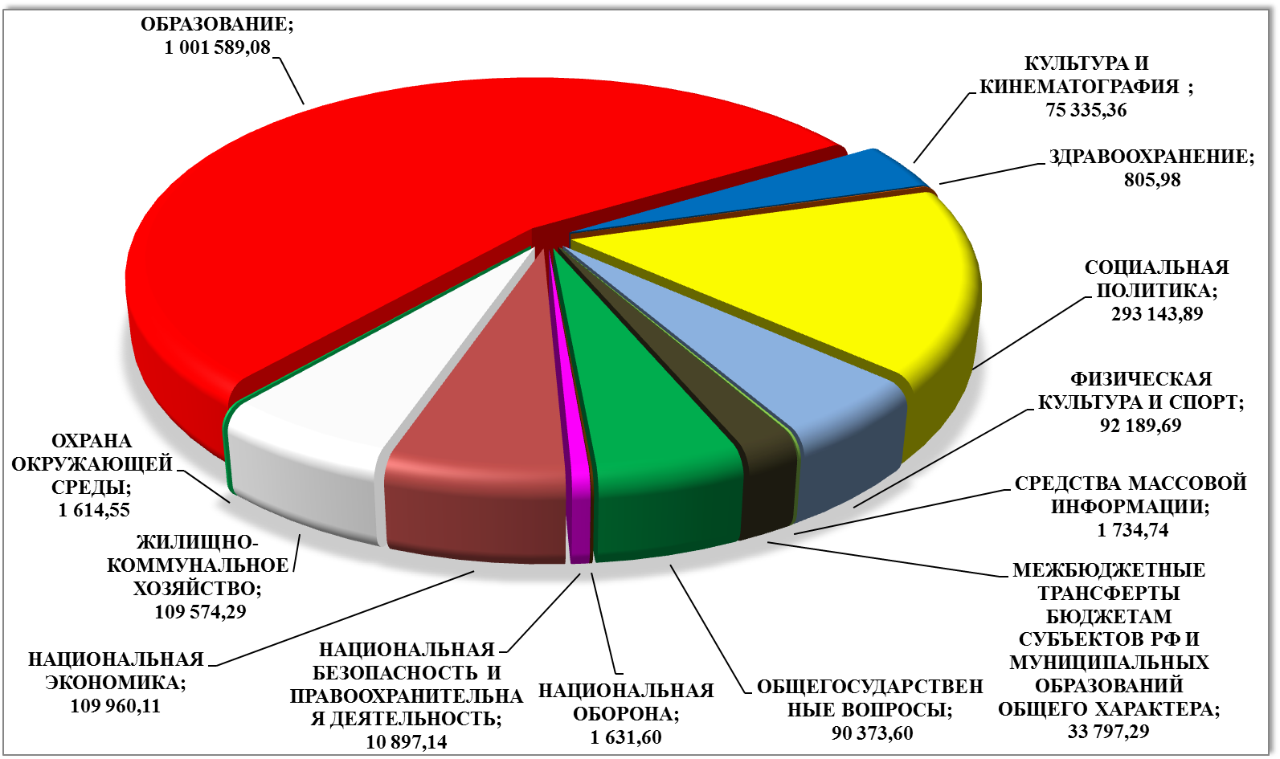
Доходы районного бюджета в 2021-2023 годах | Объем областных и федеральных средств в 2021-2023 годах
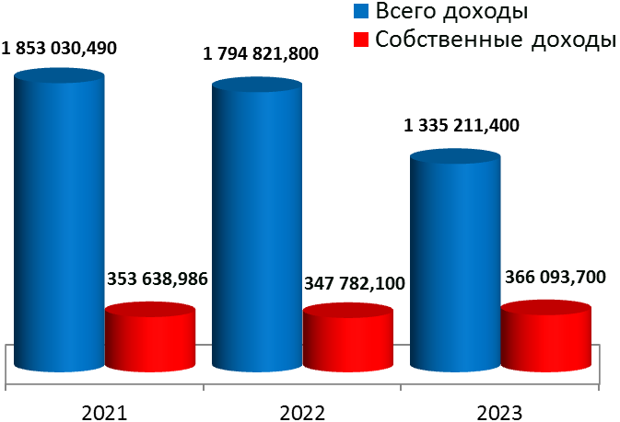 | 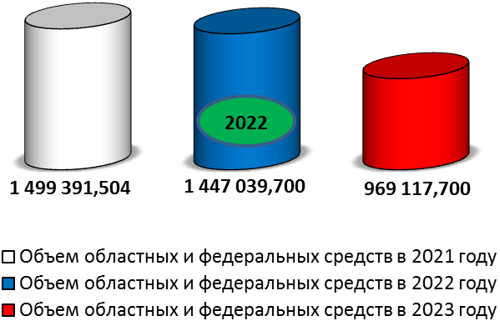  2021  2023
Проект районного бюджета на 2022 год и плановый период 2023 и 2024 годов разработан в соответствии с требованиями федерального и регионального законодательства, на базе основных направлений бюджетной и налоговой политики Кунашакского муниципального района на 2022 год и плановый период 2023 и 2024 годов. Районный бюджет на 2022-2024 годы сформирован из принципа среднесрочного финансового планирования, закрепленного в Бюджетном кодексе Российской Федерации. Трехлетний бюджет разрабатывается в целях формирования «скользящей трехлетки» и обеспечения преемственности финансовой политики. Через такой инструмент, как трёхлетний бюджет, возможно достичь позитивных изменений в вопросах размещения заказа на выполнение работ или оказание услуг для муниципальных нужд.
Прогноз доходов районного бюджета сформирован на базе прогноза социально-экономического развития, Основных направлений бюджетной и налоговой политики Кунашакского муниципального района на 2022-2024 годы. Расчет отдельных показателей произведен с учетом:
- роста налогооблагаемой базы, предусмотренного прогнозом социально-экономического развития на 2022-2024 гг., исходя из его умеренного (минимальном) варианта, основанного на относительно устойчивом, но менее благоприятном сочетании внешних и внутренних условий функционирования экономики;
- ожидаемого поступления налоговых и неналоговых доходов в 2022 году;
- мероприятий проводимых финансовым управлением администрации района по увеличению налогооблагаемой базы и укреплению налоговой дисциплины;
- иных факторов, влияющих на поступление налогов и неналоговых доходов в районный бюджет.
Распределение бюджетных ассигнований и по разделам и подразделам классификации
расходов районного бюджета на 2022 - 2035 годы (млн. руб.)
Наименование | КФСР | 2022 год | 2023 год | 2024 год | 2025 год | 2026 год | 2027 год | 2028 год | 2029 год | 2030 год | 2031 год | 2032 год | 2033 год | 2034 год | 2035 год
1 | 2 | 3 | 4 | 5 | 6 | 7 | 8 | 9 | 10 | 11 | 12 | 13 | 14 | 15 | 16
ОБЩЕГОСУДАРСТВЕННЫЕ ВОПРОСЫ | 0100 | 93,88 | 86,56 | 90,02 | 90,92 | 91,83 | 92,75 | 93,68 | 94,61 | 95,56 | 96,51 | 97,48 | 98,45 | 99,44 | 100,43
Функционирование высшего должностного лица субъекта Российской Федерации и муниципального образования | 0102 | 2,0 | 1,77 | 1,77 | 1,79 | 1,81 | 1,82 | 1,84 | 1,86 | 1,88 | 1,90 | 1,92 | 1,94 | 1,96 | 1,97
Функционирование законодательных (представительных) органов государственной власти и представительных органов муниципальных образований | 0103 | 5,12 | 4,68 | 4,68 | 4,73 | 4,77 | 4,82 | 4,87 | 4,92 | 4,97 | 5,02 | 5,07 | 5,12 | 5,17 | 5,22
Функционирование Правительства Российской Федерации, высших исполнительных органов государственной власти субъектов Российской Федерации, местных администраций | 0104 | 34,12 | 30,30 | 30,30 | 30,60 | 30,91 | 31,22 | 31,53 | 31,85 | 32,16 | 32,49 | 32,81 | 33,14 | 33,47 | 33,80
Судебная система | 0105 | 0,03 | 0,0 | 0,0 | 0,00 | 0,00 | 0,00 | 0,00 | 0,00 | 0,00 | 0,00 | 0,00 | 0,00 | 0,00 | 0,00
Обеспечение деятельности финансовых, налоговых и таможенных органов и органов финансового (финансово-бюджетного) надзора | 0106 | 19,02 | 17,37 | 17,37 | 17,54 | 17,72 | 17,90 | 18,08 | 18,26 | 18,44 | 18,62 | 18,81 | 19,00 | 19,19 | 19,38
Обеспечение проведение выборов и референдумов | 0107 | 0,30 | 0,00 | 0,00 | 0,00 | 0,00 | 0,00 | 0,00 | 0,00 | 0,00 | 0,00 | 0,00 | 0,00 | 0,00 | 0,00
Резервные фонды | 0111 | 0,50 | 0,00 | 1,00 | 1,00 | 1,00 | 1,00 | 1,00 | 1,00 | 1,00 | 1,00 | 1,00 | 1,00 | 1,00 | 1,00
Другие общегосударственные вопросы | 0113 | 32,79 | 32,44 | 34,90 | 35,26 | 35,62 | 35,99 | 36,36 | 36,73 | 37,11 | 37,49 | 37,87 | 38,26 | 38,65 | 39,06
НАЦИОНАЛЬНАЯ ОБОРОНА | 0200 | 1,96 | 2,02 | 2,09 | 2,11 | 2,13 | 2,15 | 2,17 | 2,20 | 2,22 | 2,24 | 2,26 | 2,29 | 2,31 | 2,33
Мобилизационная и вневойсковая подготовка | 0203 | 1,96 | 2,02 | 2,09 | 2,11 | 2,13 | 2,15 | 2,17 | 2,20 | 2,22 | 2,24 | 2,26 | 2,29 | 2,31 | 2,33
НАЦИОНАЛЬНАЯ БЕЗОПАСНОСТЬ И ПРАВООХРАНИТЕЛЬНАЯ ДЕЯТЕЛЬНОСТЬ | 0300 | 9,98 | 10,03 | 11,11 | 11,22 | 11,33 | 11,45 | 11,56 | 11,68 | 11,79 | 11,91 | 12,03 | 12,15 | 12,27 | 12,40
Органы юстиции | 0304 | 1,74 | 1,59 | 1,67 | 1,69 | 1,70 | 1,72 | 1,74 | 1,76 | 1,77 | 1,79 | 1,81 | 1,83 | 1,84 | 1,86
Защита населения и территории от чрезвычайных ситуаций природного и техногенного характера, гражданская оборона | 0309 | 1,70 | 2,00 | 3,00 | 3,03 | 3,06 | 0,09 | 3,12 | 3,15 | 3,18 | 3,22 | 3,25 | 3,28 | 3,31 | 3,35
Обеспечение пожарной безопасности | 0310 | 6,54 | 6,44 | 6,44 | 6,50 | 6,57 | 6,64 | 6,70 | 6,77 | 6,84 | 6,90 | 6,97 | 7,04 | 7,12 | 7,19
НАЦИОНАЛЬНАЯ ЭКОНОМИКА | 0400 | 110,28 | 99,47 | 101,83 | 102,85 | 103,88 | 104,92 | 105,96 | 107,02 | 108,09 | 109,18 | 110,27 | 111,37 | 112,48 | 113,61
Общеэкономические вопросы | 0401 | 0,40 | 0,40 | 0,40 | 0,40 | 0,41 | 0,41 | 0,42 | 0,42 | 0,42 | 0,43 | 0,43 | 0,44 | 0,44 | 0,45
Сельское хозяйство и рыболовство | 0405 | 0,83 | 0,83 | 0,83 | 0,84 | 0,85 | 0,86 | 0,86 | 0,87 | 0,88 | 0,89 | 0,90 | 0,91 | 0,92 | 0,93
Транспорт | 0408 | 4,99 | 4,99 | 4,99 | 5,04 | 5,09 | 5,14 | 5,19 | 5,24 | 5,30 | 5,35 | 5,40 | 5,46 | 5,51 | 5,57
Дорожное хозяйство (дорожные фонды) | 0409 | 104,06 | 93,25 | 95,61 | 96,57 | 97,53 | 98,51 | 99,49 | 100,49 | 101,49 | 102,51 | 103,53 | 104,57 | 105,61 | 106,66
ЖИЛИЩНО-КОММУНАЛЬНОЕ ХОЗЯЙСТВО | 0500 | 258,35 | 92,84 | 80,21 | 81,01 | 81,82 | 82,64 | 83,47 | 84,30 | 85,14 | 86,00 | 86,86 | 87,72 | 88,60 | 89,49
Жилищное хозяйство | 0501 | 162,30 | 18,11 | 0,00 | 9,29 | 0,00 | 0,00 | 9,38 | 6,47 | 6,53 | 6,60 | 0,00 | 0,00 | 6,59 | 6,65
Коммунальное хозяйство | 0502 | 10,26 | 23,85 | 23,85 | 14,79 | 24,32 | 24,57 | 24,82 | 18,6 | 18,78 | 18,98 | 25,83 | 26,08 | 19,78 | 19,96
Благоустройство | 0503 | 16,83 | 10,69 | 11,82 | 11,94 | 12,06 | 12,18 | 12,30 | 12,42 | 12,55 | 12,67 | 12,80 | 12,93 | 13,03 | 13,19
Другие вопросы в области жилищно-коммунального хозяйства | 0505 | 68,97 | 40,19 | 44,54 | 44,99 | 45,44 | 45,89 | 46,35 | 46,81 | 47,28 | 47,75 | 48,23 | 48,71 | 49,20 | 49,69
ОХРАНА ОКРУЖАЮЩЕЙ СРЕДЫ | 0600 | 3,13 | 4,21 | 84,44 | 5,47 | 7,11 | 7,18 | 7,25 | 7,36 | 7,40 | 7,47 | 7,55 | 7,62 | 7,69 | 0,00
Другие вопросы в области охраны окружающей среды | 0605 | 3,13 | 4,21 | 84,44 | 5,47 | 7,11 | 7,18 | 7,25 | 7,36 | 7,40 | 7,47 | 7,55 | 7,62 | 7,69 | 0,00
ОБРАЗОВАНИЕ | 0700 | 906,78 | 587,19 | 599,17 | 605,16 | 611,21 | 617,33 | 623,50 | 629,73 | 636,03 | 642,39 | 648,82 | 655,30 | 661,86 | 668,48
Дошкольное образование | 0701 | 110,82 | 101,25 | 104,25 | 105,29 | 106,35 | 107,41 | 108,48 | 109,57 | 110,66 | 111,77 | 112,89 | 114,02 | 115,16 | 116,31
Общее образование | 0702 | 723,65 | 416,06 | 423,89 | 428,13 | 432,41 | 436,73 | 441,1 | 445,51 | 449,97 | 454,47 | 459,01 | 463,60 | 468,24 | 472,92
Дополнительное образование детей | 0703 | 29,36 | 29,86 | 27,86 | 28,14 | 28,42 | 28,70 | 28,99 | 29,28 | 29,57 | 29,87 | 30,17 | 30,47 | 30,77 | 31,08
Молодежная политика и оздоровление детей | 0707 | 14,89 | 14,36 | 15,50 | 15,66 | 15,81 | 15,97 | 16,13 | 16,29 | 16,45 | 16,62 | 16,78 | 16,95 | 17,12 | 17,29
Другие вопросы в области образования | 0709 | 28,06 | 25,66 | 27,66 | 27,94 | 28,22 | 28,50 | 28,78 | 29,07 | 29,36 | 29,66 | 29,95 | 30,25 | 30,55 | 30,86
КУЛЬТУРА И КИНЕМАТОГРАФИЯ | 0800 | 137,25 | 91,17 | 85,75 | 86,61 | 87,47 | 88,35 | 89,23 | 90,12 | 91,03 | 91,94 | 92,85 | 93,78 | 94,72 | 95,67
Культура | 0801 | 100,20 | 81,55 | 76,43 | 77,19 | 77,97 | 78,75 | 79,53 | 80,32 | 81,14 | 81,94 | 82,76 | 83,59 | 84,42 | 85,27
Другие вопросы в области культуры, кинематографии | 0804 | 37,05 | 9,32 | 9,32 | 9,42 | 9,50 | 9,60 | 9,70 | 9,80 | 9,89 | 10,0 | 10,09 | 10,19 | 10,30 | 10,40
ЗДРАВООХРАНЕНИЕ | 0900 | 1,00 | 1,00 | 1,00 | 1,00 | 1,00 | 1,00 | 1,00 | 1,00 | 1,00 | 1,00 | 1,00 | 1,00 | 1,00 | 1,00
Другие вопросы в области здравоохранения | 0909 | 1,00 | 1,00 | 1,00 | 1,00 | 1,00 | 1,00 | 1,00 | 1,00 | 1,00 | 1,00 | 1,00 | 1,00 | 1,00 | 1,00
СОЦИАЛЬНАЯ ПОЛИТИКА | 1000 | 264,53 | 285,43 | 291,80 | 294,72 | 297,67 | 300,64 | 303,65 | 306,68 | 309,75 | 312,85 | 315,98 | 319,14 | 322,33 | 325,55
Социальное обслуживание населения | 1002 | 40,45 | 39,98 | 40,21 | 40,61 | 41,02 | 41,43 | 41,84 | 42,26 | 42,68 | 43,11 | 43,54 | 43,98 | 44,42 | 44,86
Социальное обеспечение населения | 1003 | 85,23 | 111,72 | 116,10 | 117,26 | 118,43 | 119,62 | 120,81 | 122,02 | 123,24 | 124,47 | 125,72 | 126,98 | 128,25 | 129,53
Охрана семьи и детства | 1004 | 120,77 | 121,77 | 123,64 | 124,88 | 126,13 | 127,39 | 128,66 | 129,95 | 131,25 | 132,56 | 133,88 | 135,22 | 136,58 | 137,94
Другие вопросы в области социальной политики | 1006 | 18,08 | 11,95 | 11,85 | 11,97 | 12,096 | 12,21 | 12,33 | 12,45 | 12,58 | 12,70 | 12,83 | 12,96 | 13,09 | 13,22
ФИЗИЧЕСКАЯ КУЛЬТУРА И СПОРТ | 1100 | 56,01 | 55,98 | 55,98 | 56,54 | 57,11 | 57,68 | 58,25 | 58,84 | 59,42 | 60,02 | 60,62 | 61,22 | 61,84 | 62,46
Физическая культура | 1101 | 34,93 | 40,52 | 40,52 | 40,93 | 41,33 | 41,75 | 42,17 | 42,59 | 43,01 | 43,44 | 43,88 | 44,32 | 44,76 | 45,21
Массовый спорт | 1102 | 20,45 | 14,83 | 14,83 | 14,98 | 15,13 | 15,28 | 15,44 | 15,59 | 15,74 | 15,90 | 16,06 | 16,22 | 16,38 | 16,55
Другие вопросы в области физической культуры и спорта | 1105 | 0,63 | 0,63 | 0,63 | 0,63 | 0,65 | 0,65 | 0,66 | 0,66 | 0,67 | 0,68 | 0,68 | 0,68 | 0,70 | 0,70
СРЕДСТВА МАССОВОЙ ИНФОРМАЦИИ | 1200 | 2,13 | 1,99 | 2,49 | 2,51 | 2,54 | 2,57 | 2,59 | 2,62 | 2,64 | 2,67 | 2,70 | 2,72 | 2,75 | 2,78
Телевидение и радиовещание | 1201 | 0,49 | 0,49 | 0,49 | 0,49 | 0,50 | 0,51 | 0,51 | 0,52 | 0,52 | 0,53 | 0,53 | 0,54 | 0,54 | 0,55
Периодическая печать и издательства | 1202 | 1,64 | 1,50 | 2,00 | 2,02 | 2,04 | 2,06 | 2,08 | 2,10 | 2,12 | 2,14 | 2,17 | 2,18 | 2,21 | 2,23
МЕЖБЮДЖЕТНЫЕ ТРАНСФЕРТЫ ОБЩЕГО ХАРАКТЕРА БЮДЖЕТАМ БЮДЖЕТНОЙ СИСТЕМЫ РОССИЙСКОЙ ФЕДЕРАЦИИ | 1400 | 37,01 | 16,28 | 16,28 | 16,44 | 16,61 | 16,77 | 16,94 | 17,11 | 17,28 | 17,45 | 17,63 | 17,81 | 17,98 | 18,16
Дотации на выравнивание бюджетной обеспеченности субъектов Российской Федерации и муниципальных образований | 1401 | 25,08 | 16,28 | 16,28 | 16,44 | 16,61 | 16,77 | 16,94 | 17,11 | 17,28 | 17,45 | 17,63 | 17,81 | 17,98 | 18,16
Прочие межбюджетные трансферты общего характера | 1403 | 11,93 | 0,00 | 0,00 | 0,00 | 0,00 | 0,00 | 0,00 | 0,00 | 0,00 | 0,00 | 0,00 | 0,00 | 0,00 | 0,00
Итого |  | 1 882,30 | 1 334,18 | 1 422,18 | 1 356,56 | 1 371,71 | 1 385,43 | 1 399,25 | 1 410,65 | 1 427,36 | 1 441,63 | 1 456,05 | 1470,57 | 1 477,55 | 1 492,36

